מבקר המדינה

דוח שנתי 71ב

המוכנות לשוק העבודה המשתנה

ירושלים, אדר התשפ"א, מרץ 2021

מבקר המדינה

דוח שנתי 71ב
המוכנות לשוק העבודה המשתנה

למידה לאורך החיים והכשרה מקצועית למבוגרים - התאמתן לשוק העבודה המשתנה

ירושלים, אדר התשפ"א, מרץ 2021

למידה לאורך החיים והכשרה מקצועית למבוגרים - התאמתן לשוק העבודה המשתנה

תקציר

רקע
שוק העבודה ברחבי העולם עובר שינויים עמוקים המביאים עימם שינויים במקצועות ובתפקידי העובדים. שיעור גדול מהמשרות המוערכות בסיכון גבוה לשינוי בישראל הן בענפים שבהם מועסקים עובדים שאינם אקדמאים ועובדים מעוטי מיומנויות העשויים להיפלט משוק העבודה, שכן רבים מהתפקידים שדרשו יכולות בסיסיות בלבד מתייתרים.
כדי לאפשר למאות אלפי עובדים להשתלב ולהישאר בשוק העבודה מתגבר הצורך בהתאמת המיומנויות והידע של העובדים הנכנסים לשוק העבודה, וגם של העובדים הנמצאים בו, לצורכי השוק המשתנה, ובפרט של עובדים מעוטי מיומנויות. הדבר נחוץ במיוחד לאור הדרישה הגוברת מצד המעסיקים לעובדים מיומנים גם במקצועות לא-אקדמיים ונוכח שיעור גדול - בהשוואה בין-לאומית - של בוגרים מעוטי מיומנויות בסיס, ובפרט בקרב האוכלוסיות החרדית, הערבית וקבוצות מעוטות אמצעים, שבשל כשלי שוק יתקשו לשדרג את מיומנויותיהם ללא סיוע.
התאמת הכישורים והמיומנויות, שתגביר את המסוגלות התעסוקתית של העובדים, נעשית באמצעות "למידה לאורך החיים" (Lifelong Learning) - רצף של פעילויות לימוד והכשרה בעלות הקשר תעסוקתי, המורכב מ"הכשרה מקצועית וטכנולוגית" (הכשרה למקצוע חדש -Reskilling) ו"למידה למבוגרים” (שדרוג ידע ומיומנויות -Upskilling).

נתוני מפתח
600,000  עובדים |  | 37% |  | 500  מיליון ש"ח |  | 53,200
הערכת מספר העובדים בישראל המועסקים במשרות שבסיכון גבוה לשינוי מהותי ועלולים להיפלט משוק העבודה בשנים הקרובות (כ-15% מהמשרות), וכ-2.1 מיליון עובדים הם בסיכון בינוני (כ-54% מהמשרות) |  | שיעור המבוגרים בישראל (בגילי 16 – 65) בעלי רמת מיומנויות נמוכה באוריינות קריאה או באוריינות כמותית (לעומת 27% בממוצע במדינות ה-OECD ב-2015) |  | תקציב ההכשרות המקצועיות והטכנולוגיות במימון ציבורי ב-2018 |  | מספר המשתתפים בהכשרות המקצועיות והטכנולוגיות במימון ציבורי ב-2018
29% |  | 7% |  | 0.07% |  | 38%
שיעור הצעירים שאינם משתתפים בהכשרות או בלימודים אקדמיים במימון ציבורי - רבים מהם מרקע חברתי-כלכלי חלש |  | שיעור המשתתפים בהכשרות מקצועיות שבשיתוף מעסיקים מכלל המשתתפים בהכשרות שבמימון האגף להכשרה מקצועית במשרד העבודה |  | ההוצאה הציבורית על הכשרות מקצועיות כשיעור מהתמ"ג, לעומת 0.11% בממוצע במדינות ה-OECD |  | שיעור העובדים במשרות שבסיכון גבוה שהיו מעוניינים בתוכנית למידה לאורך החיים אך לא השתתפו בה בשל עלותה

פעולות הביקורת
בחודשים מרץ 2019 עד מאי 2020 בחן משרד מבקר המדינה את מערך ההכשרות המקצועיות והטכנולוגיות למבוגרים ואת היוזמות הממשלתיות לעידוד למידה לאורך החיים, ובדק את התאמתן לצורכי שוק העבודה המשתנה ולעובדים בו. הבדיקה התבצעה בזרוע העבודה שבמשרד העבודה, הרווחה והשירותים החברתיים (משרד העבודה), במשרד החינוך, במשרד הכלכלה והתעשייה, במשרד האוצר - אגף התקציבים, במטה ישראל דיגיטלית ובשירות התעסוקה הישראלי. בדיקות השלמה בוצעו במשרד העלייה והקליטה.

תמונת המצב העולה מן הביקורת
- תכלול ושיפור מערך ההכשרות המקצועיות והטכנולוגיות: המערך מבוזר, וחלקיו על פי רוב אינם מתואמים ביניהם בהיבטים מרכזיים. למשל, קורסים במקצועות דומים כוללים תוכן פדגוגי שונה; האגף להכשרה מקצועית, מה"ט ומערך כיתות י"ג-י"ד של משרד החינוך משתפים פעולה עם מעסיקים בהיקפים שונים ובוועדות מקצוע נפרדות; אין בנמצא אתר אחד המרכז עבור הציבור את כלל אפשרויות ההכשרה ואין הליך מאוחד של אבחון, הכוון וגיוס. היעדר התכלול פוגם במיצוי המשאבים ומקשה את ההתאמה של ההכשרות לצורכי שוק העבודה המשתנה ולצורכי אוכלוסיות שונות.
- היקף ההכשרות עבור מי שאינם פונים לאקדמיה ועבור האוכלוסייה הערבית:
כ-29% מגודל שנתון ממוצע של צעירים (בני 18 – 27) ב-2018 כמחצית מאלה שאינם לומדים לתואר אקדמי, שרבים מהם באים מרקע חברתי-כלכלי חלש - אינם זוכים לתקציב ממשלתי להכשרתם לעולם העבודה. דבר זה, יש בו כדי לפגוע בהשתלבות איכותית וממושכת בעבודה. חלקם של הצעירים הערבים בקרב המשתתפים בהכשרות מקצועיות וטכנולוגיות שבמימון ציבורי (22%) נמוך מחלקם באוכלוסייה (27%) ומחלקם בקרב הצעירים שאינם פונים ללימודים אקדמיים (33%).
- שיתוף מעסיקים בהליכי ההכשרות של האגף להכשרה מקצועית: לאגף להכשרה מקצועית אין הליך מוסדר של התייעצות עם מעסיקים ברמה הענפית כדי ללמוד על ההתפתחויות בשוק, וגם לא עם מעסיקים מהפריפריה הגיאוגרפית ועם מעסיקים קטנים ובינוניים. במציאות זו סקרי בוגרים מעידים על אפקטיביות לא-מיטבית של ההכשרות. בפועל רק חלק קטן - כ-7% - מהמשתתפים בהכשרות המקצועיות הממומנות של האגף להכשרה מקצועית עושים זאת באחד המסלולים שבשיתוף מעסיקים על אף ההסכמה שמסלולים אלו הם האפקטיביים ביותר.
- אנגלית כמיומנות מרכזית לאוכלוסיות שאינן פונות לאקדמיה: כ-40% מתלמידי כיתה י"ב נבחנו באנגלית ברמה של 3 יחידות לימוד או שלא נבחנו באנגלית לבגרות כלל בשנת הלימודים התשע"ט (2918 - 2019) רבים מהם מיישובים באשכול חברתי-כלכלי נמוך. משרד החינוך לא פעל די בשיתוף פעולה עם המעסיקים ועם משרדי הממשלה הרלוונטיים כדי לוודא שתוכנית הלימודים באנגלית נותנת מענה גם לצורכי השתלבות במקצועות לא-אקדמיים. גם היקף לימודי האנגלית בקורסי האגף להכשרה מקצועית ובקורסים של משרד החינוך בכיתות י"ג-י"ד אינו צפוי לענות על הצרכים בשוק העבודה המשתנה, וקיים חשש שהתלמידים לא ישלטו ברמה מספקת במיומנויות השפה להן יזדקקו בבואם להשתלב בעבודה.
- תכלול הפעילות הממשלתית ואסטרטגיה ללמידה לאורך החיים: אין גורם אחד המרכז את תחום הלמידה למבוגרים והמוביל את נושא המיומנויות הנדרשות לשוק העבודה על שינויו. ריבוי הגורמים הציבוריים המספקים מענה עלול להקשות על משתמשי הקצה - הציבור - להכיר את מגוון האפשרויות העומדות לפניהם ולבחור מתוכן באופן מושכל.
- השתתפות בלמידה לאורך החיים ואיכותה: בישראל, שיעור גדול יחסית של מבוגרים (העובדים במשרות בכלל רמות הסיכון) – 25% -רצו להשתתף בלמידה או בהכשרות אך לא עשו זאת משיקולי עלות (לעומת 16% בממוצע במדינות ה-OECD); גם התשואה במונחי שכר על ההשתתפות בלמידה לאורך החיים נמוכה בישראל לעומת ממוצע מדינות ה-OECD (5.4% לעומת 8.5%).
- עידוד אוכלוסיות מעוטות אמצעים ומיומנויות לשפר את מיומנויותיהן או להסב מקצוע: על אף הצורך בפעילות פרו-אקטיבית ומותאמת אישית אין תוכנית פעולה כוללת לגייס אוכלוסיות מעוטות מיומנויות ללמידה, ואין מסגרת לאבחון מעמיק של יכולות האדם וצרכיו לשם התאמה מיטבית של הלמידה וההכשרה שלהן הוא זקוק. נוסף על כך, רבים מהעובדים בשכר נמוך במשרות שבסיכון גבוה או מן המובטלים עשויים לוותר על קורס הכשרה ממומן או לנשור במהלכו נוכח המחויבות של זמן וכסף הכרוכה בהשתתפות בו.
פעולות לשיפור מערך ההכשרות: הוועדה לקידום תחום התעסוקה לקראת שנת 2030 (שמונתה על ידי שר העבודה; להלן - ועדת התעסוקה 2030) ביצעה בחינה מעמיקה של נושאי ההכשרות המקצועיות ושוק העבודה המשתנה. כמו כן, בעת סיום הביקורת מתבצעת רפורמה במה"ט על פי החלטות הממשלה בנושא כדי לשפר את איכות ההכשרות הטכנולוגיות.
הנגשה מקוונת: במועד סיום הביקורת משרד העבודה מפתח מערכת מידע מקוונת להכוון תעסוקתי למטרת הנגשת המידע על אפשרויות לימודים ועבודה. כמו כן, מטה ישראל דיגיטלית הקים פלטפורמה ללמידה מקוונת בחינם – קמפוסIL - כלי למידה מרכזי למבוגרים.
פעולות נוכח המשבר התעסוקתי הנלווה למגפת הקורונה: שירות התעסוקה הרחיב את מבחר הסדנאות שהוא מציע ללא עלות, והתאים את דרכי העברתן לאמצעים דיגיטליים. נוסף על כך, הוא החל להציע קורסים מקוונים להקניית כישורים או ידע שיש בהם כדי לסייע בשוק העבודה. זרוע העבודה ומטה ישראל דיגיטלית התאימו חלק מהפעילויות שלהם למגבלות הנובעות מהמשבר.

עיקרי המלצות הביקורת
תכלול מערך ההכשרות: מומלץ כי משרדי העבודה, החינוך, הקליטה והאוצר ושירות התעסוקה יפעלו יחד כדי לשפר את רמות התיאום ביניהם, את תכלול מערך ההכשרות ואת איכותו. בהקשר הזה מומלץ כי המלצות ועדת התעסוקה 2030 הנוגעות למערך ההכשרות ולשוק העבודה המשתנה ייבחנו על ידי המשרדים השונים, ותוכן תוכנית פעולה בהתאם.
היקף ההכשרות עבור מי שאינם פונים לאקדמיה ועבור האוכלוסייה הערבית: מומלץ כי משרד העבודה, משרד החינוך ומשרד האוצר (בהיוועצות עם משרדים נוספים שיש להם נגיעה להכשרה מקצועית, כגון משרדי הקליטה, הכלכלה והביטחון ושירות התעסוקה) ינתחו במשותף את היקפי ההכשרות הממומנות, יגדירו את האוכלוסייה הנדרשת להן ויבחנו את הדרכים להרחבת השתתפותה כדי להבטיח מענה מיטבי לכלל האנשים הזקוקים להתאמת כישוריהם המקצועיים לצורכי השוק המשתנים, בהתחשב בצרכים המיידיים העולים מהמשבר הכלכלי והתעסוקתי הנלווה למגפת הקורונה. מומלץ כי משרד העבודה ומשרד החינוך יפעלו להגדלת חלקה של האוכלוסייה הערבית בהכשרות המתוקצבות של האגף להכשרה מקצועית ובכיתות י"ג-י"ד של משרד החינוך, שבהן שיעור המשתתפים הערבים מצוי בפער גדול במיוחד לעומת שיעורם בקבוצה שאינה פונה לאקדמיה.
שיתוף המעסיקים בהליכי ההכשרה של האגף להכשרה מקצועית: מומלץ כי האגף להכשרה מקצועית יקיים שיח שיטתי עם קשת רחבה של מעסיקים ברמה הענפית וברחבי הארץ לשם התעדכנות בצורכיהם, ובכלל זה ישקול לבצע סקר מעסיקים מעמיק מדי פעם בפעם, לעודד התארגנויות מעסיקים ולשתף עימן פעולה, לנתח לעומק את נתוני המשרות הפנויות ולהכשיר עובדים בתחומים חדשים שבהם יש ביקוש, תוך תשומת לב גם לצורכיהם של עסקים קטנים ובינוניים. עוד מומלץ כי משרד העבודה ומשרד האוצר ישלימו את בחינת החסמים המונעים שילוב משמעותי יותר של מעסיקים ותלמידים בהכשרות שמבוצעות בשיתוף מעסיקים ויפעלו להסרתם, וכן ישקלו להרחיב את ההשקעה בכלי זה.
אנגלית כמיומנות מרכזית לאוכלוסיות שאינן פונות לאקדמיה: לאור הצורך העתידי של כלל התלמידים בשליטה באנגלית לשם השתלבות מיטבית בשוק העבודה, מומלץ כי משרד החינוך יקבע יעד אסטרטגי לשיפור רמת השליטה באנגלית של התלמידים במוסדות במדדי הטיפוח החלשים ביותר ויפעל להשיג יעד זה. עוד מומלץ כי גורמי ההכשרה המקצועית והטכנולוגית למבוגרים ומרכזי ההכוון התעסוקתי יבחנו את היקף לימודי האנגלית הנדרש לנוכח צורכי השוק המשתנים ויעדכנו את תוכניותיהם בהתאם.
השתתפות בלמידה לאורך החיים ואיכותה: נוכח פערי המיומנויות של מבוגרים בישראל, שלהם קשר הדוק לפערים הגדולים בפריון העבודה והשלכה על השרידות של העובדים בשוק העבודה המשתנה, מומלץ שמשרדי העבודה, החינוך, הכלכלה והאוצר (בהיוועצות עם שירות התעסוקה ועם שאר המשרדים הנוגעים לעניין) יבחנו במשותף את האפשרות להגדיל את היקף ההשתתפות בלמידה לאורך החיים של כלל הבוגרים בישראל - המועסקים ושאינם מועסקים - וכן יבחנו את האפקטיביות של הלמידה הקיימת ויפעלו לשיפורה. מומלץ כי משרדי העבודה והחינוך יפעלו לקדם קביעת גורם מוביל אשר יעריך את המיומנויות והכישורים הנדרשים בשוק הישראלי ושיידרשו בעתיד ויבנה את הדרכים להקנותם.
עידוד אוכלוסיות מעוטות אמצעים ומיומנויות לשפר את מיומנויותיהן או להסב מקצוע: מומלץ כי משרד העבודה בשיתוף משרד האוצר יבחנו את תכנון הקורסים ומנגנוני התמיכה באופן שיתאימו למגוון רחב יותר של אנשים הזקוקים להכשרה או ללמידה, ובכלל זה אוכלוסיות מעוטות אמצעים. מומלץ כי משרדי העבודה, החינוך, הכלכלה ומטה ישראל דיגיטלית, בשיתוף שירות התעסוקה, יפעלו לבניית מערך יישוג, אבחון והכוון מותאם אישית ללמידה לאורך החיים, שישרת באופן אפקטיבי את כלל האוכלוסיות מעוטות האמצעים והמיומנויות בשוק העבודה.
התפלגות שנתון של צעירים לפי סוג הלימודים או ההכשרה לאחר התיכון
במימון ציבורי, וגובה התקציב הממוצע לתלמיד לשנה, 2018
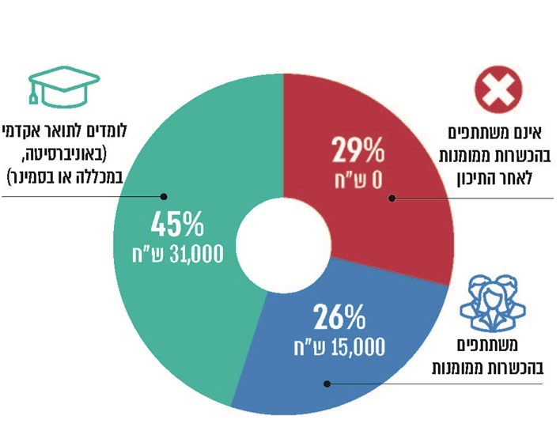
על פי נתוני משרדי הממשלה הרלוונטיים, בעיבוד משרד מבקר המדינה.

סיכום
לאור המציאות של שוק העבודה המשתנה ונוכח החשש שעובדים רבים יתקשו להשתלב בו, מומלץ כי משרדי הממשלה הרלוונטיים - ובראשם משרד העבודה, משרד החינוך, משרד הכלכלה ומשרד האוצר - יבחנו במשותף את מערך ההכשרות המקצועיות והטכנולוגיות הקיים ואת הדרכים לעדכונו, את היצע התוכניות ללמידה למבוגרים ואת הנגשתן לאוכלוסיות הזקוקות להן ביותר, ויפעלו לשיתוף המעסיקים בהליכי ההכשרה של העובדים בהתאם להמלצות לעיל. הצורך בפעולות אלה חשוב במיוחד בעת המשבר הכלכלי הנלווה למגפת הקורונה - עת שבה סביר כי יהיה צורך בהתאמות ובהסבות מקצועיות בכלל המשק, ובפרט בענפים שנפגעו. יש לראות בעת הזו הזדמנות לשדרוג כישורים למובטלים רבים, כדי שיוכלו להתאים את עצמם לשוק העבודה המשתנה ולהשתלב חזרה בעבודה בהקדם.

למידה לאורך החיים והכשרה מקצועית למבוגרים - התאמתן לשוק העבודה המשתנה

מבוא - שינויים בשוק העבודה והתגברות הצורך בלמידה לאורך החיים
שוק העבודה עובר שינויים עמוקים בדמות שינויים טכנולוגיים מואצים מאי פעם, ובהם תהליך דיגיטציה וצורות העסקה חדשות. השינויים מתרחשים גם על רקע של תהליכי גלובליזציה והתארכות חיי העבודה עם הגידול בתוחלת החיים. שינויים אלה מביאים עימם שינויים במקצועות ובתפקידי העובדים:
תרשים 1: מגמות שינוי בתפקידי העובדים במדינות מפותחות
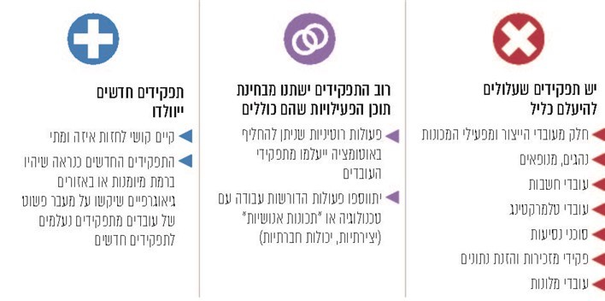
על פי מידע ממחקרים בין-לאומיים, בעיבוד משרד מבקר המדינה.
השינויים בתפקידי העובדים ובמשימות שלהם מחייבים גם התאמה של הכישורים, היכולות, המיומנויות והידע שלהם וכן של מי שיבקשו לעבוד בתפקידים המתחדשים. כך, לצד המשך הדרישה לידע מקצועי פורמלי, דרישות המעסיקים מהעובדים משתנות:
תרשים 2: שינויים בביקוש לכישורים בשוק העבודה
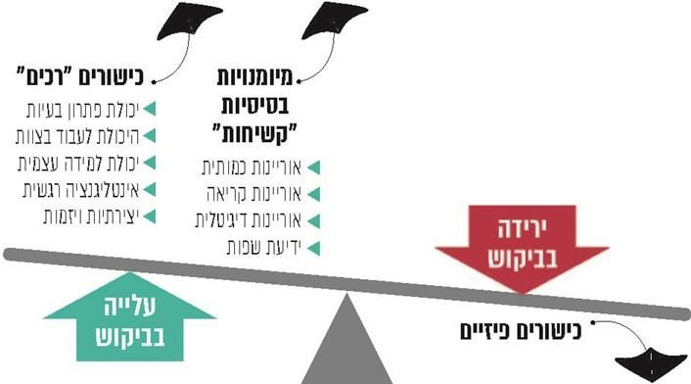
על פי מידע ממחקרים בין-לאומיים, בעיבוד משרד מבקר המדינה.
ההערכה היא שהמגמות הללו יימשכו. למשל, במחקר עולמי מקיף של הפורום הכלכלי העולמי נמצא כי בשנים 2018 - 2022 צפוי שינוי ב-42% מהמיומנויות הנדרשות מעובדים לביצוע תפקידיהם, ויותר ממחצית העובדים - 54% - יזדקקו להכשרה מחדש או לשדרוג משמעותי של כישוריהם כדי להישאר רלוונטיים בתפקידם.
הצורך בלמידה לאורך החיים (Lifelong Learning) וסוגיה: לאור השינויים המהירים בתפקידים ובכישורים הנדרשים מהעובדים, מלבד ההכשרה וההכנה הניתנות במערכת החינוך, מתגבר הצורך בהתאמתם של כישורי העובדים הנכנסים לשוק העבודה, וגם של אלה העובדים בו, לצורכי השוק המשתנה - ובפרט הדבר נכון לעובדים מעוטי מיומנויות - כדי למנוע ממאות אלפי עובדים להיפלט משוק העבודה. את התאמת הכישורים ניתן לעשות באמצעות "למידה לאורך החיים", המורכבת מ"למידה למבוגרים” (שדרוג ידע ומיומנויות – Upskilling) ומ"הכשרה מקצועית וטכנולוגית” (הכשרה למקצוע חדש - Reskilling).
למידה לאורך החיים יכולה לאפשר לעובדים להגביר את המסוגלות התעסוקתית וגם את המוביליות התעסוקתית, לפתח מיומנויות תעסוקתיות ולעדכן את הידע ואת הכישורים שלהם, הן כדי להתמיד בעבודה או במקצוע ולהתקדם בו והן כאשר הם בוחרים מקצוע חדש או נדרשים (בשל כוחות השוק) להשתלב בו. בד בבד גוברת דרישת המעסיקים לעובדים מיומנים שקיבלו בסיס הכשרתי איתן גם במקצועות לא-אקדמיים, שכן רבים מהתפקידים שדרשו יכולות בסיסיות בלבד, מתייתרים. לאור זאת, מדינות שונות משקיעות בלמידה לאורך החיים וכן ב"מדיניות פעילה בשוק העבודה"; הכשרות מקצועיות וטכנולוגיות הן חלק מהשתיים. דוח זה יעסוק בלמידה לאורך החיים על כלל מרכיביה:
תרשים 3: מרכיבי למידה לאורך החיים ומדיניות פעילה בשוק העבודה
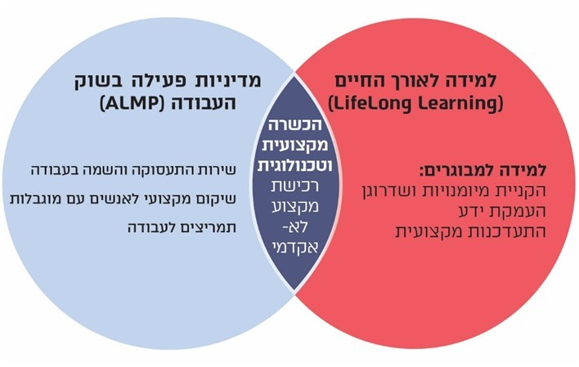
הצורך המיוחד בלמידה לאורך החיים בישראל: כבשאר העולם גם בישראל שיעור לא-מבוטל של משרות מצוי בסיכון להשתנות או להיעלמות, שמשמעותו סיכון להיפלטות של העובדים ממשרותיהם ואף משוק העבודה: לפי הערכה של מרכז טאוב, כ-600,000 עובדים מועסקים במשרות שהן ברמת סיכון גבוהה (כ-15% מהמשרות), ויותר מ-2.1 מיליון עובדים מועסקים במשרות שהן ברמת סיכון בינונית (כ-54% מהמשרות) - בדומה לממוצע ה-OECD . הסיכון מובן אצל העובדים עצמם: בסקר שנערך ב-2019 בקרב עובדים, כ-28% מהם סברו או היו בטוחים שהעיסוק הנוכחי שלהם יהפוך בעתיד הנראה לעין ללא-רלוונטי בגלל ההתפתחויות הטכנולוגיות. להלן התפלגות המשרות במשלחי היד השונים בישראל לפי רמת הסיכון שלהן לאוטומציה (קרי, רמת הסיכון להחלפת חלק ניכר ממשימות העובד במערכת אוטומטית בעתיד הקרוב), לפי ניתוח שביצע מרכז טאוב:
תרשים 4: התפלגות המשרות לפי רמת הסיכון לאוטומציה ולפי משלח יד, גילי 25 - 65
המקור: מרכז טאוב.
הסיכון להיפלטות מעבודה בהתאם לכישורים ולהשכלה: המאפיין המרכזי של המשרות המצויות בסיכון לאוטומציה בישראל הוא שברובן לא נדרשת השכלה גבוהה, ובחלק גדול מהן אף לא נדרשת השכלה פורמלית כלל, והן מאופיינות בשכר שעתי נמוך. במשרות אלו מועסקים עובדים רבים המשתייכים לאוכלוסייה הערבית, ובפרט גברים. שיעור גדול של משרות בסיכון גבוה לאוטומציה נמצאות בענפי הבינוי, התעשייה, שירותי תחבורה, אחסנה ובלדרות - ענפים שבהם מועסקים עובדים רבים שאינם אקדמאים ובעלי מיעוט מיומנויות.
50% מהמועסקים בישראל בשנת 2019 היו ללא תואר אקדמי או תעודת המשך אחרת, ורבים עבדו במשרות לא-מקצועיות. מכלול הנתונים מצביע על הסיכון של אותם עובדים להיפלט משוק העבודה. בשל כך, הדוח הנוכחי עוסק בעובדים בתפקידים לא-אקדמיים, שקיים צורך מיוחד להשקיע בהכשרתם ובשדרוג מיומנויותיהם לשם שימורם בשוק העבודה.
כמה מאפיינים נוספים, הייחודיים לישראל, מגבירים את הצורך בלמידה לאורך החיים:
1. פריון עבודה נמוך בענפים רבים: ענפי המסחר והשירותים הלא-מקצועיים - מסחר, הסעדה, תחבורה, שירותי ניהול וכו' (כ-82% מהשכירים מועסקים בענפי השירותים בשיעור הולך וגדל) - וענפי התעשייה המסורתית והבנייה מתאפיינים בפריון נמוך במיוחד בהשוואה בין-לאומית. כ-20% מפערי הפריון בין ישראל למדינות ה-OECD נובעים מרמת ההון האנושי של העובדים, הנמדדת בין היתר באמצעות כישורי העובדים. לכן, לשם מניעת היפלטות העובדים בענפים אלה ממעגל התעסוקה ולשם העלאת פריון העבודה בהם, יש צורך בהשקעה בהון האנושי.
2. שיעור גדול של בעלי כישורים מועטים: תוצאות המבחנים הבין-לאומיים לתלמידים ולבוגרים שמבצע ארגון ה-OECD (PIAAC) מצביעות על כך שבישראל כישורי הבוגרים חסרים, הן מבחינת מנעד הכישורים הממוצע והן מבחינת רמת המיומנויות הבסיסיות. שיעור הבוגרים בישראל שלהם מיומנויות נמוכות של אוריינות קריאה ואוריינות כמותית גדול משיעורם במדינות ה-OECD: 37% מהבוגרים בישראל, לעומת 27% במדינות ה-OECD. בישראל יש קבוצות מסוימות שרמת המיומנויות שלהן נמוכה - הן במבט בין-לאומי והן בתוך ישראל - ובהן האוכלוסייה הערבית, האוכלוסייה החרדית וקבוצות מעוטות אמצעים אחרות. מדובר בקבוצות שללא שיפור ההון האנושי שלהן עלולות להיפלט מהעבודה או להתקבע בעוני.
3. מחסור בעובדים מיומנים: בשנים 2015 - 2019 שרר מחסור ניכר בעובדים מיומנים במקצועות לא-אקדמיים, בין היתר של עובדי כפיים מקצועיים. לפי דברי תעשיינים, המחסור בהכשרה מתאימה והיעדר ניסיון וידע רלוונטיים של המועמדים היוו חסם עיקרי לגיוס עובדים ולהטמעת טכנולוגיות מתקדמות. המחסור בכוח אדם מתאים פוגע בכושר התחרות ובפריון העבודה של העסקים.
היות שלצמיחה כלכלית יש מתאם גבוה עם איכות ההון האנושי של העובדים, הרי ששיפור כישורי העובדים לא רק שיכול לתת מענה לצורכי המשק בעובדים מיומנים, אלא גם לשפר את פריון העבודה בישראל ובד בבד לשפר את שכר העובדים.
כשלי השוק באספקת אפשרויות למידה לאורך החיים: התמיכה הממשלתית ברכישת הון אנושי מקובלת כעיקרון בסיסי בעולם המפותח ומבוססת על כשלי השוק המובנים בתחום, המועצמים במיוחד בעסקים קטנים ובינוניים:
תרשים 5: הכשלים המקשים על השוק להתמודד בעצמו עם פערי ההכשרה
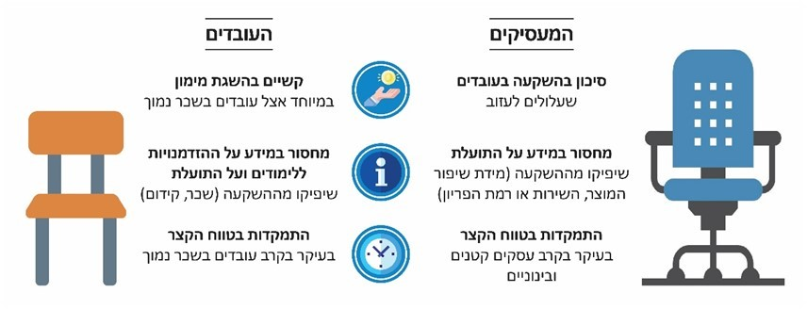
המקור: ג'וינט ישראל-תב"ת, בעיצוב משרד מבקר המדינה.
חשיבות ההשקעה בלמידה לאורך החיים עבור עובדים מעוטי מיומנויות ובשכר נמוך: בשל קצב השינויים בעידן הנוכחי נדרשת למידה לאורך החיים של כלל העובדים, אך הדבר נחוץ במיוחד עבור עובדים בשכר נמוך או מעוטי מיומנויות, עובדים מבוגרים, עובדים במשרות שבסיכון גבוה לאוטומציה (קרי, שהתפקיד שלהם יתייתר או ישתנה משמעותית עד כדי סכנה להיפלטות משוק העבודה), מובטלים ועובדים בצורות העסקה בלתי רגילות - אלו זקוקים ביותר לתמיכה בלמידה, הן כדי למנוע היפלטות משוק העבודה או שחיקה בשכרם עד לעוני והן כי הם מתקשים לממן לעצמם למידה כזו. ממחקרים וסקרים בעולם עולה כי כאשר מעסיקים משקיעים בהכשרת עובדים קיימים, הם עושים זאת בעיקר בקרב העובדים ה"חזקים", ולא בקרב העובדים שבסיכון לאיבוד מקום עבודתם. עוד עולה כי אותן הקבוצות שהן בסיכון הגבוה ביותר להיפגע מהשינויים הטכנולוגיים בשוק העבודה הן דווקא הקבוצות המשתתפות פחות מכולן בלמידה לאורך החיים. עובדות אלו מדגישות את החשיבות בהשקעה ממשלתית ברתימת עובדים מעוטי מיומנויות ובשכר נמוך ללמידה לאורך החיים.
נוכח כשלי שוק אלה ולאור ההשפעות החיצוניות של איכות ההשכלה של האזרחים על הצמיחה הכלכלית, קיימת חשיבות למעורבות ממשלתית בהטמעת תהליכי למידה לאורך החיים, ובפרט בקרב עובדים בעלי מיומנויות מועטות או לא-רלוונטיות ובשכר נמוך. זאת, לצורך מניעת היפלטות של עובדים רבים משוק העבודה לצד עצירת הצמיחה הכלכלית. הדבר יאפשר לעובדים להישאר רלוונטיים לשוק העבודה - במקצוע שבו הם עובדים או תוך הסבה למקצוע חדש.
כיצד מתבצעת למידה לאורך החיים: ניתן לתאר את הלמידה לאורך החיים כרצף של פעילויות לימוד והכשרה בעלות הקשר תעסוקתי שמשתתפים בהן מבוגרים (עובדים או מובטלים). הלימוד יכול להיעשות בצורות שונות - בקורס מקצועי או בקורס מיומנויות, באופן קבוצתי או בלמידה עצמית, במסגרת "התמחות" במקום העבודה ועוד. העובד יכול ללמוד אצל המעסיק שלו או באופן עצמאי מחוץ למסגרת העבודה, באופן מקוון או בקורסים המצריכים נוכחות פיזית. רכישת מקצוע, ובמידה מסוימת גם שיפור מיומנויות אחרות, יכולים להתבצע גם במסגרת תואר אקדמי. התרשים שלהלן מציג את מרכיבי הלמידה לאורך החיים:
תרשים 6: מה כוללת למידה לאורך החיים וכיצד היא מתבצעת?
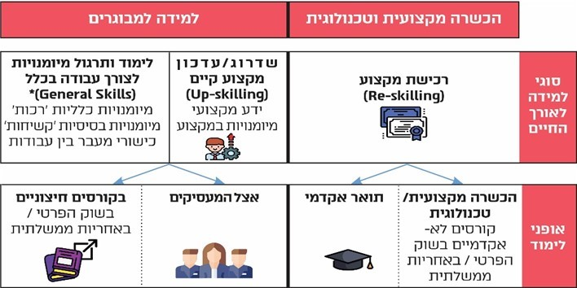
* מיומנויות כלליות 'רכות' - עבודה בצוות, ניהול זמן, מנהיגות, למידה עצמאית וכו'
* מיומנויות בסיסיות 'קשיחות' - אוריינות כמותית, אוריינות קריאה, אוריינות דיגיטלית, שפות וכו'
* כישורי מעבר בין עבודות - השתתפות בראיון עבודה, הכנת קורות חיים וכו'
השחקנים הממשלתיים המרכזיים: כמה גורמים, ובעיקר זרוע העבודה שבמשרד העבודה, הרווחה והשירותים החברתיים (להלן - זרוע העבודה או משרד העבודה), מציעים זה שנים הכשרות מקצועיות וטכנולוגיות, וגורמים נוספים עוסקים בתחום הלמידה למבוגרים. התרשים שלהלן מציג את הגורמים המעורבים בהתאם לרצף הלמידה לאורך החיים:
תרשים 7: הגורמים הממשלתיים המרכזיים הרלוונטיים לסוגי הלמידה לאורך החיים
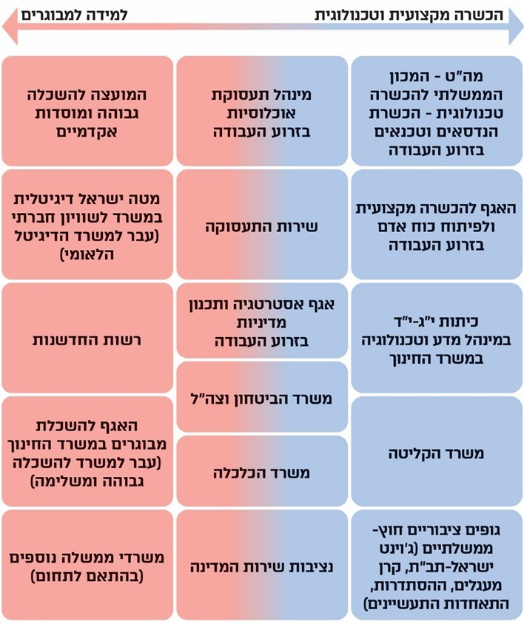
בביקורת נבחנה התאמת ההכשרות המקצועיות והטכנולוגיות לשינויים בשוק העבודה, וכן הפיתוח וההנגשה של תחום הלמידה למבוגרים, שהתחיל להתפתח בארץ רק בשנים האחרונות. דוח זה יעסוק בגופים הממשלתיים האזרחיים המרכזיים.
מחויבות ממשלת ישראל ללמידה לאורך החיים ולשיפור מערך ההכשרות המקצועיות: מדינות מפותחות ובהן קוריאה, גרמניה, נורווגיה ופורטוגל משקיעות בשנים האחרונות בשיפור מערכי ההכשרה המקצועית שלהן ובבניית מערכי למידה לאורך החיים והקניית כישורים. התרשים שלהלן מציג את הפעולות וההחלטות שיזמה הממשלה בישראל בעשורים האחרונים:
תרשים 8: החלטות הממשלה וגורמי ממשל בנוגע למערך ההכשרה המקצועית והטכנולוגית וללמידה לאורך החיים, 2006 - 2020
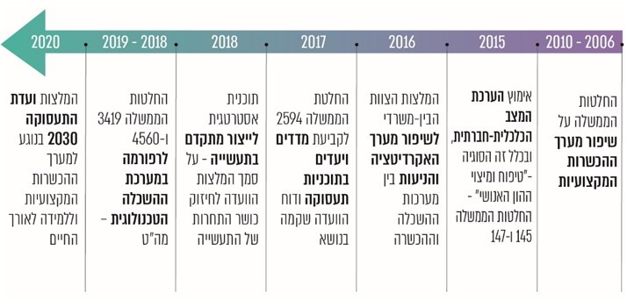
הערכת מצב אסטרטגית כלכלית-חברתית מ-2015 שערכה המועצה הלאומית לכלכלה ואומצה על ידי הממשלה עסקה בין היתר בתחום ההון האנושי, וקבעה שיש לעודד למידה לאורך החיים, לשפר את האפקטיביות של מערכי ההכשרות המקצועיות והטכנולוגיות והתכנים שלהן ולחזק את המדיניות הפעילה בשוק העבודה. הערכת המצב הדגישה כי לממשלה תפקיד מרכזי בפיתוח ההון האנושי, ועליה להקנות לאזרחיה מיומנויות בסיסיות הנדרשות לעבודה במאה ה-21. זאת על רקע הסוגיות האסטרטגיות שהיא סימנה, ובהן טיפוח ומיצוי ההון האנושי, פריון ותחרותיות והזדקנות האוכלוסייה.
הוועדה לקידום תחום התעסוקה לקראת שנת 2030 (להלן - ועדת התעסוקה 2030): תפקיד הוועדה, שפעלה תחת משרד העבודה בשנים 2017 - 2019, היה לגבש המלצות שמטרתן להגדיל את היקפי התעסוקה בקרב אוכלוסיות הנמצאות בתת-ייצוג בשוק העבודה וקידומן, שיפור רמת המיומנויות והכישורים של העובדים ומידת התאמתם לצורכי המשק וחיזוק היערכות הממשלה לשוק העבודה העתידי. הוועדה פעלה בארבעה צוותים: צוות יעדי תעסוקה, פריון ושינויים מבניים; צוות הון אנושי ותשתיות הכשרה, שבחן בין היתר את תחום ההכשרות המקצועיות; צוות מוכנות לשוק העבודה המשתנה, שעסק בין היתר בסוגיות של כישורים ושל למידה לאורך החיים; וצוות תוכניות תעסוקה לאוכלוסיות היעד. הוועדה קיימה בדיקה מעמיקה ונתנה שורת המלצות, הנוגעות בין היתר לנושא הלמידה לאורך החיים וההכשרות המקצועיות. המלצות הוועדה הוצגו לשר העבודה ולגבי חלקן גובשה הצעת החלטה לממשלה, שעד מועד סיום הביקורת טרם הובאה בפני הממשלה.
בעת סיום הביקורת ההשלכות הכלכליות של משבר הקורונה ב-2020 עשויות להעצים ולזרז את התהליכים והמגמות בשוק העבודה שהוצגו. כתוצאה מכך, כפי שמדגישים ארגון ה-OECD וכן שירות התעסוקה הישראלי (להלן שירות התעסוקה), הצורך להרחיב הכשרות מקצועיות איכותיות ומותאמות לשינויים ולעודד קבוצות רחבות ככל האפשר ללמידה לאורך החיים ולשדרוג כישורים לשוק העבודה הוא בעל חשיבות מיוחדת, הן ככלי ליציאה מהמשבר והן כהכנה לעולם עבודה חדש.
בעוד המשבר הכלכלי הנלווה למגפת הקורונה פגע באנשים מכל רמות השכר, הפגיעה הייתה חמורה במיוחד בקרב העובדים ברמות שכר נמוכות ומעוטי מיומנויות: השכר הממוצע של העובדים שהוצאו לחל"ת בראשית משבר הקורונה (מאמצע מרץ עד מאי 2020) נמוך בכ-40% משכרם של מי שהמשיכו לעבוד. עולה חשש שללא הכשרה ולמידה מתאימות יתקשו בעלי המיומנויות המועטות מקרב המובטלים להשתלב חזרה בתעסוקה. הדבר מדגיש את החשיבות בהרחבת האפשרויות ללמידה למבוגרים ולהכשרה מקצועית וטכנולוגית בעת הזו, הן עבור אנשים מעוטי מיומנויות והן עבור מפוטרים מאותם ענפים שיתקשו להתאושש מהמשבר.

פעולות הביקורת
בחודשים מרץ 2019 עד מאי 2020 בחן משרד מבקר המדינה את מערך ההכשרות המקצועיות והטכנולוגיות למבוגרים ואת היוזמות הממשלתיות לעידוד למידה לאורך החיים, ובדק את התאמתם לצורכי שוק העבודה המשתנה והעובדים בו. הבדיקה התבצעה במשרד העבודה, במשרד החינוך, במשרד הכלכלה והתעשייה (להלן - משרד הכלכלה), לרבות בסוכנות לעסקים קטנים ובינוניים, במשרד האוצר - אגף התקציבים, במטה ישראל דיגיטלית ובשירות התעסוקה. בדיקות השלמה בוצעו במשרד העלייה והקליטה (להלן - משרד הקליטה), בלשכה המרכזית לסטטיסטיקה (להלן - הלמ"ס) ובנציבות שירות המדינה (להלן - נש"ם).

התאמת ההכשרות המקצועיות לצורכי שוק העבודה המשתנה
החשיבות של הכשרות לא-אקדמיות בשוק עבודה משתנה: לקראת השינויים הטכנולוגיים המתרחשים ולנוכח השפעתם על שוק העבודה, צפוי גידול ניכר בביקוש לעובדים בעלי הכשרה מקצועית או טכנולוגית לא-אקדמית. על כן, מומחים ממליצים לטפל בעיקר בהכשרה המקצועית והטכנולוגית של העובדים חסרי ההשכלה האקדמית, דבר שיתרום גם לשיפור פריון העבודה, בייחוד בענפים המאופיינים בפריון נמוך. גם העובדים עצמם הביעו צורך בכך: לפי סקר של שירות התעסוקה, 56% מתובעי האבטלה היו רוצים לקבל הכשרה מקצועית כדי לרכוש מקצוע.

הגורמים הממשלתיים המרכזיים להכשרות מקצועיות וטכנולוגיות
הכשרה מקצועית וטכנולוגית איכותית מתבצעת לרוב בקורס אינטנסיבי לא-אקדמי של כמה חודשים עד שנתיים, ואמורה להעניק למשתתף בה מקצוע שבו יוכל להשתלב לאחר לימודיו, ובכלל זה את מרב הכישורים שלהם יידרש בעבודתו.
האחריות להכשרות המקצועיות והטכנולוגיות למבוגרים מפוזרת בין גורמים ממשלתיים שונים, כמפורט בלוח שלהלן. קיימת הפרדה חלקית בין (א) "השכלה טכנולוגית" - המתמקדת בתחומים עתירי ידע בהנדסאות ובטכנאות - המוצעת במכון להכשרה טכנולוגית במשרד העבודה (להלן - מה"ט), ובאופן חלקי גם בחינוך הטכנולוגי העל-תיכוני של משרד החינוך, המתקיים בכיתות י"ג-י"ד; לבין (ב) "הכשרה מקצועית" בתחומים כגון תעשייה, בניין, רכב, הנהלת חשבונות, טיפול וקוסמטיקה - המוצעת בקורסים מתוקצבים במלואם (להלן - הכשרות מתוקצבות) שמפעיל האגף להכשרה מקצועית ולפיתוח כוח אדם בזרוע העבודה (להלן - האגף להכשרה מקצועית או האגף), בקורסים של מרכזי ההכוון המקצועי לאוכלוסיות מיוחדות שבזרוע העבודה (להלן - מרכזי הכוון) ובקורסים של גורמים פרטיים, שבחלקם יש אפשרות לקבל מימון חלקי באמצעות שובר אישי מטעם האגף או מטעם משרד הקליטה. יש גם גורמים ציבוריים שונים, כגון שירות התעסוקה, המפנים מועמדים להשתתפות בהכשרות השונות.

לוח 1: הגורמים הממשלתיים המרכזיים האחראים להכשרות המקצועיות והטכנולוגיות למבוגרים - תקציביהם, מספר המשתתפים, קהלי היעד והכלים הממומנים העיקריים שהם מציעים, 2018
 | זרוע העבודה |  |  | משרד החינוך:  מערך כיתות י"ג-י"ד * | משרד  הקליטה | שירות  התעסוקה
 | מה"ט - הכשרת הנדסאים/ טכנאים* | האגף  להכשרה  מקצועית | מינהל תעסוקת אוכלוסיות - מרכזי הכוון תעסוקתי
תקציב הביצוע (במיליוני ש"ח) | 249 | 104 | 9 | 130 | 15 | 1
מספר המשתתפים בכלים ממומנים (מעוגל) | 30,700 | 11,600:  6,800 בשוברים  4,800 הכשרות מתוקצבות | 2,100 | 6,200 | 2,500 | 150
קהלי היעד | העומדים בתנאי הסף לקבלה ללימודים | מחוסרי מקצוע  אוכלוסיות ייעודיות  מובטלים | אוכלוסייה ערבית  אוכלוסייה חרדית  יוצאי אתיופיה  אנשים עם מוגבלות | בני 18 - 20 שסיימו לימודים טכנולוגיים-מקצועיים בתיכון | עולים חדשים  תושבים חוזרים | תובעי קצבת אבטלה  תובעי קצבת הבטחת הכנסה  דורשי עבודה אחרים
הכלים הממומנים | קורסים של שנה / שנתיים | קורסים מתוקצבים  שוברים לסבסוד קורסים פרטיים | קורסים באורכים שונים  (וכן הפניות לקורסים או שוברים**) | קורסים של שנה / שנתיים | שוברים לסבסוד קורסים פרטיים | "הכשרה בהתאמה" אצל מעסיקים  "שוברים למעסיקים"  (וכן הפניות לקורסים או שוברים**)

* חלק מההכשרות במה"ט ובכיתות י"ג-י"ד נמשכות שנתיים: בלוח מוצגים סך התלמידים שלמדו ב-2018, הן תלמידים בשנת הלימודים הראשונה והן אלו שבשנתם השנייה.
** הגורם מפנה לקורסי הכשרה ממומנים או לקבלת שובר למימון קורסים פרטיים; המופנים לא נספרו בעמודה זו כחלק מהמשתתפים בכלים ממומנים, אלא נספרו בעמודות המתאימות אם אכן השתתפו בסופו של דבר בכלי הממומן באותה שנה.
על פי נתוני הגופים המפורטים בלוח, בעיבוד משרד מבקר המדינה.
התקציב להכשרות המקצועיות והטכנולוגיות למבוגרים הממומנות על ידי המדינה (להלן - הכשרות ממומנות) הסתכם בשנת 2018 בכ-508 מיליון ש"ח, והשתתפו בהן כ-53,200 איש. ההתפלגות של המשתתפים מוצגת בתרשימים שלהלן:
תרשים 9: המשתתפים בהכשרות מקצועיות וטכנולוגיות ממומנות,
לפי סוג הכשרה וגורם מממן, 2018
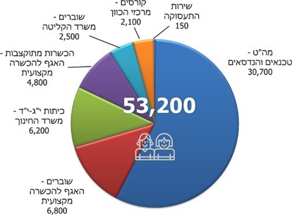
על פי נתוני הגופים המפורטים בתרשים, בעיבוד משרד מבקר המדינה.
יצוין כי מתקיימים גם קורסי הכשרה מקצועית של גורמים פרטיים, המפוקחים על ידי האגף להכשרה מקצועית, שהמדינה אינה משתתפת במימונם, ובשנת 2018 השתתפו בהם כ-38,700 איש. הלמ"ס מסרה בתשובתה מספטמבר 2020 כי היא "פונה בימים אלה, יחד עם משרד החינוך - במסגרת פעילות תאומות עם האיחוד האירופי - לכלל משרדי הממשלה, לקבלת מידע על כלל ההכשרות בפיקוח ממשלתי בישראל", וכי היא נערכה כבר ב-2012 לשינוי במתכונת ביצוע סקר כוח אדם, באופן שייאסף במסגרתו מידע גם לגבי הכשרה מקצועית שנעשתה במסגרות פרטיות. ואולם, הלמ"ס הסבירה שבשל מימון בחסר היא עדיין לא ביצעה את השינויים בסקר.
תרשים 10: הפריסה הגיאוגרפית של ההכשרות המתוקצבות של האגף להכשרה מקצועית ושל מה"ט, לפי מחוז, 2018
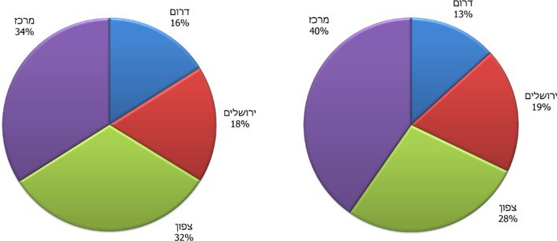
ההכשרות המתוקצבות קורסי מה"ט
על פי נתוני משרד העבודה, בעיבוד משרד מבקר המדינה.
כדי לענות על צורכי שוק העבודה המשתנה, על ההכשרות המקצועיות והטכנולוגיות המסופקות להיות הן בהיקפים הדרושים לשוק והן באיכות שתעניק יתרונות לעובד ולמעסיק שקולט אותו לעבודה לאחר ההכשרה. משרד מבקר המדינה בחן את שני ההיבטים האלה. ראו פירוט:

ההשקעה בהכשרות מקצועיות וטכנולוגיות

ההשקעה בישראל בהשוואה בין-לאומית
בהתאם ליעדים לפיתוח בר-קיימה שהציב האו"ם ואומצו בישראל, על כל מדינה, עד שנת 2030, להבטיח גישה שוויונית לכולם להכשרה מקצועית וטכנית ולהשכלה על-תיכונית, שיהיו בעלוּת סבירה ובאיכות גבוהה. בתרשים שלהלן מוצג מיצובה של ישראל בהשקעה במדיניות פעילה בשוק העבודה (הכוללת הכשרות מקצועיות וטכנולוגיות, שירותי השמה (שירות התעסוקה), תוכניות למעבר בין מערכת החינוך לתעסוקה, תוכניות למובטלים ותוכניות תעסוקה לאנשים עם מוגבלות, שמטרתן לשלב אנשים בעבודה בשכר או להגדיל את פוטנציאל ההשתכרות שלהם):
תרשים 11: ההוצאה הציבורית על מדיניות פעילה בשוק העבודה כשיעור מהתמ"ג, לפי ההשקעה בהכשרות ובשאר כלי המדיניות הפעילה, מדינות ה-OECD וממוצע ה-OECD, 2018
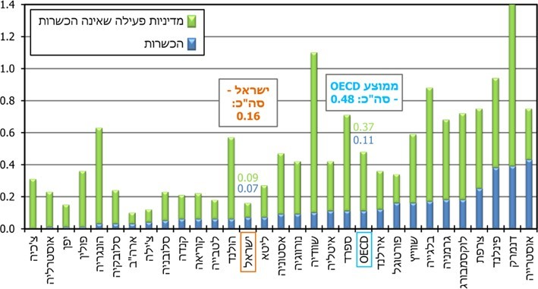
על פי נתוני ארגון ה-OECD , בעיבוד משרד מבקר המדינה.
מהתרשים עולה כי ההשקעה הציבורית בישראל במדיניות פעילה בשוק העבודה באופן כללי היא רק כשליש מהממוצע במדינות ה-OECD. החלק המוקדש להכשרה מקצועית וטכנולוגית גם הוא נמוך - קטן בכשליש מהממוצע במדינות ה-OECD . במונחים של תמ"ג לנפש, ישראל משקיעה בהכשרות פחות משליש מהממוצע במדינות ה-OECD, כמוצג בתרשים שלהלן:
תרשים 12: ההוצאה הציבורית על הכשרות למשתתף לשנה כשיעור מהתמ"ג לנפש, מדינות ה-OECD וממוצע ה-OECD, 2017
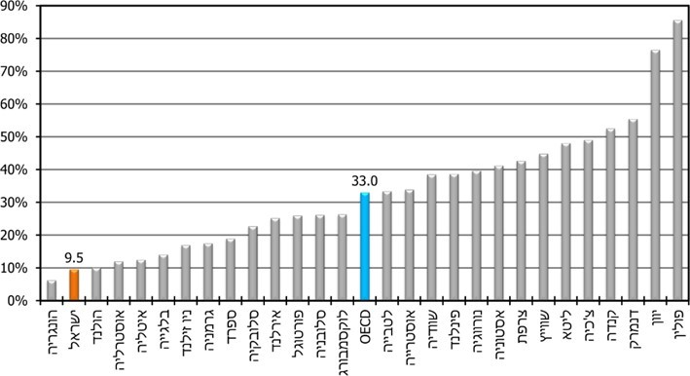
על פי נתוני ארגון ה-OECD , בעיבוד משרד מבקר המדינה.
המלצות ה-OECD: ארגון ה-OECD המליץ לישראל, נוכח מצב הדברים המתואר, להרחיב את ההשתתפות בהכשרות המקצועיות, בעיקר של עובדים מעוטי מיומנויות ובשכר נמוך, הממעטים להשתתף בהכשרות, וזאת באמצעות הגדלת התמיכה הציבורית בהכשרות ונקיטת פעולות המבטיחות שיהיו אפקטיביות. לפי ארגון ה-OECD, הכשרות איכותיות הן אחת הדרכים היעילות ביותר להשתלבות בתעסוקה באמצעות עדכון כישורים וההתאמה לשוק העבודה, והדבר נחוץ במיוחד במצבה של ישראל, שיש בה אוכלוסיות גדולות מעוטות מיומנויות. הדבר תואם גם את האמור בהערכת מצב אסטרטגית כלכלית-חברתית, כי יש לדאוג ל"התאמה טובה יותר של היקף ואופי ההכשרות לצורכי שוק העבודה".
אולם לאורך השנים קטנה ההשקעה התקציבית במערך ההכשרות המקצועיות, ומספר המשתתפים בהכשרות ירד בהתאם. זאת לצד הרחבת ההשקעה בהשכלה הגבוהה. בתרשים שלהלן מוצג השינוי בתקציב האגף להכשרה מקצועית המוקדש להכשרות מקצועיות למבוגרים:
תרשים 13: תקציב ההכשרות המקצועיות למבוגרים באגף להכשרה מקצועית,
2000 - 2019, במיליוני ש"ח
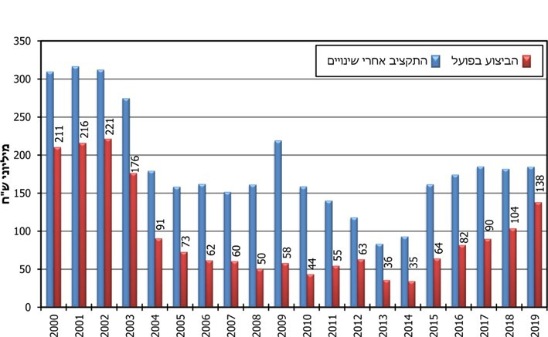
על פי נתוני מפתח התקציב, בעיבוד משרד מבקר המדינה.
מהתרשים עולה כי ההשקעה השנתית בפועל בהכשרות מקצועיות למבוגרים באמצעות האגף להכשרה מקצועית ירדה לאורך השנים מכ-211 מיליון ש"ח בשנת 2000 לכ-138 מיליון ש"ח בשנת 2019. עוד עולה כי הביצוע התקציבי במשך השנים היה נמוך בכ-30% עד 70% לעומת התקציב המאושר (אחרי שינויים). עוד עולה כי בשנים 2015 עד 2019 חל גידול מתון של כ-23 מיליוני ש"ח בתקציב השנתי המאושר של האגף להכשרה מקצועית (עלייה של כ-14%). יצוין כי האוכלוסייה בגילי העבודה העיקריים (18 - 65) גדלה בשנים 2015 עד 2019 בכ-6%, ומספר המועסקים גדל בכ-9% .
משרד העבודה מסר למשרד מבקר המדינה בתשובתו מספטמבר 2020 (להלן - תשובת משרד העבודה) כי הוא מסכים שההשקעה הציבורית בהכשרה מקצועית נמוכה ואינה נותנת מענה הולם ומקיף לאוכלוסיות היעד של המשרד, וכי הוא מקווה שהמלצות ועדת התעסוקה 2030 בנושא הגדלת היקפי התקציב יאומצו וייושמו בהקדם.
מכיוון שהמשך ההשקעה בקצב הנוכחי יקשה על השגת יעדי האו"ם לפיתוח בר-קיימה שאימצה ישראל ועל שיפור מיצובה של ישראל בהשוואה בין-לאומית בנושא ההכשרות למבוגרים, ונוכח הצורך במתן מענה לעובדים שפוטרו כתוצאה מהמשבר הכלכלי הנלווה למגפת הקורונה, מומלץ לשקול להגדיל את מסגרות התקציב המוקצות להכשרה מקצועית וכן לעקוב אחר מימושן באופן סדיר מדי שנה.

היקף ההכשרות עבור מי שאינם פונים לאקדמיה
כאמור, מחקרים חוזים צורך הולך וגובר בכישורים גבוהים ובהכשרה לשם התמדה וקידום בשוק העבודה המשתנה - עבור כמעט כל העובדים. בקרב צעירים בראשית דרכם המקצועית בישראל (בני 18 - 27, הגילים הנפוצים ללימודים והכשרה; להלן - הצעירים), יותר ממחציתם אינם פונים ללימודים אקדמיים (ראו להלן), ואף הם נדרשים להכשרה שתקנה להם את הכישורים המתאימים. זאת בייחוד נוכח הנתונים שלפיהם רמת כישוריהם של מי שאינם פונים ללימודים אקדמיים נמוכה במיוחד בהשוואה בין-לאומית.
תרשים 14: שיעור המתחילים תואר ראשון בתוך שש שנים מסיום התיכון (מחזור 2011), לפי האשכול החברתי-כלכלי של יישוב המגורים
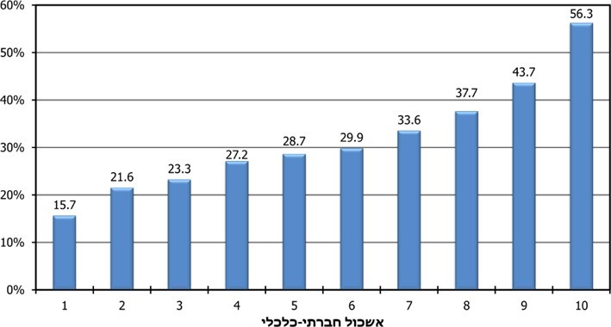
על פי נתוני הלמ"ס, בעיבוד משרד מבקר המדינה.
כפי שעולה מהתרשים, קיים יחס ישר בין האשכול החברתי-כלכלי של יישוב המגורים לבין לימודים אקדמיים - ככל שהאשכול נמוך יותר בסולם כך שיעור הלומדים לימודים אקדמיים קטן יותר. אך כאמור, גם מי שאינו לומד באקדמיה זקוק להכשרה לעולם העבודה. יוצא שאוכלוסיות מעוטות אמצעים הן הנפגעות העיקריות מתת-ההשקעה בהכשרות המקצועיות והטכנולוגיות, המשמשות אפיק מקצועי להשתלבות איכותית וממושכת בשוק העבודה.
משרד מבקר המדינה ניתח את התפלגותו של גודל שנתון ממוצע של צעירים (כ-127,800 איש) בין סוגי הלימוד וההכשרה השונים ואת גובה התקציב הממשלתי הממוצע לתלמיד לשנה בכל סוג, כמוצג בתרשים שלהלן:
תרשים 15: התפלגות השנתון של הצעירים לפי סוג הלימודים או ההכשרה לאחר התיכון במימון ציבורי וגובה התקציב הממוצע לתלמיד לשנה, 2018
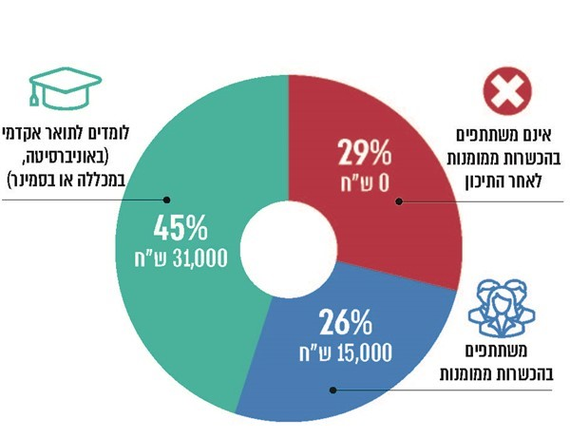
על פי נתוני הגופים הרלוונטיים, בעיבוד משרד מבקר המדינה.
עולה מהתרשים כי כ-29% מכל שנתון של צעירים, כמחצית מאלה שאינם לומדים לתואר אקדמי, אינם זוכים כלל לתקציב ממשלתי להכשרתם לעולם העבודה; וכי התקציב לשנה למשתתף בהכשרות הוא פחות ממחצית מזה המוקצה לתלמיד הלומד לתואר אקדמי.
בביקורת עלה כי ממשלות ישראל לא פעלו בשנים האחרונות כדי להרחיב את מערך ההכשרות המקצועיות באופן שהיקפו יותאם לכמות האנשים הזקוקים להן - שרבים מהם מרקע חברתי-כלכלי חלש - ולביקושים במשק (ראו פירוט להלן).
בתשובתו מסר משרד העבודה כי הוא תומך בהרחבת ההכשרות המקצועיות לאוכלוסיות נוספות ובפרט לצעירים. לפיו, הדבר עולה בקנה אחד עם רוח דוח ועדת התעסוקה 2030, ונדרשת התגייסות תקציבית מצד האוצר ליישום הנושא. משרד האוצר מסר בתשובתו מספטמבר 2020 (להלן - תשובת משרד האוצר) כי מבין מי שאינם מקבלים כל השקעה תקציבית להכשרה לאחר התיכון, חלק כלל לא ייכנסו לשוק העבודה, חלק ישתתפו בהכשרות באופן עצמאי ועל חשבונם, ואחרים ישתלבו בעבודות שאינן דורשות הכשרה משמעותית; לגבי צעירים מרקע חברתי-כלכלי חלש, חלק ניכר מן הבעיה טמון בצבירת פערים בגילים הצעירים.
מומלץ כי משרדי הממשלה הרלוונטיים: משרד העבודה, משרד החינוך ומשרד האוצר - בהיוועצות עם משרדים נוספים ורשויות נוספות שיש להן נגיעה להכשרה מקצועית, כגון משרדי הקליטה, הכלכלה, הביטחון ושירות התעסוקה - ינתחו במשותף את היקפי ההכשרה הממומנת מתקציב המדינה ואת מימוש התקציבים המוקצים לנושא. מומלץ כי המשרדים יגדירו את האוכלוסייה הנדרשת להכשרות המקצועיות והטכנולוגיות ויבחנו את הדרכים להרחבת השתתפותה. זאת במטרה להבטיח מענה מיטבי לכלל האנשים הזקוקים לכך, כדי שאלה יוכלו להתאים את כישוריהם המקצועיים לצורכי השוק המשתנים על ידי רכישת מקצוע שבביקוש או הסבת מקצועם לפי הצורך.

ההכשרות לאוכלוסייה הערבית
1. 27% מתושבי ישראל הצעירים הם מהאוכלוסייה הערבית. מכיוון שמדובר באוכלוסייה ששיעור העוני בקרבה גדול במיוחד (כ-47% ב-2018), יש חשיבות מיוחדת לקדם את שילובה האיכותי בשוק העבודה - אם באמצעות הכשרה מקצועית וטכנולוגית ואם במסגרת ההשכלה הגבוהה. שילוב איכותי בשוק העבודה, בכוחו לצמצם את הפערים החברתיים-כלכליים ולשפר את רמת החיים והפריון בעבודה של אוכלוסייה זו. כך גם המליץ צוות בין-משרדי בשנת 2017.
התרשים שלהלן מציג את חלקם של הצעירים הערבים בקרב קבוצת הצעירים שאינם פונים ללימודים אקדמיים לעומת חלקם בקרב הקבוצה המשתתפת בהכשרות מקצועיות וטכנולוגיות ממומנות:
תרשים 16: שיעורי האוכלוסייה הערבית בקרב גודל שנתון ממוצע (גילי 18 - 27)
בכלל האוכלוסייה, בקבוצה של מי שאינם פונים לאקדמיה ובקרב המשתתפים בהכשרות מקצועיות או טכנולוגיות ממומנות בשכבת לימוד אחת, 2018
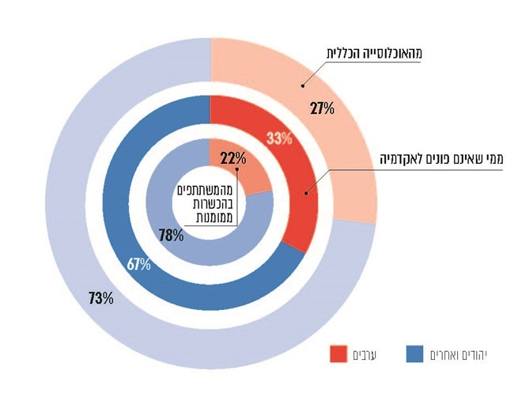
על פי נתוני הלמ"ס ומשרדי הממשלה, בעיבוד משרד מבקר המדינה.
מהתרשים עולה כי חלקם של הצעירים הערבים בקרב המשתתפים בהכשרות מקצועיות וטכנולוגיות הממומנות על ידי המדינה (22%) נמוך מחלקם באוכלוסייה (27%) ומחלקם בקרב הצעירים שאינם פונים ללימודים אקדמיים (33%).
2. מתוך כ-53,200 איש שהשתתפו ב-2018 בהכשרות מקצועיות וטכנולוגיות ממומנות,
כ-10,800 משתתפים (כ-20%) היו מהאוכלוסייה הערבית. בדיקת חלקם בסוגים המרכזיים של ההכשרות הממומנות העלתה את התמונה הזאת:
תרשים 17: שיעור הערבים מקרב כלל המשתתפים בהכשרות ממומנות מסוגים שונים, 2018
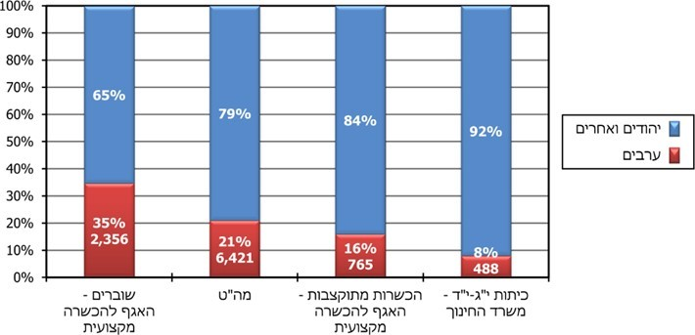
על פי נתוני משרדי העבודה והחינוך, בעיבוד משרד מבקר המדינה.
מהתרשים עולה כי פרט לשוברים לקורסי ההכשרה של האגף להכשרה מקצועית (הניתנים בסך הכול ל-13% מסך משתתפי ההכשרות הממומנות), בשאר כלי ההכשרה חלקה של האוכלוסייה הערבית אינו תואם את חלקה באוכלוסייה הכללית, ובפרט אינו תואם את חלקה בקרב מי שאינם פונים לאקדמיה ולכן נזקקים להכשרה חלופית.
מודל מימון הלימודים הוא חסם מהותי המקשה על ההשתתפות בהכשרות והתמדה בהן של אנשים ללא גב כלכלי, ובהם גם רבים מהאוכלוסייה הערבית שהם מעוטי אמצעים ומתגוררים ביישובים המשתייכים לאשכולות חברתיים-כלכליים נמוכים. בנסיבות אלו יקשה עליהם לעמוד בהוצאות הדרושות לצורך הלימודים. חסמים נוספים המגבילים את השתתפותם של חלקים מהאוכלוסייה הערבית בהכשרות עניינם הצורך בשליטה טובה בשפה העברית והעובדה שלא פעם הם נדרשים לאבחון והכוון מותאמים אישית (ראו עוד להלן).
עולה מכך שאף שיש קבוצה גדולה של צעירים ערבים שעשויה להזדקק להכשרות מקצועיות וטכנולוגיות לשם השתלבות מיטבית בשוק העבודה, השתתפותה בהכשרות אלה אינה משקפת את גודלה היחסי וגם לא את צרכיה.
משרד העבודה מסר בתשובתו כי הוא פועל להרחיב את הקריטריונים לקבלת דמי קיום ללומדים בהכשרה מקצועית ולהגדיל את סכום דמי הקיום (ראו עוד להלן). הוא הוסיף וציין שהוא שותף לוועדה בין-משרדית המלווה פרויקט להנחלת השפה העברית לדוברי ערבית, וכי "הוקצה תקציב ייעודי למינוף תחום זה על מנת להסיר חסם זה". כמו כן, הוא פועל לכך שהאוכלוסייה הערבית תרחיב את השימוש בכלים להכשרה מקצועית וטכנולוגית.
בהתייחס לשיעור הנמוך מאוד של צעירים ערבים הלומדים בכיתות י"ג-י"ד, ציין משרד החינוך בתשובתו מספטמבר 2020 (להלן - תשובת משרד החינוך) כי מלגת שכר הלימוד הקיימת שיעורה עד כשליש משכר הלימוד בלבד, ובמצב זה צעירים רבים מרקע חברתי-כלכלי חלש מעדיפים לצאת לעבודה כדי לסייע בפרנסת המשפחה. לדעת המשרד, הרחבת התמרוץ כך שיכלול מלגת שכר לימוד מלאה ומלגת קיום למי שיימצאו זכאים לכך עשויה להגדיל משמעותית את מספר הלומדים בכיתות י"ג-י"ד. המשרד הוסיף וציין כי העובדה שצעירים ערבים אינם חייבים להתגייס לצה"ל מהווה חסם נוסף, משום שלאחר סיום התיכון באפשרותם להצטרף מייד לשוק העבודה, וזאת על בסיס ראייה אישית קצרת טווח.
משרד מבקר המדינה ממליץ כי משרד העבודה ומשרד החינוך יפעלו להגדלת חלקה של האוכלוסייה הערבית בהכשרות המתוקצבות של האגף להכשרה מקצועית ובהכשרות שמפעיל משרד החינוך במסגרת כיתות י"ג-י"ד. בשני מסלולים אלו שיעור המשתתפים הערבים מצוי בפער גדול במיוחד אל מול שיעורם בקבוצה שאינה פונה לאקדמיה (בין פי שניים לפי ארבעה - 8% ו-16% אל מול 33%).

איכות ההכשרות המקצועיות
התשואה להכשרה מקצועית וטכנולוגית איכותית: מחקרים רבים מהעולם הראו כי התשואה להכשרה מקצועית/טכנולוגית איכותית ובהיקף ניכר אינה נמוכה מהתשואה להשכלה אקדמית (בכלל, ולאו דווקא באותו המקצוע).
התשואה להכשרה טכנולוגית: לפי ניתוח של הכלכלן הראשי במשרד האוצר לנתוני 2013, התשואה במונחי שכר לתואר הנדסאי (הכשרה טכנולוגית במה"ט) במגמות הליבה דומה לתשואה ללימודים אקדמיים בחלק מהמקצועות.
תרשים 18: ההכנסה החודשית החציונית בגילי 30 - 33 בקרב גברים יהודים
לא-חרדים, לפי סוג ההשכלה ותחום הלימוד, 2013 (ש"ח)
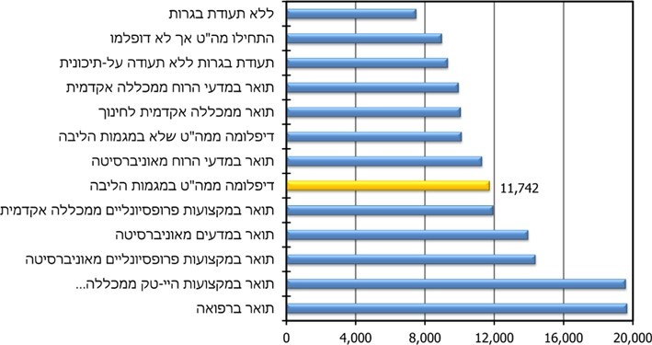
על פי נתוני משרד האוצר - אגף הכלכלן הראשי, בעיבוד משרד מבקר המדינה.
מנגד, ההוצאה הלאומית בגין לימודי תואר הנדסאי במגמות הליבה, לימודים הנמשכים כשנתיים, נמוכה בהרבה מההוצאה הלאומית בגין לימודים אקדמיים הנמשכים כשלוש שנים, כמוצג בתרשים שלהלן. זוהי אינדיקציה נוספת לכך שהכשרות איכותיות יכולות להסב תשואה לאומית ואישית גבוהה.
תרשים 19: ההוצאה הלאומית לתואר, 2018
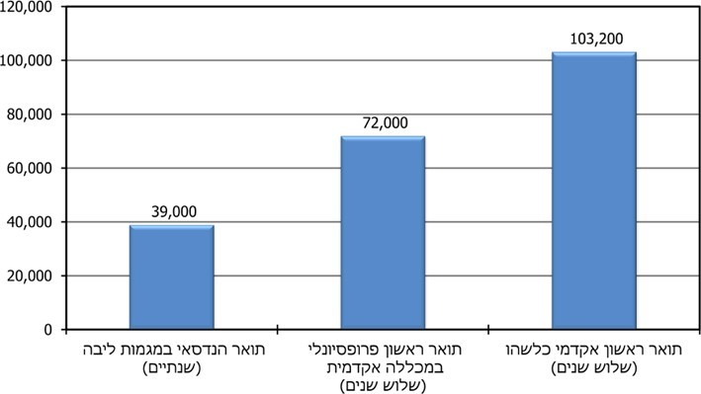
על פי נתוני משרד האוצר - אגף הכלכלן הראשי, מה"ט ומל"ג, בעיבוד משרד מבקר המדינה.
התשואה להכשרה מקצועית: היות שעד מועד סיום הביקורת לא התפרסם בישראל מחקר עדכני ורשמי על התשואה לבוגרים של הכשרות מקצועיות (שאינן טכנולוגיות), נעשתה בדיקה בהשוואה לנתוני ארגון ה-OECD. מנתונים אלו, המוצגים בתרשים שלהלן, עולה כי התשואה על ההכשרות בישראל נמוכה יותר מהתשואה עליהן במדינות אחרות:
תרשים 20: מסיימי הכשרות ובעלי תואר ראשון - שיעור השיפור בהכנסות מעבודה לעומת הכנסותיהם של מסיימי תיכון, גילי 25 - 64, 2017
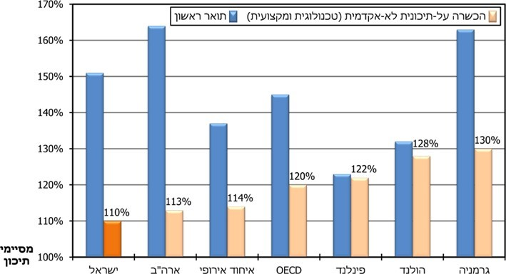
על פי נתוני ארגון ה-OECD , בעיבוד משרד מבקר המדינה.
כפי שמוצג בתרשים, לפי נתוני ארגון ה-OECD תרומת כל סוגי ההכשרות בישראל (מקצועיות וטכנולוגיות גם יחד) לשיפור הכנסות העובדים לעומת הכנסתם של מסיימי תיכון היא בשיעור של כ-10%, והיא נמוכה מהתרומה הממוצעת במדינות ה-OECD, שהיא כ-20%.
בהתאם לנתונים אלו, וכדי לממש את פוטנציאל ההכשרות שהוצג במחקרים בין-לאומיים, המליץ ארגון ה-OECD לישראל פעמים אחדות על דרכים לשיפור מערך ההכשרות המקצועיות ואיכות ההכשרות. כרקע לעבודת ועדת התעסוקה 2030 גם בוצעה הערכה ולפיה העלאת האיכות של ההכשרות הנוכחיות ותוספת ניכרת של הכשרות איכותיות יתרמו למשק כחצי אחוז עד אחוז תוצר בשנה בעלות נמוכה יחסית. ועדת התעסוקה 2030 ציינה בסיכומיה כי יש בעיה במערכת ההכשרה המקצועית וקיימים הבדלי איכות בתוכה, ונוכח זאת המליצה לבצע רפורמה במערך ההכשרות שתביא לשיפור באיכותן. אך בעת סיום הביקורת הצעדים לקראת הרפורמה המוצעת עדיין מקדמיים.
משרד מבקר המדינה בחן היבטים שונים הנוגעים למערך ההכשרות הלא-אקדמיות, ובפרט את תכלול המערך, ואת רמת שיתוף המעסיקים בהליכי ההכשרה, כמפורט להלן:

תכלול ושיפור מערך ההכשרות הלא-אקדמיות
בבדיקה שערך ארגון ה-OECD לגבי ישראל הוא מצא כי בעיות רבות במערך ההכשרות נובעות מריבוי הגופים האחראים להכשרות ומהיעדר התיאום ושיתוף הפעולה ביניהם. עד שנת 2015 התקבלו החלטות והמלצות שונות של הממשלה ושל ועדות שונות שמטרתן שיפור של היבטים שונים במערך ההכשרות המקצועיות והטכנולוגיות. בפועל, השיפור היה חלקי. נוכח זאת, ועדות וגופים שונים עמדו על הקשיים הנובעים מהיעדר תכלול המערך ועל הפערים באיכות ההכשרות המוצעות. להלן סקירה של ההחלטות וההמלצות בנושא מטעם הוועדות והגופים השונים:

לוח 2: ההחלטות וההמלצות בנוגע למערך ההכשרות המקצועיות
הגוף | המועד | העמדה | ההמלצה / ההחלטה
החלטות הממשלה | 2006 - 2010 |  | פעולות שונות לשיפור המערך
משרד האוצר (התוכנית הכלכלית לשנת 2015) | 2014 | תוכנית לייעול מערכת ההכשרה המקצועית ולהרחבתה, תוך פיתוח ויישום של מנגנוני הכשרות חדשים שיופעלו בשיתוף הדוק עם המעסיקים ותוך התאמת תוכני הלימוד והיקף ההכשרות לצרכים בפועל, לצד הרחבת השימוש בכלי הכשרה קיימים. התוכנית המערכתית הייתה צפויה להגדיל את מספר המועסקים במשק ולתת מענה לצורכי המעסיקים ולדורשי העבודה וכן לסייע להגדלת הפריון ושכרם של העובדים, אך לא יושמה לבסוף ברובה.
OECD | 2014, 2018 | ריבוי הגופים האחראיים להכשרות והיעדר התיאום ושיתוף הפעולה ביניהם מקשה על שיתוף המעסיקים באופן יעיל ואת התכנון לטווח ארוך. | הקמת רשות לאומית להכשרה מקצועית וטכנולוגית שתוכל לחזק את הקשרים בין הגורמים השונים בממשלה ובצבא ואת הקשרים בינם לבין המעסיקים.
המועצה הלאומית לכלכלה (הערכת מצב אסטרטגית חברתית-כלכלית) | 2015 | אין די התאמה של היקף ההכשרות ואופיין לצורכי שוק העבודה. | להגביר את שיתוף הפעולה בין גופי ההכשרה ובין המעסיקים ולעודד למידה לאורך החיים. לגבי מי שאינם הולכים לאקדמיה, יש לוודא שאיכות ההכשרה שהם מקבלים תאפשר הן תעסוקה איכותית עם אופק של התפתחות מקצועית והן מענה איכותי לצורכי התעשייה והמשק.
צוות בין-משרדי לשיפור מערך האקרדיטציה והניעות בין מערכות ההשכלה וההכשרה | 2016 - 2017 | מערך ההשכלה וההכשרה מורכב מנדבכים שונים, הפועלים באופן עצמאי ולא-מתואם, ואף שיש חפיפות בין ההכשרות במערכות השונות, הן פועלות לעיתים במנותק זו מזו תוך היעדר ראייה רוחבית ותפיסה מערכתית, דבר המביא לחוסר יעילות מערכתית; היעדר ראייה רוחבית יוצרת אי-בהירות בקרב הלומדים, העובדים והמעסיקים. | לייצר ראייה רוחבית של מכלול תחנות ההשכלה וההכשרה בחייו של אדם וליצור שפה אחת לכלל המערכות באופן שיאפשר מיפוי, דירוג, המשכיות והכרה מיטבית בפרקי ההכשרה וההשכלה הקודמים על ידי גופים שונים.  דוח הצוות לא אומץ בממשלה, אך הוחל יישומן של חלק מהמלצותיו.
החלטות הממשלה - רפורמה במה"ט | 2018 | להקצות למכללות גדולות תקציב מוגדל לכל סטודנט. רפורמה זו נועדה לשפר את איכות המכללות מתוך תפיסה של התמחות ויתרונות לגודל. הרפורמה כללה תוספת תקציבית שנתית של 200 מיליון ש"ח לארבע שנים, והוקמו ועדות מומחים לעדכון תוכניות הלימודים. רפורמה זו מתבצעת בעת סיום הביקורת.
בנק ישראל (דו"ח מיוחד על העלאת פריון העבודה) | 2019 | יש כפילות במנגנונים בין מערך כיתות י"ג-י"ד של משרד החינוך לבין מה"ט, ולהם דרכי פעולה שונות (למשל, אי-אימוץ עקרונות הרפורמה במה"ט במסגרות של כיתות י"ג-י"ד), על אף הדמיון ביניהם בתחומי ההכשרה. | לאחד את המנגנונים של מה"ט ושל האגף להכשרה מקצועית; לחתור לאיחוד כלל המסגרות, תחת אחריותו של משרד העבודה.
ועדת התעסוקה 2030 | 2020 | יש מיצוי חלקי של פוטנציאל הצמיחה של העובדים שאינם רוכשים השכלה אקדמית; יש צורך בהגברת האפקטיביות. | ליישם רפורמה מקיפה באגף להכשרה מקצועית ובמה"ט: מיקוד ההכשרות המתוקצבות בתחומים עם תשואה גבוהה; שיפור האקרדיטציה ויצירת רצף הכשרות; איחוד פעולות האגף להכשרה מקצועית ומה"ט בתחומי בניית תוכנית הלימודים, תקצוב ופיקוח לשם יצירת מערכת אחידה ואיכותית וניצול יתרונות לגודל; חיזוק שיתופי הפעולה עם המעסיקים ופיתוח תוכניות לימודים בתחומים מתפתחים; הכללת הוראת כישורים רכים וקשים בהכשרות; ולאחר כל זאת - הרחבת מספר המשתתפים בהכשרות המתוקצבות; לערוך בחינה יישומית של תוכניות הסבה, הכשרה ושדרוג עבור עובדים מעוטי מיומנויות המועסקים במקצועות שבסיכון גבוה לאוטומציה; ולהנגיש תוכניות הכשרה קיימות ועתידיות גם למועסקים.
אומנם ועדת התעסוקה 2030 עסקה בכ-80% מהמשתתפים בהכשרות, אך גם לאחר סיכום עבודתה עדיין לא גובשה הצעה מערכתית הכוללת התייחסות לכל הגופים המעורבים בתחום. כך למשל, ועדת התעסוקה 2030 ייחסה חשיבות רבה בהמלצותיה לבדיקת האפקטיביות של הקורסים להכשרה מקצועית, למשל על ידי מדידת התשואה בשכר הבוגרים. ואולם התשואה אינה נבדקת על ידי משרד החינוך ביחס להכשרות המקצועיות והטכנולוגיות שהוא מקיים בכיתות י"ג-י"ד, והמלצות ועדת התעסוקה, גם אם ייושמו, לא יחולו על בוגרים אלו.
שירות התעסוקה מסר בתשובתו מספטמבר 2020 (להלן - תשובת שירות התעסוקה) כי הערותיו לא שולבו בדוח ועדת התעסוקה 2030, וכי הוא אינו מכיר בדוח ואינו מסכים להמלצות שבו. הוא הוסיף כי יש להקים צוות מתכלל לשוק העבודה בראשות מנכ"לי משרד הכלכלה, משרד העבודה ושירות התעסוקה.
למרות המלצות ארגון ה-OECD והמלצות של ועדות רבות, במועד סיום הביקורת מערך ההכשרות המקצועיות והטכנולוגיות מבוזר. בביקורת עלה כי על פי רוב, חלקי המערך אינם מתואמים ביניהם בהיבטים מרכזיים. למשל, קורסים במקצועות דומים כוללים תוכן פדגוגי שונה; הגופים משתפים פעולה עם מעסיקים בהיקפים שונים, בנפרד וללא תיאום; הם גם אינם מתאמים ביניהם את גיוס המועמדים להכשרות, וכך המידע לציבור אינו סדור ובהיר - אין בנמצא אתר אחד המרכז את כלל אפשרויות ההכשרה של הגורמים השונים ואין הליך מאוחד של אבחון, הכוון וגיוס.
משרד העבודה מסר בתשובתו כי הוא פעל בנחישות עם חברי ועדת התעסוקה 2030 להטמעת סעיף המגדיר את זרוע העבודה כגוף מתכלל ברמה הארצית לנושא ההכשרה המקצועית מטעם כלל משרדי הממשלה.
משרד האוצר מסר בתשובתו כי לדעתו יש צורך בתכלול מערך ההכשרות בכללותו, ובפרט באיחוד מערך ההכשרה, הכולל את האגף להכשרה מקצועית ומה"ט בזרוע עבודה ואת מערך י"ג-י"ד במשרד החינוך. משרד האוצר הוסיף כי הכפילות בין מה"ט למערך י"ג-י"ד מביאה לבזבוז משאבים ציבוריים, המוערכים בלמעלה מ-100 מיליון ש"ח, וכן מונעת שיתופי פעולה החשובים לבניית רצף הכשרות ומעבר קל עבור הלומדים בין הכשרות שונות. על כן הוא ציין כי יש ליישם במהרה את המלצות ועדת התעסוקה 2030 בנושא.
יצוין כי לאחר סיום הביקורת החליטה הממשלה להקים גוף נוסף במערך ההכשרות המקצועיות המבוזר כאמור - מינהלת הכשרות מקצועיות שתוקם במשרד האוצר ותפעל במקביל לאגף הכשרות מקצועיות.
היעדר התכלול - הכרוך בביזור הפעילויות בין גורמים רבים - אינו יעיל, פוגם במיצוי המשאבים הלאומיים המושקעים בהכשרות, ומקשה על שיפור איכותן וכן על גמישות והתאמה מהירה של המערך לצורכי שוק העבודה המשתנה ולצורכי אוכלוסיות שונות הזקוקות להכשרה.
מבקר המדינה ממליץ כי כלל הגורמים הרלוונטיים - משרדי העבודה, החינוך, הקליטה והאוצר ושירות התעסוקה - יפעלו יחד כדי לשפר את רמות התיאום ביניהם, את תכלול מערך ההכשרות ואת איכותו ולהתאים את היקפי הלומדים בו, מגמות הלימוד ותוכני הלימוד לצורכי שוק העבודה המשתנה.

שיתוף המעסיקים בהכשרות המקצועיות
הצורך הגובר בשיתוף מעסיקים: בעבר, כשמקצועות ותפקידים השתנו בקצב איטי יחסית, ניתן היה לבנות תוכנית לימודים להכשרה מקצועית חדשה בהיוועצות עם המעסיקים, ולאחר מכן לא נדרש עוד קשר מעמיק איתם לצורך המשך הכשרת העובדים ולצורך עדכון מערכי השיעורים. ואולם כיום - כשתפקידים משתנים תדיר ואף נעלמים, תפקידים חדשים נולדים והטכנולוגיה מתעדכנת בקצב מהיר - כדי שההכשרות יהיו אפקטיביות, נדרש שהקשר בין האמונים על ההכשרות לבין המעסיקים יהיה שוטף ומקיף. שילוב המעסיקים חיוני במיוחד לצורך קביעת מקצועות הלימוד וההכשרה, קביעת תוכני הלימוד והקפדה על היותם מעודכנים, הכשרת המורים, ריענון הציוד בסדנאות הלמידה וקביעת המתכונת לשילוב התנסות מעשית כחלק מהלמידה.
על הצורך בשילוב המעסיקים בגיבוש תפיסת ההכשרות הנדרשות עמדו כמה ועדות ציבוריות, לרבות ועדת התעסוקה 2030, והן המליצו לחזק את הקשר של האגף להכשרה מקצועית עם המעסיקים לצורך תכנון ההכשרות. בו-זמנית החלו ארגוני המגזר השני והשלישי ליזום שיתופי פעולה לקידום ההון האנושי בניסיון לרתום למהלך זה גם את משרדי הממשלה.
הנעשה במדינות אחרות: במדינות שונות מעורבות המעסיקים (וכן ארגוני העובדים - ויחד הם מכונים Social Partners) ממוסדת ומובנית באופן רשמי ושיטתי. כך, בגרמניה למשל, המעסיקים אחראיים לתוכנית החניכה ולבחינות ההסמכה; באנגליה הם מגדירים את הכישורים הנחוצים למסיימי ההכשרות בכל ענף; בשווייץ הם יוזמים יצירה של מקצועות הכשרה חדשים או עדכון מקצועות קיימים וכותבים את תוכניות הלימודים ואת מבחני ההסמכה בשיתוף ארגוני העובדים; בדנמרק הם מעורבים באופן מובנה וקבוע בפיתוח תוכניות הלימודים ובפיקוח על גופי ההכשרה. יצוין כי ארגון ה-OECD המליץ להתחשב בכל השחקנים הרלוונטיים בקביעת אסטרטגיות להכשרת מבוגרים ולייצר תהליכים שבהם המעסיקים יהיו שותפים מלאים בתכנון ולא רק גורם מייעץ, תוך ניצול שיתופי פעולה קיימים בין המעסיקים.
תרשים 21: מעורבות המעסיקים וארגוני העובדים במערכות החינוך
וההכשרה המקצועית במדינות ה-OECD
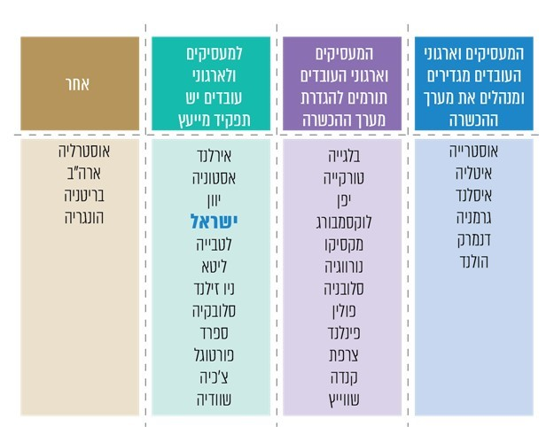
על פי נתוני ארגון ה-OECD , בתרגום משרד מבקר המדינה.
בישראל מעורבות המעסיקים אינה מוסדרת ואינה מחויבת, וכפועל יוצא מכך היא מתאפיינת במעורבות מועטה של המעסיקים בכלל ובהשוואה בין-לאומית בפרט. במועד סיום הביקורת באה לידי ביטוי מעורבות מועטה זו בעיקר בכך שהמעסיקים בישראל אינם שותפים מרכזיים בגיבוש מגמות לימוד חדשות ובעדכון מגמות קיימות בהכשרה המקצועית למבוגרים. להלן פרטים על שיתוף מעסיקים לגבי קביעת מקצועות ההכשרה, לגבי בניית הכשרות המבוצעות בשיתוף מעסיקים ולגבי עדכון והתאמת תוכן ההכשרות כולן.

רמת ההלימה בין מקצועות ההכשרה המקצועית לבין צורכי המשק
השינויים בעיסוקים בשוק העבודה הם רבים וידרשו התאמה של מקצועות ההכשרה לביקושים המתפתחים בשוק. ניתוח שביצעה זרוע העבודה העלה את הדוגמאות שלהלן למגמות השינוי:
תרשים 22: דוגמאות למקצועות בצמיחה ובדעיכה בישראל, 2016
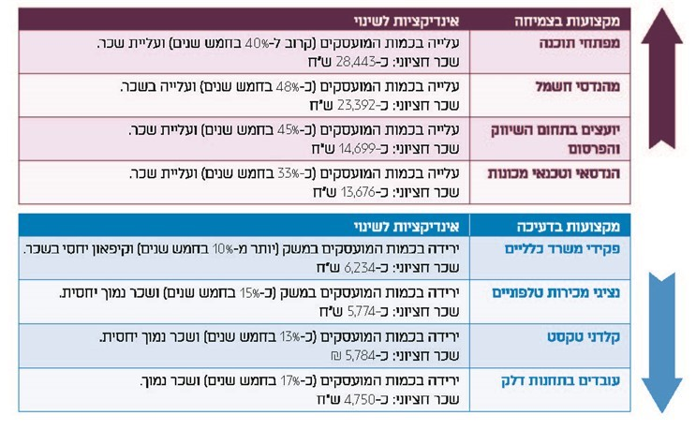
המקור: משרד העבודה.
ב-2019 היו בישראל אלפי משרות פנויות שאינן מצריכות השכלה אקדמית או טכנולוגית, אך דורשות הכשרה מקצועית ייעודית, למשל במשלחי היד מפעילי מכונות, רתכים ומסגרים, עובדי בנייה, נהגים, חשמלאים ופקידים. עם השינויים בשוק העבודה צפויות להיווצר עוד משרות חדשות מסוג זה. המחסור בעובדים מיומנים במקצועות לא-אקדמיים נובע בין היתר מחוסר התאמה בין צורכי התעשייה לבין מסלולי הלימוד וההכשרה, והפערים התעצמו על רקע התפתחויות טכנולוגיות תכופות. לדברי תעשיינים, המחסור בהכשרה מתאימה והיעדר ניסיון וידע רלוונטיים של המועמדים היוו חסם עיקרי לגיוס עובדים למשרות החסרות.
משרד מבקר המדינה ביצע השוואה של היקף המשרות הפנויות במקצועות שונים ב-2017 (על פי סקר כוח אדם של הלמ"ס) אל מול היקפי ההכשרות המקצועיות הממומנות שביצע האגף להכשרה מקצועית בשנה העוקבת (2018) באותם מקצועות, לצד בחינת היקפי המשתתפים בהכשרות במימון עצמי בקורסים המפוקחים על ידי האגף. יודגש כי השוואה זו אינה מביאה בחשבון את כלל הגורמים שיש בהם כדי להשפיע על הביקושים במקצועות השונים ועל השיקולים לעדכון מגמות לימוד, כגון השתנות השכר במקצוע, תדמית המקצוע ושיעור ההשמות המוצלחות לאחר הכשרה.
מתוצאות ההשוואה עשויה להשתמע חוסר הלימה: נמצאו מקצועות מבוקשים שהתבצעו בהם מעט הכשרות בכלל והכשרות ממומנות בפרט (כגון מפעילי מכונות, רתכים ומסגרים, עובדי בנייה). לעומת זאת, נמצאו מקצועות מבוקשים שכמות ההכשרות במימון עצמי בהם עונה על הביקוש (כגון נהגים, חשמלאים ופקידים). בתחומים אלה ייתכן שההשקעה של המדינה בסבסודם אינה יעילה.
פעולות האגף להכשרה מקצועית לשיפור ההלימה ולהוספת מגמות לימוד חדשות לפי צורכי השוק המשתנים: כדי לפעול באפקטיביות היה על האגף להכשרה מקצועית לבחון באופן תדיר את הצרכים בשוק והביקושים לעובדים, את היקפי ההכשרות במימון עצמי המבוצעות, וזאת לצד מדדים נוספים המעידים על הביקושים והשכר למקצועות השונים בשוק, ולהתאים את היצע ההכשרות שלו למסקנות ניתוח זה. גם ועדת התעסוקה 2030 ציינה בסיכומיה כי על תוכניות חדשות לעבור תהליך של מחקר וועדת מומחים בשיתוף מעסיקים.
בביקורת עלה כי אין לאגף להכשרה מקצועית הליך מוסדר של התייעצות רחבה עם מעסיקים, ברמה הענפית, כדי ללמוד על התפתחויות בענף המחייבות לגבש מגמות חדשות. בפועל, הקשר עם מעסיקים הוא אקראי ומתקיים בין כתוצאה מהחלטה של הנהלת האגף לפנות להתייעצות עם מעסיק זה או אחר ובין כתוצאה מפנייה של מעסיקים אל האגף לפתוח מגמות חדשות או לעדכן אותן. האגף גם אינו רואה בשירות התעסוקה או בהתאחדות התעשיינים גורמים רלוונטיים לאספקת מידע לצורך בחינת מגמות חדשות, אף שאלה גורמים בעלי חיבור לנעשה בעולם התעסוקה הרלוונטי.
האגף להכשרה מקצועית מסר למשרד מבקר המדינה כי בפיתוח מגמה חדשה, למשל, הוא שואף לפנות למעסיק הגדול בתחום, אך הדבר אינו אפשרי תמיד ולא תמיד המעסיק משתף פעולה עם האגף, ולעיתים יש מעסיק אחר הרוצה לשתף פעולה ואז האגף עובד איתו. לעיתים נעשית פנייה למעסיקים במסגרת חקר עיסוקים על מקצוע מסוים, אך גם במקרה זה אין הנחיה להתייעצות רחבת היקף עם יותר ממעסיק אחד. עוד מסר האגף כי בשנת 2019 נעשתה עבודה לצמצום מגמות שבהן לא נראתה פעילות או לא נראה בהן צורך ממשי ולבנייתן של מגמות חדשות: הוקפאו כ-85 מגמות והוחלט על בניית 74 מגמות חדשות לבוגרים.
ניתוח של המגמות החדשות שערך משרד מבקר המדינה העלה כי רובן נבנה לבקשת גורם חיצוני לאגף (85%), ורבות מהן מיועדות למעסיק מסוים. כ-52% מהמגמות החדשות הן בענף החשמל והאלקטרוניקה. כ-40% מהמגמות החדשות הן במסלולים שלא בשיתוף מעסיקים. במרץ 2020 היו 392 מגמות בפיקוח האגף.
בתשובתו מספטמבר 2020 מסר משרד העבודה כי הוא החליט להקים באגף להכשרה מקצועית ועדה לבחינת מקצועות חדשים, שבה חברים נציגים מהאגף וכן מיתר יחידות זרוע העבודה. הוועדה תזמין יזמים להמליץ על פתיחת תוכניות הכשרה חדשות ותבחן את היתכנותן על בסיס סקרי שוק ופוטנציאל ההשמה. עוד מסר משרד העבודה כי כדי להתאים את ההכשרות לצורכי השוק המשתנים, מיפה האגף להכשרה מקצועית בשנתיים האחרונות את כלל מגמות הלימוד וכן את ההתפתחויות בענפים השונים המחייבות גיבוש מגמות חדשות, ורתם לשם כך יותר מ-25 מעסיקים. במסגרת זו נבדק היקף ההכשרות שבוצעו בשלוש השנים האחרונות ונבחן פוטנציאל התעסוקה וההשתכרות בתחומים שונים. בהתאם לממצאיו, המשרד הקפיא מגמות שנמצאו לא-תואמות לצורכי המשק ועדכן מגמות נדרשות. במקביל, האגף בוחן באופן שוטף אם נדרש לשנות מגמות קיימות או לבטלן, בהתאם לתוכנית העבודה השנתית שלו. המשרד ציין עוד כי הוא מקים בימים אלו מינהלת מעסיקים משותפת, בשיתוף נציגי המעסיקים המובילים במשק.
משרד האוצר מסר בתשובתו כי יש למקד את פעילות האגף להכשרה מקצועית בהכשרות רלוונטיות ובעלות תשואה, להפסיק פיקוח על הכשרות שאינן רלוונטיות ולפתוח הכשרות מתוקצבות בהתאם לתשואה, כפי שהיא באה לידי ביטוי בשכר ומהביקוש. הוא גם ציין שיש להגביר את שיתוף הפעולה עם המגזר העסקי.
משרד מבקר המדינה רואה בחיוב את הבחינה שנערכה בשנת 2019 על ידי האגף להכשרה מקצועית, וממליץ כי האגף יבחן לעומק ובאופן תדיר את מקורות המידע הקיימים על ביקושים בשוק ויקיים שיח שיטתי עם קשת רחבה של מעסיקים ברמה הענפית. על בסיס זה מומלץ להתאים - גם באופן יזום - בתכיפות המתאימה את מגמות ההכשרות הממומנות שהוא מציע ואת היקפי הלומדים בהן לביקושים העכשוויים בשוק ולאלה הצפויים בעתיד הקרוב. זאת בפרט נוכח המשבר הכלכלי והתעסוקתי המתרחש בעת סיום הביקורת.

תוכניות הכשרה בשיתוף מעסיקים מטעם האגף להכשרה מקצועית
הפתרון שהוצע בישראל להעמקת הקשר עם המעסיקים במערך ההכשרות המקצועיות בכלל ולגבי כתיבת ועדכון תוכניות הלימודים בפרט כלל מגוון תוכניות להכשרה המבוצעת בשיתוף מעסיקים (להלן - הכשרה בשיתוף מעסיקים) של האגף להכשרה מקצועית ושל שירות התעסוקה - הכשרה בחצרי המעסיק ("הכשרה במפעל"), הכשרה תוך כדי עבודה (OJT - On the Job Training) או לצורך תפקיד מסוים ("הכשרה בהתאמה", "הכשרה בחניכות - סטארטר", "שוברים למעסיקים"). גם ארגון ה-OECD רואה בתוכניות אלה פתרון טוב למחסור בכוח אדם מיומן ומתאים. הארגון המליץ לישראל להרחיב את היקף המשתתפים בתוכניות אלה, תוך תשומת לב לצורך בתמריצים מתאימים ותמיכה למשתתפים (ראו להלן).
מבקר המדינה העיר בעבר לאגף להכשרה מקצועית על שרוב קורסי ההכשרה המתוקצבים מתקיימים במנותק מהסביבה העסקית ואינם קשורים למעסיק מסוים המעוניין בעובד, וחסרה בהם התנסות מוקדמת בעבודה מעשית. בתשובתו מ-2017 מסר משרד העבודה כי האגף להכשרה מסכים עם הצורך בהגברת המעורבות של המעסיקים בקורסים כדי לשמור על הכשרה מעודכנת וגמישה, וכי האגף סימן את הגדלת חלקן של ההכשרות בשיתוף מעסיקים כיעד מרכזי שלו.
לצד קושי קבוע בגיוס מועמדים מתאימים להכשרות מקצועיות וצורך במאמץ מוגבר מצד האגף להתאמה של תוכניות הלימוד המאושרות על ידו למעסיקים פרטניים, עלו גם הסתייגויות מצד מעסיקים ליישום הכלים הללו: חשש לגבי המחויבות להעסקת תלמידים בסוף ההכשרה; חשש שעובד שהשקיעו בהכשרתו יעבור לחברה מתחרה; וחשש מבירוקרטיה בהליכים לאישור ההכשרות ולתקצובן.
נוכח זאת ובשל מורכבותן היחסית של בניית הכשרות מותאמות, בפועל רק חלק קטן מהמשתתפים בהכשרות המקצועיות הממומנות של האגף להכשרה מקצועית עושים זאת באחת התוכניות שבשיתוף מעסיקים.
תרשים 23: המשתתפים בהכשרות הממומנות של האגף להכשרה מקצועית,
לפי סוג ההכשרה, 2018
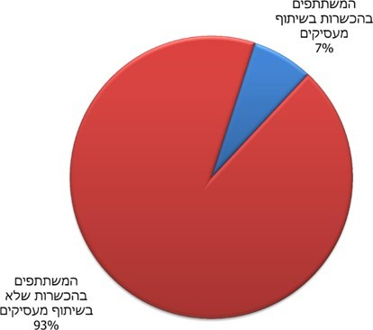
על פי נתוני משרד העבודה, בעיבוד משרד מבקר המדינה.
כמוצג בתרשים, מתוך משתתפי ההכשרות הממומנות של האגף להכשרה מקצועית, רק כ-7% משתתפים בתוכניות בשיתוף מעסיקים.
בתשובתו מסר משרד העבודה כי בזרוע העבודה החל לפעול צוות מקצועי, שבו לוקח חלק בין היתר האגף להכשרה מקצועית, שתפקידו לבחון מהם החסמים המונעים שילוב משמעותי יותר של מעסיקים ותלמידים בהכשרות בשיתוף מעסיקים ולפעול להסרתם, תוך צמצום הבירוקרטיה, פישוט והנגשת התהליכים למעסיקים, ופיתוח מסלול הכשרה "ירוק" בשיתוף מעסיקים, שצפוי להקל משמעותית על תהליכי העבודה. משרד האוצר מסר בתשובתו כי על מנת להתאים את ההכשרות לנדרש בשוק ולהגדיל את שכר הבוגרים, יש להגביר את שיתוף הפעולה עם המגזר העסקי, בפרט באמצעות הכשרות הכוללות התמחות מעשית ומעסיק בקצה, בהתאמה לצרכים.
לאור ההסכמה שהכשרות בשיתוף מעסיקים הן הדרך המתאימה ביותר להכשרה אפקטיבית, מומלץ כי משרד העבודה ומשרד האוצר ישלימו את בחינת החסמים המונעים שילוב משמעותי יותר של מעסיקים ותלמידים בהכשרות בשיתוף מעסיקים ויפעלו להסרתם. בכלל זה ראוי שיסיימו את פישוט ההליכים כדי לצמצם את הנטל הבירוקרטי הנדרש לשם שילוב המעסיקים בהכשרות, וישקלו להרחיב את ההשקעה בכלי זה.

הקשר עם המעסיקים לגבי תוכניות ההכשרה שאינן מבוצעות בשיתוף מעסיקים
כדי להבטיח שהמשתתפים בהכשרות ייהנו מתוכניות הכשרה איכותיות המותאמות לצורכי שוק העבודה ולפיכך אפקטיביות, רצוי לוודא שגם בתוכניות שאינן מבוצעות בשיתוף מעסיקים ישולבו המעסיקים לפחות בכל הנוגע לקביעת מקצועות הלימוד המוצעים ולתוכניות הלימודים.

עדכון תוכניות הלימודים באגף להכשרה מקצועית
האגף להכשרה מקצועית אחראי לתוכניות הלימודים של הקורסים המתוקצבים שהוא מציע וכן למאות מגמות של קורסים המוצעים בשוק הפרטי, שהוא מפקח על תוכנם ועל הבחינות בהם.
התאמת תוכן ההכשרות לצורכי המעסיקים: חוקרים וועדות ממשלתיות מצאו כאמור כי במועד סיום הביקורת ההכשרות המתוקצבות של האגף להכשרה מקצועית אינן תואמות את צורכי המעסיקים בפועל, שאצלם אמורים הבוגרים לעבוד לאחר ההכשרה. כך למשל, במחקר שערך משרד העבודה לגבי תחום הרכב עלה כי המעסיקים מתקשים למצוא עובדים שהוכשרו; מבין מי שעברו הכשרה - היא אינה מתאימה: ההכשרה אינה כוללת רכיב של ניסיון מעשי, דבר המחייב את המעסיק להשקיע משאבים חלופיים בהכשרת העובדים; ההכשרה שניתנת אינה מתעדכנת בהתאם להתפתחויות הטכנולוגיות בענף, וגם הציוד שעליו לומדים אינו תואם את החידושים בענף. כן צוין שעתודת המורים מידלדלת הן בכמות והן באיכות. המעסיקים ציינו כי בעתיד הקרוב יידרש מהעובדים להיות בעלי מיומנויות גבוהות יותר, ובעיקר תידרש מהם מיומנות בתחומי המחשוב והחשמל וכן דיאגנוסטיקה ברמה מתקדמת. כן תידרש ידיעת אנגלית טכנית (ראו להלן).
מחקר נוסף העיד על חוסר התאמה בין הידע שנרכש בקורס לנדרש בשוק העבודה, כמוצג בתרשים שלהלן:
תרשים 24: שיעורי המציינים כי עשו בעבודתם שימוש בינוני ומטה בידע שנלמד בקורס ושלא היו מרוצים מההתאמה של הקורס לנדרש בשוק העבודה בקרב מי שעבדו תקופה כלשהי במקצוע הנלמד, ענפי לימוד נבחרים, 2017 (בוגרי קורסים ב-2014 - 2015)
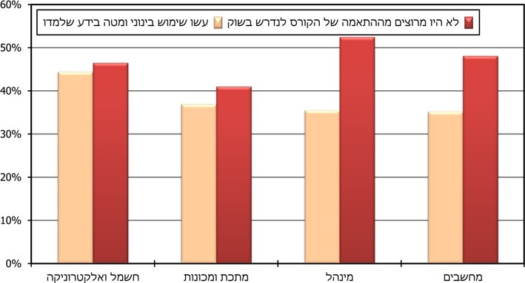
על פי נתוני משרד הכלכלה, בעיבוד משרד מבקר המדינה.
מהתרשים עולה כי שיעור בוגרי ההכשרות שעבדו במקצוע הנלמד, המציינים כי עשו בעבודתם שימוש בינוני ומטה בידע הנלמד בקורס, ושיעור אלה שלא היו מרוצים מההתאמה של הקורס לנדרש בשוק העבודה, נע בענפי לימוד מסוימים בין 35%
ל-53%, נתון המעיד על אפקטיביות שאינה מיטבית של ההכשרות. בביקורת עלה כי בקשות ממעסיקים לעדכון תוכניות לימודים של האגף להכשרה מקצועית הן נדירות. האגף להכשרה מקצועית הסביר זאת למשרד מבקר המדינה בכך שפרט להכשרות שנבנו במיוחד עבור מעסיק זה או אחר (הכשרות בשיתוף מעסיקים כמוסבר לעיל, כגון הכשרה במפעל), המעסיקים כלל אינם מודעים לתוכן ההכשרות עצמן. על כן העדכונים, אם נעשים, הם פרי יוזמה של מפקחי האגף או של המכללות המכשירות. אולם, גורמים אלה באופן טבעי פחות בקיאים מהמעסיקים בצורכי ההכשרה בשטח.
בשנת 2019 ביצע האגף עדכונים רבים בתוכניות הלימודים וגם פנה לעיתים - אם כי לא באופן סדור - למעסיקים כדי לברר נתונים שונים או להבין את צורכיהם, אך לא תיעד את סוגי העדכונים והיקפיהם ואת הפניות למעסיקים. על כן גם אין לו היכולת לנתח את העדכונים ולהשתמש במידע שהתקבל ממעסיקים, תוך הבנת התפלגותו לפי מגמות, מקצועות, סוגי מעסיקים וכו'.
מהביקורת עולה כי האגף מתייעץ עם מעסיקים רק כאחד הגורמים, ולא המרכזי שבהם, לצד המכללות המכשירות ומוריהן, המפקחים שלו עצמו ומפתחי התוכניות, צה"ל, נציגי האקדמיה וכו'. נוסף על כך, כאמור אין לאגף מנגנון מוסדר להתייעצות עם מנעד רחב של מעסיקים, הדרושה לשם הכרה מעמיקה של צורכי השוק, ואף לא עם משרד הכלכלה, שיש לו היכרות עם מעסיקים וצורכיהם.

ועדות מקצוע מקבילות
ועדות מקצוע הן הפורום המקצועי העיקרי שבו אמורה להתבצע ההתייעצות עם גורמים שונים, ובכלל זה מעסיקים, לגבי תוכנית הלימודים. בפועל, לכל רשות העוסקת בהכשרה הגדרה משלה להרכב ועדות המקצוע, לצורך בכינוס הוועדות ולזמני כינוסן:
1. ועדות המקצוע של האגף להכשרה מקצועית: לפי החוק, בוועדות אלו שלושה חברים: יו"ר, נציג העובדים ונציג המעסיקים. בנפרד מהן האגף מכנס "ועדות מקצועיות", שבהן חברים מעסיקים ותפקידן לקדם את הענפים והמקצועות ולמפות את הצרכים בשטח עבור ועדות המקצוע המוקמות על פי החוק.
עלה שהאגף להכשרה מקצועית לא כינס את ועדות המקצוע שנים ארוכות. להערכתו, רוב החברים מונו כבר לפני 30 - 40 שנה, וקרוב לוודאי שרבים מהם כבר אינם בין החיים. עם זאת עלה שהאגף בוחן מגמות לעומק בשיתוף מעסיקים במסגרת "הוועדות המקצועיות", ואולם הוא לא הסדיר בנוהל את תפקידיהן, פעילותן וסמכויותיהן. בפועל, בשנים 2017 - 2019 כינס האגף את הוועדות המקצועיות בשתי מגמות בלבד מתוך כ-390 מגמות שבפיקוחו.
2. ועדות המקצוע במה"ט: במסגרת הרפורמה, מה"ט כינס ועדות מומחים רחבות כמעט בכל מגמות הלימוד שלו, ובהן השתתפו נציגי מעסיקים רבים ומהנדסים יועצים. על בסיס עבודתן עדכנה מה"ט את תוכניות הלימוד שלה.
3. ועדות המקצוע במשרד החינוך: בוועדות המקצוע הנוגעות למקצועות שבסמכות המזכירות הפדגוגית של משרד החינוך לא נכללים מעסיקים, אך ניתן למנות אליהן מומחים מתחום הדעת שאינם אנשי אקדמיה או חינוך. ממשרד החינוך נמסר למשרד מבקר המדינה כי בוועדות המקצוע למקצועות במינהל מדע וטכנולוגיה (האחראי גם לכיתות י"ג-י"ד) משתתפים גם נציגי צה"ל (בתור ה"מעסיק" של רוב בוגרי המסלולים הטכנולוגיים שהם בני-גיוס) ונציגי תעשייה ומשק רלוונטיים, וכי הקורסים נבנו בהתאם לצורכי המשק, תוך תיאום ושיתוף פעולה עם גורמי המשק הרלוונטיים, כגון התאחדות התעשיינים.
בישיבה של מועצת ההנדסאים והטכנאים המוסמכים מיולי 2019 ציינה יו"ר המועצה כי יש מקום לייצר האחדה בין תוכניות הלימוד במערכת של מה"ט ושל כיתות י"ג-י"ד.
בביקורת עלה כי אף שלאגף להכשרה מקצועית, למה"ט ולמערך כיתות י"ג-י"ד של משרד החינוך יש קורסי הכשרה בתחומים דומים ואף חופפים לעיתים (למשל, בתחום הרכב), כל אחד מהגורמים בונה תוכנית לימודים לצרכיו, ללא תיאום עם התוכניות האחרות: מה"ט ומשרד החינוך מכנסים כל אחד ועדות מקצוע או ועדות מומחים משלהם; האגף להכשרה מקצועית אינו מכנס ועדות מקצוע כלל זה שנים ארוכות, וחלף זאת מכנס ועדות מקצועיות ספורות, שתפקידן לא הוסדר.
ממה"ט נמסר למשרד מבקר המדינה כי קיים קושי לרתום מעסיקים להליך ההיוועצות ולוועדות המקצוע; מהאגף להכשרה מקצועית נמסר כי הוא סבור שאין צורך כלל בוועדות המקצוע כפי שהן מוגדרות בחוק, וזה זמן מה שהוא בוחן את נחיצותן ואת האפשרות לתקף את הוועדות המקצועיות במקומן.
משרד מבקר המדינה ממליץ כי משרד העבודה יבחן את מנגנון ההיוועצות בוועדות המקצוע השונות ואת מידת האפקטיביות שלהן, ויבחן הסדרת מנגנון אחיד ויעיל למה"ט ולאגף להכשרה מקצועית בשיתוף משרד החינוך. בכלל זה, יש לבחון את האפשרות לבדיקת צורכי המעסיקים בעזרת כלים מקוונים שיפשטו את תהליך ההיוועצות.

התארגנויות מעסיקים ענפיות
לרוב, הצורך בהכשרה משותף לחברות באותו ענף - שיתוף פעולה ביניהן יכול לאפשר איגום משאבים וגיבוש הכשרה איכותית ומקצועית. מנגד, שיקולים עסקיים עשויים למנוע מהמעסיקים לשתף פעולה. החל משנת 2015 קמו כמה התארגנויות מעסיקים ענפיות שמטרתן לקדם את נושא ההכשרות המקצועיות בלי לפגוע בתחרותיות, כגון קרן שיזמה שותפויות של מעסיקים במקצועות הרכב, המתכת והבניין.
אף על פי ששיתוף פעולה בין הגופים האמונים על ההכשרות - האגף להכשרה מקצועית, מה"ט ומערך כיתות י"ג-י"ד של משרד החינוך - לבין התארגנויות מעסיקים ענפיות יכול לתת לגופים הממשלתיים היכרות רוחבית ושיטתית של צורכי המעסיקים וכן לתרום למיצוי המשאבים המושקעים בהכשרות, נמצא שהגופים על פי רוב אינם מקיימים שיתוף פעולה שכזה, וכי הם גם אינם מעודדים את המעסיקים להתארגן באופן ענפי לטובת שיפור ההכשרות המקצועיות.
מומלץ כי הגופים האמונים על ההכשרות יבחנו דרכים לעידוד המעסיקים להתארגן באופן ענפי לטובת שיפור מערך ההכשרות וישפרו את שיתופי הפעולה עם התארגנויות קיימות.

העסקים הקטנים והבינוניים
העסקים הקטנים והבינוניים בישראל מעסיקים כ-70% מהעובדים במגזר העסקי, אך רמות הפריון בעסקים הקטנים והבינוניים בישראל נמוכות בהשוואה לעסקים כאלה במדינות ה-OECD, וגם פער הפריון בינם לבין עסקים גדולים בתעשייה גדול יותר מבשאר המדינות. תעשיינים קטנים ובינוניים ציינו כי החסם הראשון להעלאת הפריון הוא זמינות הון אנושי מיומן. מטבע הדברים, חוסר הכדאיות של המעסיק להציע הכשרה מלאה על חשבונו מוחרפת בעסקים הקטנים והבינוניים.
על רקע זה, ארגון ה-OECD מצא כי גיבוש תוכניות הלימודים של ההכשרות המקצועיות בישראל אינו מקבל תשומות מספיקות מעסקים קטנים ובינוניים, שכן יש מעורבות רשמית נמוכה שלהם בתהליך ואין כל הסדר לשותפות שיטתית עימם, והמליץ להסדיר זאת.
בביקורת עלה כי על אף המלצת ארגון ה-OECD, משרד העבודה לא פעל להסדיר את ההיוועצות עם עסקים קטנים ובינוניים, ובמועד סיום הביקורת אין לו מנגנון מוסדר לשיתוף עסקים קטנים ובינוניים בהליכי התכנון והעדכון של תוכניות הלימודים שלו.

בתשובתו מסר משרד העבודה כי הוא מקבל את המלצת משרד מבקר המדינה בדבר הצורך להגביר שיתופי פעולה עם מעסיקים לצורך טיוב ההכשרות המקצועיות. אשר על כן, האגף להכשרה מקצועית שואף לבנות מערך שיטתי לאיסוף נתונים של בוגרי ההכשרות, בשיתוף אגף אסטרטגיה בזרוע העבודה. כמו כן, הוא נמצא בתהליך של ארגון מחדש בכל הנוגע להכשרת מבוגרים. במסגרת הארגון מחדש ימונה מנהל קשרי מעסיקים, מחקר ופיתוח, ותפקידו יהיה לנהל באופן שוטף, שיטתי ועדכני את צורכי המעסיקים לצורך יצירת שיתופי פעולה מול האגף.
נוסף על כך, המשרד מסר כי הוא מקים מינהלת מעסיקים משותפת, בשיתוף עם נציגי המעסיקים המובילים במשק. המינהלת תמסד שיתוף פעולה בין הממשלה למעסיקים במודל של מיזם משותף ותפעל להשגת יעדי התעסוקה, בהם שילוב עובדים וצמצום שיעורי האבטלה לאור משבר הקורונה, התאמת מערך ההכשרות המקצועיות והטכנולוגיות ושירותי ההכוון לצורכי המעסיקים, טיוב מערך הכשרת ההון האנושי ותמיכה בעמידה ביעדי התעסוקה הממשלתיים. המיזם יהווה מערך מקשר בין שירותי המשרד למעסיקים ויפעל באופן שוטף גם לאיסוף נתונים ומידע שוטף ולאיתור צרכים מצד המעסיקים, הן ברמת צרכים בגיוס מיידי של עובדים והן בצרכים רוחביים. זאת תוך חיבור מעסיקים לעדכון תוכני הכשרות והכשרות בשילוב מעסיקים ולשילוב אוכלוסיות שאינן משולבות בשוק העבודה ומיסוד פלטפורמות רלוונטיות, שיאפשרו למעסיקים לשתף פעולה עם המשרד ביתר קלות.
מומלץ כי האגף להכשרה מקצועית יסיים את התהליכים שהחל בהם לשיתוף מעסיקים, ובמסגרתם יבנה תוכנית עבודה סדורה להתעדכנות על צורכי המעסיקים ברחבי הארץ וברמה הענפית. בהקשר זה מומלץ שישקול לבצע סקר מעסיקים מעמיק באופן תקופתי לאיתור צרכים משתנים ועמדות מעסיקים לגבי ההכשרות הקיימות - בפרט נוכח המסקנות העולות מסקרי הבוגרים בדבר האפקטיביות של ההכשרות, שאינה מיטבית (ראו לעיל); לקיים פגישות עיתיות עם מעסיקים ברמה הענפית; לעודד התארגנויות מעסיקים ולשתף עימן פעולה; לנתח לעומק את נתוני המשרות הפנויות שאוספת הלמ"ס כדי לזהות תחומים שבהם יש ביקוש רב לעובדים שאינו נענה בהכשרות, ולשקול להכשיר עובדים בתחומים חדשים שבהם יש ביקוש רב לעובדים אך רמת פריון עבודה נמוכה, כגון משלחי יד בענפי המסחר והשירותים, תוך תשומת לב גם לצורכיהם של עסקים קטנים ובינוניים. הדבר מקבל משנה תוקף נוכח המשבר הכלכלי הנלווה למגפת הקורונה בעת סיום הביקורת.

אנגלית כמיומנות מרכזית לאוכלוסיות שאינן פונות לאקדמיה
בשנים האחרונות גוברת ההבנה כי בשוק העבודה המשתנה הקניית ידע מקצועי כשלעצמה אינה מספיקה ויש חשיבות גדולה גם לכישורים נוספים של העובד. השילוב המואץ של טכנולוגיה בחלק ניכר מענפי התעשייה והשירות, לצד הגלובליזציה של העבודה, מחייבים את העובדים בין היתר לשלוט במיומנויות דיגיטליות (ובכלל זה עבודה עם מערכות ממוחשבות - ראו במקבץ דוחות זה בדוח "הקניית אוריינות דיגיטלית לאורך החיים") ובאנגלית טכנית או מקצועית ברמה טובה או גבוהה. הדבר נכון כמעט לכל העובדים, ובכלל זה עובדים במקצועות לא-אקדמיים.
כך למשל, ניתוח של עשרות מיליוני הצעות עבודה שפורסמו באינטרנט בחודשים יולי 2018 עד מרץ 2019 ברחבי אירופה (ללא בריטניה) דירג את הכישורים הנדרשים ביותר על ידי המעסיקים באירופה. מהניתוח עלה כי ידיעת אנגלית היא הכישור השני בחשיבותו עבור המעסיקים:
תרשים 25: הכישורים הנדרשים ביותר על ידי המעסיקים באירופה, 2018 - 2019
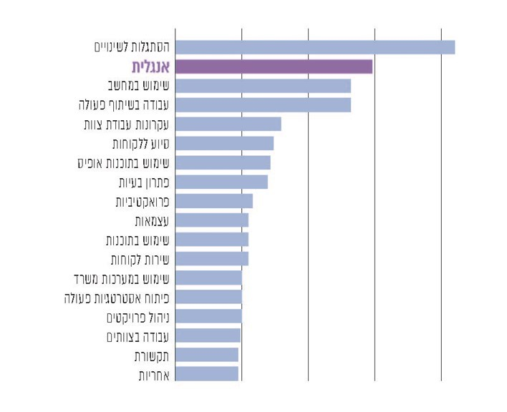
המקור: CEDEFOP .
מחקר בין-לאומי מקיף מצא מתאם גבוה בין מידת השליטה באנגלית של העובדים במדינה נתונה לבין רמת פריון העבודה באותה מדינה. המחקר מראה כי ידיעת אנגלית מועילה למוביליות חברתית, למציאת עבודה טובה יותר, ליזמות ופתיחת עסקים ולמעבר קל בין עבודות, הנדרש היום יותר מבעבר. בין היתר, חלק מהעובדים יצטרכו להחליף עבודות בעתיד הקרוב, ואי-שליטה באנגלית עשויה להקשות עליהם לעשות זאת. בסקר בין-לאומי אחר בקרב אלפי מעסיקים בכ-40 מדינות עלה, כי יותר משני שלישים מהמעסיקים במדינות שאינן דוברות אנגלית מסרו שהאנגלית חשובה או חשובה מאוד לארגון שלהם. מסרו זאת מעל 75% מהמעסיקים בענפי התחבורה, ההפצה, הייצור, הנופש ועוד, ענפים שבהם מועסקים לא-אקדמאים רבים. נוסף על כך, שליטה טובה באנגלית דרושה כדי ליהנות מחלק מאפשרויות הלמידה לאורך החיים (ראו להלן), ובכלל זה קורסים מקוונים בין-לאומיים בתחומים מקצועיים לא-אקדמיים.
גם בישראל מחקר שנערך בענף הרכב מצא כי בטווח הזמן הקצר (עד שנת 2022) יהפכו העיסוקים הטכנולוגיים לליבת מרכזי השירות לרכב לאור ריבוי המערכות הממוחשבות החכמות הקיימות בכלי רכב. לפי המחקר, בעיסוקים אלה תידרש אנגלית טכנית ברמה גבוהה, וגם בעיסוקים המכניים צפויה עלייה במורכבות התפקידים ותידרש אנגלית טכנית טובה (הן לתפקיד טכנאי מרכב - שיחליף את תפקידי הפחחות והצבע - והן לתפקידי מחסנאות). עוד צופה המחקר התפתחות עיסוק חדש של טכנאי אביזרים, שיטפל במערכות המולטימדיה המותקנות בכלי רכב, שגם הוא יזדקק לאנגלית ברמה גבוהה.
במסגרת סקר PIAAC ב-2015 דיווחו קרוב למחצית מהישראלים בגילי 16 - 65 כי רמת הדיבור, הקריאה והכתיבה שלהם באנגלית היא בינונית ומטה. רמות נמוכות נפוצות בקרב גברים חרדים, בקרב האוכלוסייה הערבית ובקרב בעלי השכלה תיכונית ומטה. לאור האמור, נדרש להתאים את הקניית האנגלית עבור אותם 55% מהאוכלוסייה שאינם הולכים ללימודים אקדמיים בכל שלבי ההוראה וההכשרה - הן בבתי הספר והן בכל מסגרות ההכשרה לבני 18 ומעלה.
תנאי הכרחי להתאמת לימודי האנגלית (מבחינת המשלב הלשוני והרמה המזערית הדרושה) הוא היכרות עם עולם העבודה המשתנה במקצועות לא-אקדמיים - בין השאר באמצעות שיח עם מעסיקים רלוונטיים. להלן פרטים על הפעולות לשיפור המיומנות בשליטה באנגלית למי שאינם משתלבים בלימודים אקדמיים:

לימודי אנגלית בשלב בית הספר
בשנים האחרונות משקיע משרד החינוך מאמצים בהגדלת היקף הנבחנים ב-4 וב-5 יחידות לימוד (להלן יח"ל) בגרות באנגלית. יצוין כי מוסדות השכלה גבוהה רבים דורשים בגרות באנגלית ברמת 4 יח"ל לפחות כתנאי סף לקבלה ללימודי תואר ראשון. אולם, כאמור, גם תלמידים שלא למדו אנגלית ברמה של 4 או 5 יח"ל ושלא בהכרח ימשיכו ללימודים אקדמיים, צפוי שיזדקקו במסגרת עבודתם לשליטה באנגלית כמעט בכל ענף.
שיעור התלמידים שאינם לומדים 4 או 5 יח"ל באנגלית: מנתוני משרד החינוך המוצגים בתרשים שלהלן עולה כי אף שחל שיפור לאורך השנים, כ-40% מהתלמידים בכיתה י"ב בשנת הלימודים התשע"ט (2018 - 2019) נבחנו באנגלית ברמה של 3 יח"ל או שלא נבחנו באנגלית לבגרות כלל (האחרונים - שהם כ-30% מתלמידי י"ב - גם לא יהיו זכאים בשל כך לתעודת בגרות). היות שלימודי אנגלית ברמת 4 יח"ל לפחות הם תנאי קבלה במרבית המוסדות האקדמיים, הרי שבמועד סיום הביקורת יש עדיין קבוצת תלמידים גדולה למדי בעלת סבירות גבוהה להשתלב במקצועות לא-אקדמיים.
תרשים 26: כלל תלמידי כיתה י"ב לפי מספר יח"ל בבגרות באנגלית,
התשע"ה (2014 - 2015) - התשע"ט (2018 - 2019)
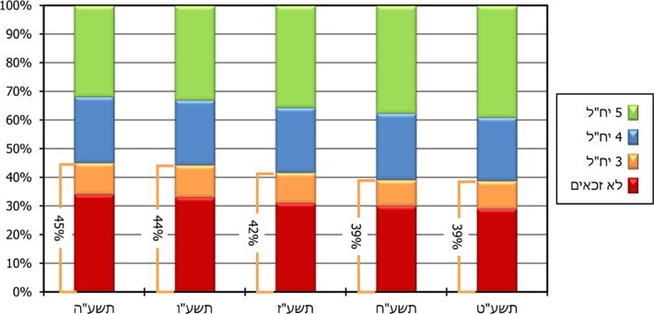
על פי נתוני משרד החינוך, בעיבוד משרד מבקר המדינה.
נוכח ההיקף הרחב של תלמידי תיכון שנבחנים ב-3 יח"ל באנגלית לכל היותר, מומלץ שמשרד החינוך יבחן את כלל תוכנית הלימודים באנגלית כדי לוודא שהיא נותנת מענה גם לצורכי השתלבות במקצועות לא-אקדמיים. לצורך כך, מומלץ שמשרד החינוך יפעל בשיתוף פעולה עם המעסיקים או נציגיהם, וכן עם משרדי ממשלה אחרים העומדים בקשר רציף עם מעסיקים ומעודכנים לגבי צורכי שוק העבודה (ובהם משרד הכלכלה או משרד העבודה).
ריבוי התלמידים הנבחנים לכל היותר ב-3 יח"ל באנגלית בולט במיוחד ביישובים באשכול חברתי-כלכלי נמוך:
תרשים 27: התפלגות כלל תלמידי כיתה י"ב לפי מספר יח"ל בבגרות באנגלית,
לפי חמישוני טיפוח, התשע"ו-התשע"ח (2015 - 2018)
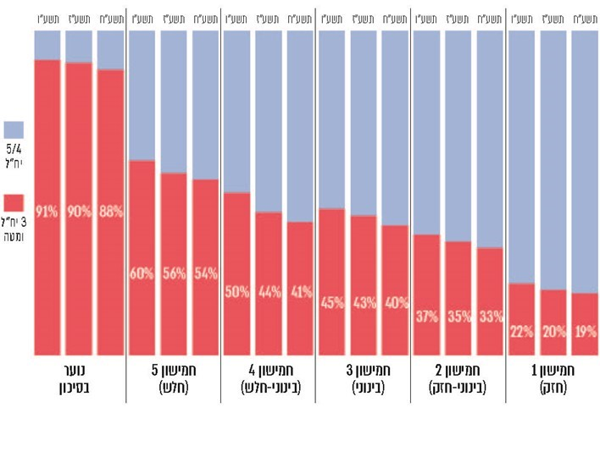
על פי נתוני משרד החינוך, בעיבוד משרד מבקר המדינה.
כפי שעולה מהתרשים שלעיל, על אף השיפור לאורך השנים, במוסדות החינוך שבחמישון החלש ביותר במדדי טיפוח סוציו-אקונומיים של משרד החינוך - חמישון 5 - יותר ממחצית התלמידים (54%) נבחנו בשנה"ל התשע"ח (2017 - 2018) באנגלית ברמה של 3 יח"ל לכל היותר (לעומת 39% בכלל הארץ - כפי שמוצג בתרשים הקודם).
משרד החינוך כולל גם את התלמידים האלה במסגרת תכנון ההשקעה הכללית בקידום אנגלית, ומתמקד בהבאת תלמידים שאינם נבחנים כלל לכדי בחינה ב-3 יח"ל לפחות, ואת אלה הנבחנים ב-3 יח"ל להיבחן ב-4 יח"ל לפחות. זאת באמצעות פיתוח חומרי לימוד עבורם, מתן ליווי ותמיכה, שעות תוספתיות והכשרת מורים.
לאור הצורך העתידי של כלל התלמידים בשליטה באנגלית לשם השתלבות מיטבית בשוק העבודה, מומלץ כי משרד החינוך יקבע יעד אסטרטגי לשיפור רמת השליטה באנגלית של התלמידים במוסדות במדדי הטיפוח החלשים ביותר ויפעל להשיג יעד זה.
ועדת מקצוע לאנגלית: על פי משרד החינוך, תפקידה של ועדת המקצוע הוא לייעץ למזכירות הפדגוגית בהתוויית מדיניות הוראת המקצוע במערכת החינוך, בין היתר בנוגע לתוכנית הלימודים, לשיפור ההוראה ולשינויים והחידושים הדרושים. על פי הנהלים, הוועדה תכלול אנשי אקדמיה וחינוך ועובדי משרד החינוך, אך ניתן לכלול בה עד שני מומחים שאינם אנשי אקדמיה או חינוך. כמו כן, ניתן להקים ועדות משנה ולכלול בהן גורמים שאינם חברי ועדת המקצוע, שימונו על פי התאמתם לנושא בשל מומחיותם בתחום.
עולה כי ועדת המקצוע של מקצוע האנגלית אינה כוללת נציגי מעסיקים או נציגי משרדי ממשלה המעורים בשוק העבודה, ואף לא הוקמו לה ועדות משנה עם נציגים כאלו. עמדתם של נציגים אלה אינה נשמעת גם באפיקים חלופיים אפשריים, כגון התייעצויות של המפמ"רית (מפקחת מרכזת מקצוע) לאנגלית בנפרד מעבודת הוועדה. יוצא שהמזכירות הפדגוגית - האמונה על עיצוב המדיניות החינוכית-פדגוגית - אינה מתעדכנת באופן מוסדר בצורכי שוק העבודה לגבי סוגי האנגלית ורמתה הנדרשים גם מעובדים במקצועות לא-אקדמיים, אף שנתח ניכר מתלמידי מערכת החינוך יעבדו בבגרותם במקצועות אלה.
משרד החינוך מסר בתשובתו כי הוא מקבל את ההצעה לצרף לוועדת המקצוע נציגים מתחום התעסוקה במסגרת עבודתה של הוועדה על עדכון תוכנית הלימודים בחטיבה העליונה.
החינוך הטכנולוגי-מקצועי: החינוך הטכנולוגי בחטיבה העליונה כולל מגוון מגמות לימוד. בחלקן לומדים התלמידים לבגרות הכוללת 4 או 5 יח"ל באנגלית, ובאחרות (מגמות החינוך הטכנולוגי-מקצועי) ייבחנו התלמידים לרוב במבחני בגרות באנגלית ברמה מצומצמת, כך שחלקם לא יעמדו בתנאי הסף ללימודים אקדמיים. המפמ"רית לאנגלית במזכירות הפדגוגית שבמשרד החינוך ציינה בפני צוות הביקורת כי היא פעלה לפיתוח לימודי האנגלית במגמת לימוד אחת, וכי יש מקום לפתח יחידות לימוד באנגלית המותאמות למגמות אלה, אך היא הסתייגה מהוראת "אנגלית טכנית" בלבד, והסבירה כי על מנת להתאים את הוראת האנגלית לדרישות השוק, יש להתייחס מצד אחד לידע בסיסי (לטובת קריאת מפרטים, תגיות והוראות הפעלה), ומצד שני לכלול מיומנויות נוספות של שליטה בשפה, ובמיוחד מיומנויות שיח ושפה דבורה. בשנה"ל התש"ף (2019 - 2020) החל מינהל מדע וטכנולוגיה במשרד החינוך ביישום תוכנית פיילוט להוספת 45 שעות לימוד אנגלית טכנית ב-19 בתי ספר והשתתפו בה כ-500 תלמידים, רובם בחינוך הערבי. משרד החינוך ציין בתשובתו כי בשנת הלימודים התשפ"א (2020 - 2021) הורחבה התוכנית לכלל התלמידים הלומדים "מדע וטכנולוגיה לכול" בנתיב הטכנולוגי.
לימוד אנגלית בהיקף מצומצם ובתוכן שאינו מותאם לצורכי שוק העבודה במגמות החינוך הטכנולוגי-מקצועי עלול לפגוע ברמת השליטה והידע באנגלית שרוכשים תלמידי מגמות אלו - הן כדי להשתלב בעבודה באופן מיטבי והן לשם לימודי המשך. כך למשל, 72% ממשתתפי המכינה במה"ט בשנה"ל התש"ף (2019 - 2020) (קרי, מי שלא עמדו בתנאי הסף לקבלה ללימודים במה"ט) נדרשו להשתתף במכינה, בין היתר, בשל אי-עמידה בתנאי הסף של 3 יח"ל באנגלית. עולה חשש שבמצב זה בוגרי המגמות הטכנולוגיות-מקצועיות לא ישלטו ברמה מספקת באותן מיומנויות אנגלית שלהן יזדקקו בבואם להשתלב בשוק העבודה המשתנה.
משרד מבקר המדינה מציין את פעולות מינהל מדע וטכנולוגיה במשרד החינוך, האמון על מגמות החינוך הטכנולוגי-מקצועי, להוספת שעות לימוד אנגלית טכנית. עם זאת, לאור הצורך הגובר בשליטה באנגלית כמעט בכל המקצועות בשוק העבודה המשתנה, משרד מבקר המדינה ממליץ למשרד החינוך לפעול לשם העלאת רמת האנגלית שאיתה מסיימים את הלימודים בוגרים מכל המגמות ושכבות האוכלוסייה, גם אלה שאינם נבחנים ב-4 או 5 יח"ל בבגרות באנגלית. כדי להגביר את האפקטיביות, מומלץ לפעול בקשר הדוק עם המעסיקים ובשיתוף פעולה בין המזכירות הפדגוגית ובין מינהל מדע וטכנולוגיה.

לימודי אנגלית בהכשרות לא-אקדמיות למבוגרים
לימוד אנגלית בהכשרות מקצועיות מתוקצבות של האגף להכשרה מקצועית: בחלק גדול מההכשרות המקצועיות המתוקצבות נלמדת גם אנגלית טכנית. לאוכלוסייה החרדית - שלחלקה פער משמעותי בידיעת אנגלית - ניתנת מכינה באנגלית לפני תחילת הקורס המקצועי.
אולם נמצא כי האגף להכשרה מקצועית לא בחן מהי רמת האנגלית הנדרשת מהעובדים במקצועות שאליהם הוא מכשיר, וממילא לא התאים את היקף הוראת האנגלית לדרישות השוק. עוד נמצא כי אין בידי האגף ריכוז של הנתונים לגבי היקף לימודי האנגלית שהוא עצמו מציע במגמות השונות - בכמה מגמות נלמדת השפה ובאיזה היקף שעות. מבדיקת משרד מבקר המדינה עולה כי היקף לימודי האנגלית אינו צפוי להביא את הבוגרים לרמה שתענה על הצרכים בשוק העבודה, כמפורט להלן.
כך למשל, בתחום האוטוטק (טיפול במערכות אלקטרוניקה ומחשוב בכלי רכב), מחקר המגמות בענף הרכב שהוזכר לעיל הצביע על צורך מיידי בשליטה טובה או גבוהה באנגלית טכנית כמעט לכל התפקידים. אולם תנאי הקבלה לקורס ההכשרה המקצועית המתוקצב באוטוטק הם 11 שנות לימוד או מבחן מיון בהבנת הנקרא ובמתמטיקה, כך שיכולים להתקבל לקורס אנשים עם ידע מזערי באנגלית. בקורס עצמו נלמדות 60 שעות של אנגלית טכנית (מתוך 1,060 שעות קורס).
מחקרים העוסקים בשליטה באנגלית מצביעים על הצורך בהיקף שעות רחב בהרבה לצורך השתלבות בהצלחה בתפקיד שבו נדרשת שליטה באנגלית. נוכח היקף לימודי האנגלית הנלמד במסגרת קורסי ההכשרה של האגף להכשרה מקצועית, ספק אם אדם עם ידע מזערי באנגלית יוכל לתפקד בהצלחה בתפקיד שבו נדרשת שליטה טובה או גבוהה באנגלית טכנית.
מומלץ כי האגף להכשרה מקצועית יבחן את האפקטיביות של הוראת האנגלית שהוא מקיים, למשל על ידי בדיקה מול המעסיקים אם הבוגרים מגיעים לעבודה עם רמת אנגלית מספקת, ויפעל להתאים את היקפי השעות ותוכני הקורס בהתאם לכך.
משרד העבודה מסר בתשובתו כי במסגרת הפעילויות החדשות מול מעסיקים, תינתן למעסיקים הזדמנות להביע עמדתם גם ביחס לתוכני ההכשרות, ובכלל זאת ביחס לרמת האנגלית של בוגרי ההכשרות כיום, וכי הוא מקבל את המלצת מבקר המדינה ויפעל לשיפור הנושא.
לימודי אנגלית במה"ט: בוגרי מה"ט מיועדים להשתלב בעבודה כטכנאים או כהנדסאים עם סיום הכשרתם - תפקידים הדורשים שליטה באנגלית. כך למשל, מסקר מעסיקים שערך מה"ט עלה כי מתוך 26 נציגי מעסיקים המעוניינים להעסיק הנדסאים בוגרי מה"ט, 16 (62%) ציינו את השליטה הטובה באנגלית כאחת המיומנויות הנדרשות מהנדסאים בחברתם. אולם מה"ט מכיר בכך כי רמת האנגלית של הבוגרים אינה תואמת את דרישות המעסיקים. הצורך בשיפור רמת האנגלית עלה גם בוועדות מומחים רבות של מקצועות הלימוד במה"ט (למשל במגמות תוכנה ורכב), וצוות של מה"ט שבחן את המכינות וקורסי ההכנה ציין כי ידיעת השפה האנגלית היא כישור חשוב במיוחד להשתלבות אפקטיבית בשוק העבודה, בדגש על שוק העבודה המשתנה, ועל כן המליץ לשים דגש על שיפור רמת האנגלית של הסטודנטים לפני הלימודים ובמהלכם.
במסגרת ההכנה ליישום הרפורמה במה"ט עדכן מה"ט את מרבית תוכניות הלימודים שלו בשנים 2018 עד 2019, ובין היתר גם את מרכיב הקניית האנגלית בתוכן. מנהלת מה"ט מסרה למשרד מבקר המדינה כי כדי להתמודד עם הצורך בשיפור האנגלית של הבוגרים, מה"ט משלבת בכל תוכניות הלימודים שיעורי אנגלית באופן המתאים לצורכי התפקידים שאליהם מוכשרים התלמידים. כך, מה"ט שינתה את הגישה הפדגוגית להוראת אנגלית - נוסף על קורס אנגלית ייעודי משולבים גם לימודי אנגלית במסגרת הקורסים המקצועיים שבהם נדרש ידע טכני באנגלית (למשל, בקורס רובוטיקה במגמת הנדסאי מכונות תכנון וייצור באמצעות מחשב). היא הוסיפה וציינה שעדכון מערך לימודי האנגלית נעשה, בין השאר, לאחר שיח עם המעסיקים. בשנת הלימודים התש"ף (2019 - 2020) החל מה"ט ליישם חלק משינויים אלה, ובשנת הלימודים הבאה הוא צפוי להרחיב את היישום.
משרד מבקר המדינה מציין לחיוב את פעולתו של מה"ט להקניית אנגלית לתלמידיו.
לימודי אנגלית במרכזי ההכוון התעסוקתי ובתוכניות של שירות התעסוקה: חוקרים בין-לאומיים ממליצים לממשלות על הוראת אנגלית במרכזי הכוון תעסוקתי וכן גם בתוכניות תעסוקה.
במרכזי ההכוון התעסוקתי לאוכלוסיות מיוחדות של משרד העבודה מוצעים לעיתים גם קורסי אנגלית. מתוך כ-55,300 משתתפים במרכזי ההכוון בשנת 2018, כ-2,000 השתתפו בקורסים לאנגלית, רובם המוחלט חרדים.
שירות התעסוקה מסר למשרד מבקר המדינה בפברואר 2020 כי הוא מציע לתובעי אבטלה סדנאות באנגלית עסקית - בעיקר למי שעבדו במקצועות ניהול או היי-טק וזקוקים לחיזוק מיומנויות כדי לשמור על רמת השכר שלה היו רגילים - אך בשנת 2019 לא התקיימו סדנאות אנגלית כלל, כי לא גויס מספר המשתתפים המזערי הנדרש. שירות התעסוקה מסר למשרד מבקר המדינה כי הוא שוקל להרחיב את היוזמה בעתיד, אף כי קיימת תופעה של חוסר התמדה של המשתתפים בקורס, שיש להידרש לה.
מהאמור לעיל עולה כי אל מול הצורך הגואה ברחבי העולם ובישראל בשליטה באנגלית במקצועות לא-אקדמיים, ראוי כי המערכות השונות האמונות על הכנת העובדים למקצועות אלו - מערכת החינוך, גורמי ההכשרה המקצועית והטכנולוגית למבוגרים (ובהם האגף להכשרה מקצועית ומה"ט) ומרכזי ההכוון התעסוקתי - יבחנו את היקף לימודי האנגלית הבסיסית והמקצועית הנדרשת לנוכח צורכי השוק המשתנים, יעקבו אחר צורכי המעסיקים ויעדכנו בהתאם את תוכניותיהם ואת רמת האנגלית של בוגריהם.
יצוין לחיוב כי במהלך הביקורת סיימה זרוע העבודה לפתח בשיתוף מטה ישראל דיגיטלית קורס מקוון לאנגלית תעסוקתית לאוכלוסייה החרדית, ונוכח משבר הקורונה שפרץ במרץ 2020 פתחה זרוע העבודה את הקורס לשימוש חופשי לקהל הרחב. מדובר בכיוון פעולה חדשני שיש מקום לבחון את האפקטיביות שלו, ואם יימצא ככזה, ראוי להרחיב את השימוש בו תוך התאמות נדרשות לאוכלוסיות שונות.

משרד מבקר המדינה ממליץ כי כלל הגורמים הרלוונטיים - משרדי העבודה, החינוך, הקליטה והאוצר ושירות התעסוקה - יפעלו יחד לשיפור רמות התיאום ביניהם כדי לשפר את תכלול מערך ההכשרות ואת איכותו ולהתאים את היקפי הלומדים בו, מגמות הלימוד ותוכני הלימוד לצורכי שוק העבודה המשתנה, תוך שיתוף פעולה מעמיק עם מעסיקים, ובהתחשב בצרכים המיידיים העולים מהמשבר הכלכלי והתעסוקתי הנלווה למגפת הקורונה. בהקשר זה מומלץ כי המלצות ועדת התעסוקה 2030 הנוגעות למערך ההכשרות ולשוק העבודה המשתנה ייבחנו על ידי המשרדים השונים, ותוכן תוכנית פעולה בהתאם.

פיתוח אסטרטגיה רוחבית ללמידה לאורך החיים
המחויבות הבין-לאומית לקידום למידה לאורך החיים: ארגונים בין-לאומיים רבים מכירים בחשיבות הגוברת של למידה לאורך החיים, הכוללת הן הכשרות מקצועיות וטכנולוגיות והן למידה למבוגרים. אלו הנורמות הבין-לאומיות מהעת האחרונה החלות גם בישראל:
תרשים 28: מסמכים בין-לאומיים המחייבים את קידום הלמידה לאורך החיים
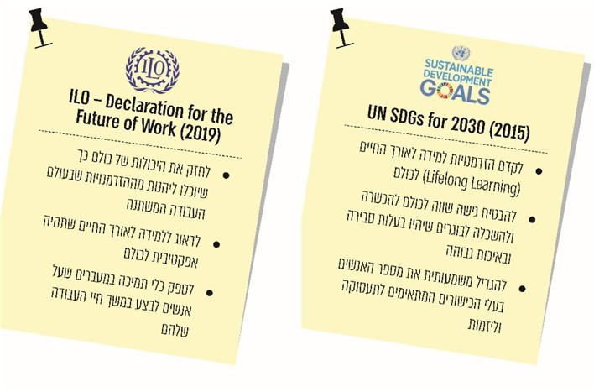
על פי מסמכי הגופים המוצגים בתרשים, בעיבוד משרד מבקר המדינה.
הנעשה באיחוד האירופי: בנובמבר 2017 פרסם האיחוד האירופי מסמך מכונן בדבר זכויות חברתיות ובו נקבע, בין היתר, כי לכולם זכות להכשרה וללמידה איכותיות לאורך החיים כדי לשמר ולפתח מיומנויות שיאפשרו השתתפות מלאה בחברה והתמודדות עם מעברים בשוק העבודה. נוסף על כך נקבע כי לכולם זכות לקבל תמיכה בהכשרות ובלמידה. תשומת הלב והמשאבים המופנים ללמידה לאורך החיים ולמיומנויות באיחוד האירופי הם משמעותיים, וקיימים כמה מוסדות המקדמים ומפתחים את הנושא ומפקחים עליו. בין אלו, מסגרת ET2020 - שיתוף פעולה אירופי בנוגע למדיניות חינוך והכשרה - שקובעת יעדים ומקימה מסגרות למידה הדדית; והקרן האירופית להכשרה, המעניקה ייעוץ ותמיכה ברפורמות במערכות הכשרה מקצועית ולמידה לאורך החיים.

תכלול הפעילות הממשלתית ואסטרטגיה ללמידה לאורך החיים
התייחסות מערכתית: מהנורמות המבססות את מחויבותה של ממשלת ישראל ללמידה איכותית ומקיפה לאורך החיים עולה צורך בהתייחסות ממשלתית רחבה ומעמיקה לסוגיה זו לגבי כל רצף הפעילויות של למידה למבוגרים והכשרות מקצועיות וטכנולוגיות. במסגרת זו יש להתייחס לידע ולמיומנויות קשיחות ורכות; לאנשים במצבים ובשלבים שונים: מועסקים שזקוקים לשדרוג ידע ומיומנויות, מועסקים שבסכנת פיטורין וזקוקים להכשרה למקצוע חדש, מובטלים; לצורכיהם של המעסיקים והעובדים כאחד ולגשר ביניהם תוך שיתופי פעולה; ולשאלות של איכות ועלות, הנגשה ושוויון. לצורך כך דרושה התייחסות מערכתית ומתכללת, שתיתן את הדעת לכלל ההיבטים ושתייצר אסטרטגיית התמודדות עם כל קבוצה וצורך.
מדינות אחרות מפעילות מגוון כלים משלימים שמטרתם לתת מענה רחב ומותאם לצורכי למידה לאורך החיים של עובדים בשוק משתנה, ואלו מודלים שראוי ללמוד מהם. מודל מקיף לנושא זה מיושם בסינגפור:
ב-2015 הקימה סינגפור מיזם לאומי בשם SkillsFuture, שמטרתו לספק הזדמנויות למידה לאורך החיים לכול, והוא מהווה למעשה מערכת אחודה הנוגעת לנושא על כל היבטיו. המיזם מתבסס על פיתוח מערך הכשרות מתואם ואיכותי המתעדכן בהתאם לצרכים. במסגרת המיזם נעשית פעילות אל מול מעסיקים ומקודמת תרבות למידה לאורך החיים: מופעל פורטל מקוון, המציע אבחון והכוון מותאם-אישית לכל אזרח ובכל גיל להכשרה, ללמידה ולהכוון תעסוקתי. כל אזרח במדינה (בסינגפור כ-3.5 מיליון אזרחים) זכאי למלגת למידה בקורסים מתוך היצע של עשרות אלפי קורסים; מלגה מוגדלת במיוחד מוקצית לאוכלוסיות המצויות באמצע חיי העבודה שלהן וכן עבור הכשרה במקצועות נדרשים במיוחד. כן משולבות תוכניות לימוד והכשרה לעובדים תוך כדי עבודתם, ומעסיקים המפתחים תוכניות לשדרוג המיומנויות והידע של עובדיהם זכאים לתגמול מיוחד. אף ניתן ייעוץ לאלפי עסקים קטנים ובינוניים בתחום פיתוח ההון האנושי, וכן ניתנים מענקים למעסיקים לצורך קבלת ייעוץ בנושא שינויים והתאמות של תפקידים. המיזם גם מעודד שיתופי פעולה בין גורמי הכשרה לבין מעסיקים ועובדים כדי לזהות פער בכישורים וצרכים עתידיים ולפתח קורסים שייתנו לכך מענה.
המלצות ארגון ה-OECD לישראל: הארגון המליץ לישראל ב-2019 להתייחס באופן אסטרטגי לסוגיית הכישורים הנדרשים מהעובדים, וזאת כדי להביא את כלל האוכלוסייה לרמת כישורים שתאפשר לה להתמודד בהצלחה עם אתגרי עולם העבודה המשתנה. על פי ההמלצה, נדרשת לשם כך פעולה כלל-ממשלתית מתואמת וכן נדרש לאגם משאבים כדי לייעל ולמצות את המהלכים. ארגון ה-OECD הדגיש כי השינויים התמידיים בידע ובכישורים הנדרשים מעובדים בשוק העבודה המשתנה מחייבים את מערך הלמידה למבוגרים להיות דינמי, כך שמערכים ותהליכים הנוגעים לתוכן הקורסים ולשיטות ההוראה ייבחנו ויתעדכנו באופן שוטף בהתאם לנתוני השוק ולצורכי המעסיקים ובוגרי הקורסים.
הארגון ציין שכדי שמערך הלמידה יהיה אפקטיבי ואיכותי, על מסגרות הלמידה להיות מתואמות עם יכולותיו האישיות של הלומד ועם צורכי השוק, ולשם כך נדרש גם להפעיל פיקוח, הערכה והתאמה של התוכניות.

למידה למבוגרים
כאמור, למידה לאורך החיים מורכבת מהכשרות מקצועיות וטכנולוגיות ומלמידה למבוגרים לצורך שדרוג ידע ומיומנויות. נמצא כי בדומה למצב בתחום ההכשרות המקצועיות והטכנולוגיות, אין גורם אחד האחראי לתחום הלמידה למבוגרים או מרכז אותו, וכי קיים מגוון יוזמות של גופי ממשל נפרדים. רוב היוזמות הן מהשנים האחרונות, וכל אחת נוגעת להיבט ספציפי של למידה, כפי שמוצג בלוח שלהלן:
לוח 3: הגורמים הממשלתיים המרכזיים האחראיים ללמידה למבוגרים
והכלים העיקריים שהציעו, 2018
 | כלים | מספר  המשתתפים  (כשרלוונטי  ומעוגל)
קמפוסIL - מטה ישראל דיגיטלית | זהו המיזם הבולט בישראל ללמידה לאורך החיים (שאינה הכשרה מקצועית) - אתר מקוון הכולל מגוון קורסים בחינם. האתר החל לפעול כפיילוט בסוף שנת 2016 ובאופן מלא בסוף 2018. בסוף שנת 2019 כלל האתר 58 קורסים אקדמיים, 22 קורסי הכשרה מקצועית וכישורי המאה ה-21, קורס הכנה למבחן הפסיכומטרי ו-85 קורסי פיתוח מקצועי לעובדי מדינה (בעיקר למורים של משרד החינוך). במועד סיום הביקורת פעלו באתר כ-250 קורסים.
 | קורסים מקוונים להקניית ידע ומיומנויות שונות | 330,000
שירות התעסוקה | שירות התעסוקה נותן שירות לדורשי עבודה המתייצבים בשעריו.
 | אבחון והכוון תעסוקתי ולימודי | 40,000
 | סדנאות קצרות לכישורי חיפוש עבודה ולהקניית מיומנויות רכות (למשל כתיבת קורות חיים, השתתפות בראיונות עבודה, חיפוש עבודה אקטיבי, פתרון בעיות, תקשורת בין אישית) | 19,000
 | קורסים להקניית מיומנויות בסיסיות (למשל, עברית לדוברי ערבית, אנגלית ואוריינות דיגיטלית) | 3,000
מרכזי הכוון תעסוקתי של מינהל תעסוקת אוכלוסיות בזרוע העבודה | המינהל מפעיל מרכזי הכוון תעסוקתי לאוכלוסיות מיוחדות, ובעיקר לערבים, חרדים ואנשים עם מוגבלות, ובהם מוצעות סדנאות קצרות להקניית כישורי מעבר בין עבודות וגם כמה קורסי מיומנויות אחרים.
 | הכוון תעסוקתי ולימודי | 55,300
 | סדנאות לכישורי חיפוש עבודה
 | קורסים להקניית מיומנויות
אגף אסטרטגיה ותכנון מדיניות בזרוע העבודה | זרוע העבודה קבעה לעצמה בשנת 2019 יעד אסטרטגי של "פיתוח מערך הכשרות ללמידה לאורך החיים, גמיש, צופה פני עתיד ורלוונטי לצרכי המשק", הן לשם שיפור מיומנויות והן לצורך הכשרה מחדש.
 | תוכניות פיילוט (כגון תוכנית לשדרוג כישורים לעובדים בשכר נמוך) בשיתוף ג'וינט ישראל-תב"ת | כמה מאות משתתפים
 | פיתוח מודל להקניית כישורים IPRO בשיתוף ג'וינט ישראל-תב"ת
 | פיתוח קורסים מקוונים לידע ומיומנויות בשיתוף מטה ישראל דיגיטלית (כגון עברית לאוכלוסייה הערבית, אנגלית לחרדים, כישורים למעברי קריירה)
 | "עבודאטה" – פיתוח מערכת מידע מקוונת להנגשת מידע על אפשרויות לימודים ועבודה (ראו להלן)
האגף להשכלת מבוגרים | עוסק בעיקר בהקניית אוריינות בסיסית בעברית לעולים חדשים והשלמת 12 שנות לימוד - תנאי כניסה לחלק מקורסי ההכשרה המקצועית. במסגרת השלמת 12 שנות לימוד, ניתן דגש בתוכניות הלימודים על אוריינות מתמטית, אוריינות קריאה, אוריינות דיגיטלית ושפות (אנגלית).
 | אולפנים לעברית | 20,200
 | השלמת 12 שנות לימוד או השכלת יסוד | 3,800
משרד הכלכלה | המשרד הכיר בצורך לקדם ולפתח הון אנושי מיומן לתעשייה כאחד מחמשת המרכיבים הדרושים לקידום הפריון והייצור המתקדם בתעשייה. המשרד גם ניתח את המחסור בהון אנושי מיומן בתעשייה, ומצא כי הוא מהווה חסם להטמעת טכנולוגיות ושיטות ייצור מתקדמות, וכן הכיר בכך שבד בבד עם הכשרת הון אנושי חדש, יש לפעול לשדרוג הון אנושי קיים.
 | סבסוד הכשרות של עובדי תעשייה על ציוד ומערכות מתקדמות
נציבות שירות המדינה (נש"ם) | נש"ם סימנה לסמנכ"לי משאבי אנוש בגופים הממשלתיים מטרה לפתח תהליכי התפתחות עובדים ופיתוח קריירה מתוכננים, בדגש בפיתוח מקצועי ויצירת מוטיבציה אישית. בתחום ההדרכה וההכשרה הדגישה נש"ם כי יש לנתח שינויים בארגון ומחוצה לו ובהתאם לייצר הדרכה יוזמת, שתחזק את הפן המקצועי ותהא חדשנית ואפקטיבית. נוסף על כך, נש"ם זיהתה כי תהליכים המתרחשים בשוק העבודה הכללי, דוגמת שינויים דמוגרפיים, צרכניים וטכנולוגיים, משפיעים גם על שירות המדינה, וביצעה מחקר לזיהוי מקצועות ליבה בשירות המדינה עם סיכון גבוה לאוטומציה. על בסיס ניתוח ראשוני של משימות העובדים נמצא כי כ-15% מהמשרות בשירות המדינה הם בהסתברות של יותר מ-85% לאוטומציה בשנים הקרובות. בתגובה לכך מתכננת נש"ם פעילות לפיתוח כלים להכשרה מחדש וניוד מהיר ולפיתוח אותן מיומנויות הנדרשות בשוק עבודה משתנה בקרב עובדי המדינה. במועד סיום הביקורת טרם נכנס הנושא להפעלה רחבה.
 | תוכניות לחיזוק מיומנויות
 | פיתוח כלים להכשרה מחדש ולניוד
משרדי ממשלה שונים | השתלמות מקצועית לפי תחום מקצועי (למשל, משרד החינוך - השתלמות לעובדי הוראה)

ריבוי הגורמים הציבוריים המספקים מענים ללמידה לאורך החיים עלול להקשות על משתמשי הקצה - הציבור - להכיר את מגוון האפשרויות העומדות לפניהם ולבחור מתוכן באופן מושכל (ראו הרחבה להלן לעניין אוכלוסיות מיוחדות). נוכח זאת, מומלץ כי הגופים השונים יפעלו יחד, בהובלת גורם אחד או צוות נציגים, כדי להנגיש את כלל המידע על אפשרויות הלמידה באופן מרוכז, למשל באתר אינטרנט אחד, ולאפשר הפניה נוחה לרישום לכלים השונים, בדומה למשל למודל הסינגפורי שהוצג לעיל או במסגרת מערכת "עבודאטה", הנבנית במשרד העבודה (ראו להלן).
על פעולתם של הגופים הציבוריים העוסקים בתחום הלמידה למבוגרים (כמוצג בלוח לעיל) וההכשרות המקצועיות (כמוצג בפרק הקודם) להיות מתואמת ומתוכננת כדי שתהיה אפקטיבית, תוך מתן תשומת לב להגדרות עקביות ולהרחבת היקף האוכלוסייה המשתתפת בלמידה לאורך החיים. אך בביקורת עלו פערים בנושא. ראו פרטים להלן:

תכלול סוגיית הכישורים והמיומנויות הנדרשים בשוק העבודה
וחיזוי צורכי שוק העבודה
הכישורים הנדרשים: אחד המאפיינים המרכזיים בשוק העבודה המשתנה הוא יתר דגש מצד המעסיקים על כישורים ומיומנויות אצל עובדיהם, נוסף על הדרישה לידע, וכן שינויים ברשימת הכישורים הנדרשים ביותר. מחקרים רבים עוסקים במניית הכישורים הדרושים כיום ובחיזוי הדרישה בעתיד (כגון יכולת פתרון בעיות, ניהול מידע, גמישות, שליטה בטכנולוגיות, עבודה בצוות, חשיבה ביקורתית ומקורית ולמידה עצמית) לפי תפקידים וענפים ובהתוויית הדרכים הטובות ביותר להקנותם ולמדידתם.
הנציבות האירופית החליטה ב-2016 על "תוכנית חדשה למיומנויות באירופה", שמטרותיה בין היתר שיפור מיומנויות עובדים, קידום מיומנויות דיגיטליות (ראו במקבץ דוחות זה בדוח "הקניית אוריינות דיגיטלית לאורך החיים") ושיתוף פעולה ענפי בנושא מיומנויות דרושות. מועצת האיחוד האירופי פרסמה ב-2018 המלצה בדבר הכישורים המרכזיים שיש לפתח בלמידה לאורך החיים:
תרשים 29: היכולות שיש לפתח בלמידה לאורך החיים לפי האיחוד האירופי
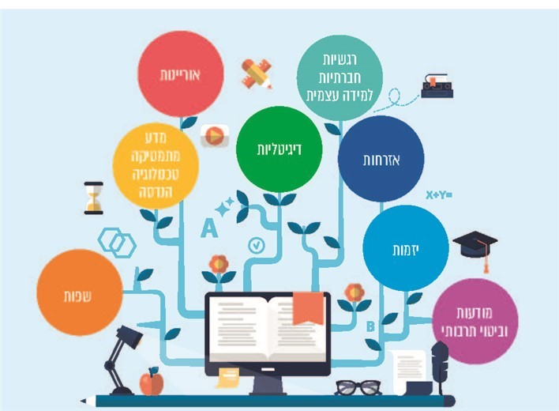
המקור: האיחוד האירופי, בתרגום משרד מבקר המדינה.
גם התאחדות התעשיינים בישראל הכירה בצורכי הכישורים וריכזה את המגמות ואת צורכי כוח האדם הנגזרים מהן בשוק העבודה המשתנה:
תרשים 30: המגמות וצורכי כוח האדם והכישורים הנגזרים מהן ל-2030 בענפי התעשייה בישראל, 2019
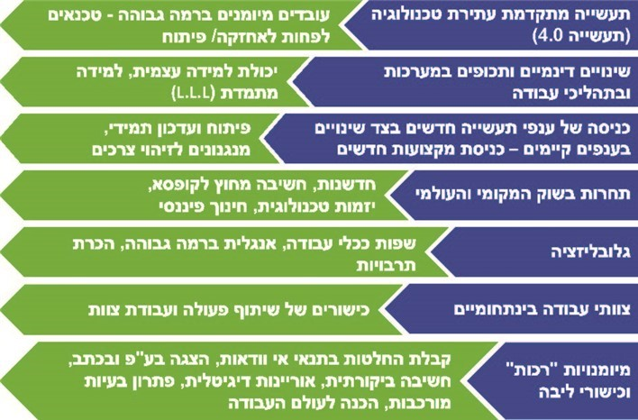
המקור: התאחדות התעשיינים.
יוצא שמגמות שונות בעולם העבודה המשתנה מדגישות צרכים שונים בתחום כישורי העובדים ההולכים ותופסים מקום מרכזי, ורמת השליטה הנדרשת בהם הולכת ועולה.
תכלול המידע על הכישורים הנדרשים: ארגון ה-OECD מדגיש שכדי לייצר תוכניות אפקטיביות לסגירת פערי מיומנויות, יש להתבסס על מידע מהימן ורחב על צרכים עדכניים ועתידיים של שוק העבודה המקומי בכל מדינה, שאותו יש לאסוף בשיטתיות ובשיתוף כל הגורמים הרלוונטיים - המגזר העסקי והמגזר השלישי וכלל משרדי הממשלה הנוגעים בדבר. המידע והתחזיות המיוצרות על בסיסו יכולים לשמש את מערכות ההכשרה, ההשמה והתעסוקה, את מערכת החינוך ואת מדיניות ההגירה. במדינות ה-OECD קיימים מודלים שונים לכך:
תרשים 31: מודלים מן העולם לתכלול המידע על כישורים נדרשים ותחזיות
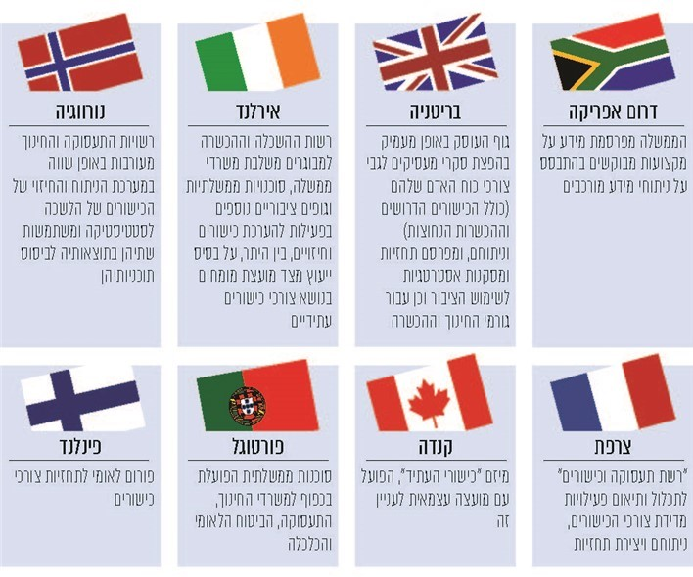
על פי מידע מפרסומי ה-OECD ואחרים בעיבוד משרד מבקר המדינה.
ועדת התעסוקה 2030 התייחסה גם היא לנושא זה ולחשיבותו והמליצה על הקמת מערכת מידע, אבחון והכוון. הוועדה ציינה כי האתגר המרכזי כולל את הגדרת הכישורים הנדרשים, ובעיקר את מציאת הכלים והשיטות להקנייתם ללומדים ולמדידתם. הוועדה הוסיפה כי היא רואה חשיבות רבה בהקניית כישורי תעסוקה כלליים, כישורים רכים ומיומנויות בסיס קשיחות (אוריינות שפה, אוריינות כמותית ואוריינות טכנולוגית) במסגרת מערכת החינוך על כל שלביה, במסגרת מערכת ההשכלה הגבוהה ובמערכות ההכשרה, ועל כן המליצה על הקמת ועדת היגוי בין-משרדית לתחום כישורי התעסוקה, שבה יהיו חברים משרד העבודה, משרד החינוך, מל"ג-ות"ת, משרד האוצר, נש"ם ונציגי מעסיקים ועובדים.
תמונת המצב: במועד סיום הביקורת גופים שונים פועלים בנפרד ובמקביל בנושאים אלה, כמוצג בתרשים שלהלן:
תרשים 32: הפעולות המקבילות של הגורמים הציבוריים לזיהוי הכישורים הנדרשים בשוק העבודה
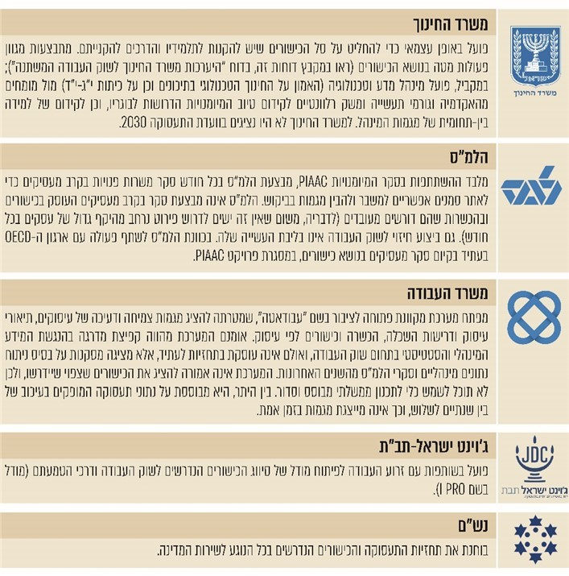
יצוין כי גם גופי מחקר חוץ-ממשלתיים פועלים בתחום. למשל, המכון הישראלי לדמוקרטיה הקים ב-2017 קבוצת עבודה בנושא שוק העבודה העתידי, שבה חברים גורמי עניין הרלוונטיים לשוק העבודה, לרבות נציגי משרדי הממשלה, העובדים, המעסיקים, האקדמיה וארגונים חברתיים. הקבוצה עוסקת גם במיפוי הכישורים והצרכים בשוק העבודה.
תרשים 33: דוגמאות לתוצאות מגוונות של זיהוי הכישורים הנדרשים בשוק עבודה משתנה
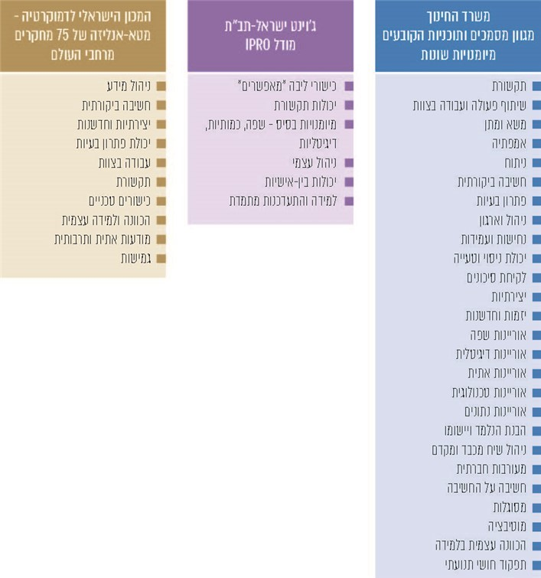
על פי מסמכי הגופים השונים, בעיבוד משרד מבקר המדינה.
יוצא שבישראל אין גורם המוביל את נושא הכישורים והמיומנויות הנדרשים בשוק העבודה ואת התחזיות לשינויים, ואף אין מערך תיאום או הבניה משותף של הנושא. למעשה, כל גורם העוסק בהכשרה ובחינוך מייצר בנפרד את המידע שעליו הוא מתבסס וקובע שיטות שונות להטמעת מיומנויות ולהקנייתן (ראו במקבץ דוחות זה בדוח "היערכות משרד החינוך לשוק העבודה המשתנה"). הגורמים גם אינם עושים זאת תוך שיתוף מספיק של גורמים חוץ-ממשלתיים שלהם ידע וקרבה לנושא - המעסיקים, ארגוני העובדים והמגזר השלישי.
גם במדינות אחרות קיימים קשיים בשיתוף כל הגורמים הרלוונטיים ואף בשיתוף בין רשויות מדינה שונות העוסקות בנושא. אולם ארגון ה-OECD מדגיש כי ככל שרמות שיתוף הפעולה והתיאום גבוהות יותר, כך המערכת אפקטיבית יותר ומועילה לכולם.
במועד סיום הביקורת פעלה זרוע העבודה בשיתוף ג'וינט ישראל-תב"ת לקידום "מיזם כישורים לאומי", שאמור לכלול מועצה ציבורית המורכבת מנציגי הממשלה, גופים ציבוריים, המגזר העסקי והחברה האזרחית; ועדת היגוי; ומרכז יישומי - בהובלת זרוע העבודה ובתכלולה.
משרד העבודה מסר בעניין זה בתשובתו כי זרוע העבודה פועלת להטמיע בכל תוכניות הלימודים של האגף להכשרה מקצועית מיומנויות וכישורים רכים; כי הובילה בתקופת משבר הקורונה יחד עם ג'וינט ישראל-תב"ת מהלך למיפוי כישורים ומיומנויות הנדרשים למשלחי יד ב-15 ענפים, כבסיס להטמעת כישורים בהכשרות מקצועיות רלוונטיות; וכי פיתחה עם מטה ישראל דיגיטלית קורס מקוון להיכרות עם מודל הכישורים I PRO ואבחון עצמי של כישורים, אשר הועלה למערכת קמפוסIL של המטה (ראו בהמשך).
מומלץ כי משרד העבודה ומשרד החינוך יפעלו יחד לקדם קביעת גורם מוביל שיעריך את הכישורים, המיומנויות והעיסוקים הנדרשים בשוק הישראלי ושיידרשו בעתיד, ויבנה את הדרכים להקנותם לעובדים ולאלה העתידים להשתלב בשוק העבודה.
היעדר התכלול והחשיבה האסטרטגית על תחום הלמידה לאורך החיים משפיע על האפקטיביות של הפעולות שננקטות בתחום זה ועל מיצוין. להלן הפירוט:

השתתפות בלמידה לאורך החיים ואיכותה
ב-2015 מסרו כ-53% מהישראלים בגילי 25 - 65 כי הם השתתפו בפעילויות כלשהן של למידה לאורך החיים (ציבוריות, פרטיות או מטעם המעסיק; למידה למבוגרים או הכשרה מקצועית; עם או בלי נגיעה לעולם העבודה) במהלך השנה שקדמה לסקר PIAAC , כמוצג בתרשים שלהלן. יצוין כי השתתפות האוכלוסייה הערבית בפעילויות למידה לאורך החיים נמוכה משמעותית מזו של היהודית (27% לעומת 60% בהתאמה).
תרשים 34: שיעור המשתתפים בפעילויות כלשהן של למידה לאורך החיים, מדינות
ה-OECD וממוצע ה-OECD, גילי 25 - 65, 2015
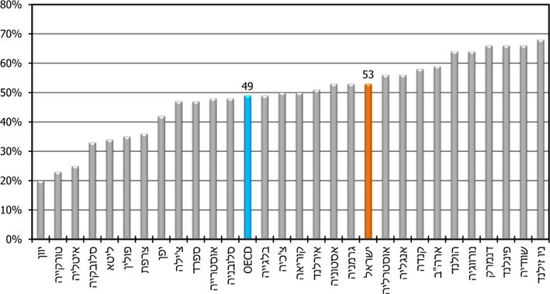
על פי נתוני ה-OECD , בעיבוד משרד מבקר המדינה.
כחמישית מבין כל מי שלא השתתפו בפעילויות למידה לאורך החיים ציינו כי אף שלא השתתפו היו מעוניינים להשתתף; והיתר ציינו כי לא היו מעוניינים בכך. לאור החשיבות של למידה לאורך החיים בעידן של שוק עבודה משתנה עולים שני אתגרים: לתמרץ את המעוניינים בלמידה ולסייע להם להשתתף בה; וליזום פעולות שיעוררו ללמידה את הבלתי מעוניינים ויתמרצו אותם להשתתף בה.
הצורך מתחדד בישראל, שבה כישוריהם של בני ה-55 - 65 נמוכים בהשוואה בין-לאומית. למשל, הציון הממוצע באוריינות קריאה בגילים אלה בישראל נמוך ב-21 נקודות מהממוצע במדינות ה-OECD . גם הפער בין כישורי הצעירים ובין כישורי בני ה-55 - 65 בישראל הוא אחד מהגבוהים במדינות ה-OECD - ישראל נמצאת במקום ה-27 מתוך 30 מדינות במדד זה.
יתרה מכך, בדיקה של העובדים בכלל הגילים מצביעה על הצורך בשדרוג ההון האנושי של כל העובדים: כשליש מהעובדים בישראל אינם בעלי כישורים מספקים בתחום פתרון בעיות בסביבה מתוקשבת (29% מהעובדים במדינות ה-OECD); וכשליש מהעובדים הישראלים הם בעלי כישורים נמוכים במדדי אוריינות קריאה ואוריינות מתמטית (כ-23% מהעובדים במדינות ה-OECD) - מצב העלול לפגוע באיכות משרתם.
על אף הצורך הנרחב בשיפור כישורים בקרב עובדים בישראל, נתוני ה-OECD מצביעים על פערים אחדים באיכות הלמידה לאורך החיים ונגישותה בישראל:
1. שיעור האנשים שרצו להשתתף בלמידה ובהכשרות אך לא עשו זאת משיקולי עלות גדול יחסית בישראל - 25% (לעומת 16% בממוצע במדינות ה-OECD).
2. כמוצג בתרשים שלהלן, הלמידה הקיימת בישראל פחות אפקטיבית בהשוואה בין-לאומית: לעומת המשתתפים בלמידה לאורך החיים ברחבי מדינות ה-OECD, המשתתפים בישראל דיווחו שהיא הועילה להם מקצועית הרבה פחות; והתשואה במונחי שכר על השתתפות בלמידה פורמלית או בלתי-פורמלית היא יחסית נמוכה בישראל - 5.4% מול 8.5% בממוצע במדינות ה-OECD.
תרשים 35: מדדי אפקטיביות ללמידה לאורך החיים, מדינות ה-OECD וממוצע ה-OECD, 2015
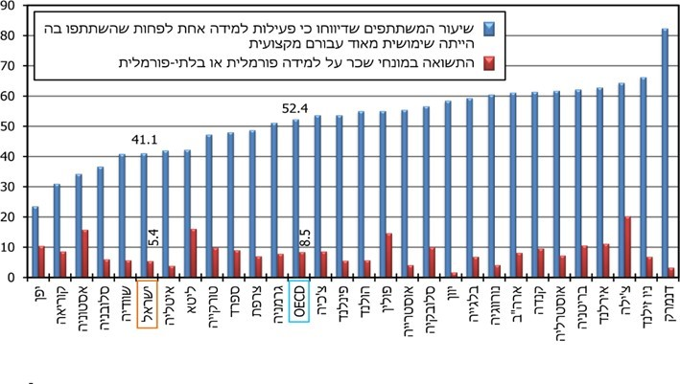
על פי נתוני ה-OECD , בעיבוד משרד מבקר המדינה.
3. רמת ההתאמה של מכלול הלמידה לאורך החיים עם צורכי הכישורים במדינה, נמוכה יחסית בישראל - ישראל נמצאת בשליש התחתון מבין מדינות ה-OECD, כמוצג בתרשים שלהלן:
תרשים 36: רמת ההתאמה (בין 0 ל-1) של מערכות הלמידה לאורך החיים לצורכי הכישורים
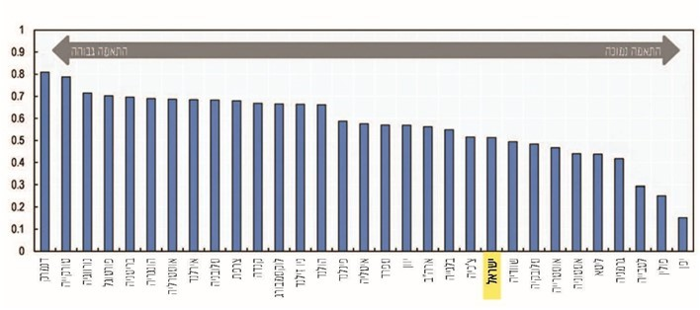
המקור: ארגון ה-OECD, בתרגום משרד מבקר המדינה.
נוכח מצב זה ציין ארגון ה-OECD לפני ישראל כי פערי הכישורים מחייבים עידוד עובדים לשדרג את כישוריהם - באופן עצמאי או אצל המעסיק - ובפרט עובדים בשכר נמוך. הארגון הדגיש כי בישראל יש מעט מאוד תמיכה להכשרת עובדים קיימים, וכי תמיכה בלמידה לאורך החיים ובהכשרה תוך כדי עבודה תתרום בעיקר לעובדים בשכר נמוך באופן שתאפשר להם לשפר את פוטנציאל ההשתכרות ולעבור למשרות איכותיות יותר.
משרד העבודה מסר בתשובתו למשרד מבקר המדינה כי הוא רואה ערך רב בלמידה לאורך החיים נוכח צורכי שוק העבודה המשתנה, וביקש להציב את הנושא במיקום גבוה בסדר עדיפויותיו ולהגדיל משמעותית את ההשקעה בתחום. אולם, הוא הוסיף כי במועד סיום הביקורת משרד האוצר לא נתן את הסכמתו לתקצב הכשרות לעובדים במהלך הקריירה שלהם, וכך בשלב זה הוסכם על קידום פיילוטים בלבד. משרד האוצר מסר בתשובתו כי לטעמו עיקר ההשקעה בכישורי בסיס צריכה להיות בגילים הצעירים ולא אצל מבוגרים, וכי המדינה משתתפת בלמידה לאורך החיים כאשר אדם נמצא במצב של אבטלה.
נוכח פערי המיומנויות של מבוגרים בישראל, שלהם כאמור קשר חזק לפערים הגדולים בפריון העבודה והשלכה על שרידותם של העובדים בשוק עבודה משתנה, ולאור המלצות ארגון ה-OECD, מומלץ שכלל משרדי הממשלה הרלוונטיים - משרד העבודה, משרד החינוך, משרד הכלכלה ומשרד האוצר (בהיוועצות עם שירות התעסוקה ושאר המשרדים הנוגעים לעניין) - יבחנו במשותף את האפשרות להגדיל את היקף ההשתתפות בלמידה לאורך החיים של כלל הבוגרים בישראל - הן המועסקים והן המובטלים - וכן יבחנו את האפקטיביות של הלמידה הקיימת ויפעלו לשיפורה.

עידוד אוכלוסיות מעוטות אמצעים ומיומנויות לשפר את מיומנויותיהן או להסב מקצוע
ההשקעה הממשלתית בנושא חשובה במיוחד לאוכלוסיות מעוטות אמצעים ומיומנויות ולעובדים בצורות העסקה בלתי רגילות: יש קבוצות אוכלוסייה הזקוקות במיוחד להתעדכנות מקצועית, החלפת מקצוע או שיפור מיומנויות, כגון עובדים בשכר נמוך, עובדים מעוטי מיומנויות, עובדים מבוגרים יותר, עובדים במשרות שבסיכון גבוה לאוטומציה, מובטלים ועובדים בצורות העסקה בלתי רגילות. ללא למידה לאורך החיים הם עלולים להיפלט משוק העבודה בשל השינויים המתרחשים בו. אך ממחקרים וסקרים בעולם עולה כי דווקא הקבוצות שבסיכון הגבוה ביותר להיפגע מהשינויים הטכנולוגיים בשוק העבודה הן אלה המשתתפות בהיקף המצומצם ביותר בלמידה. השתתפות הקבוצות השונות שבסיכון בלמידה לאורך החיים מוצגת להלן:
תרשים 37: שיעור המבוגרים (16 - 65) שהשתתפו בשנה החולפת בפעילות הכשרה או למידה לצורכי תעסוקה, לפי קבוצות, 2012 - 2015
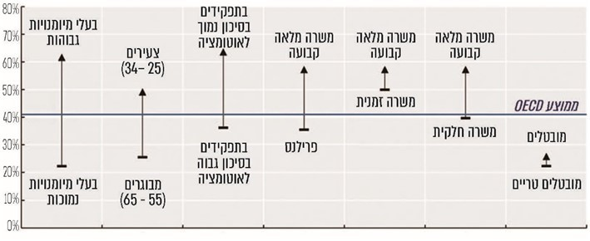
* יש חפיפה בין הקבוצות.
המקור: ארגון ה-OECD, בתרגום משרד מבקר המדינה.
למשל, כמוצג בתרשים, עובדים במשרות שבסיכון גבוה לאוטומציה משתתפים בלמידה לאורך החיים ב-30 נקודות אחוז פחות ממי שבסיכון נמוך; ועובדים מעוטי מיומנויות משתתפים ב-40 נקודות אחוז פחות מעמיתיהם בעלי מיומנויות גבוהות. לעומת זאת, מחקרים מראים שמבוגרים בעלי השכלה אקדמית משתתפים ב-20% יותר בפעילויות למידה. מרבית פעילויות הלמידה לאורך החיים מתקיימות בהקשר של מקום העבודה, כך שאנשים ללא קשר חזק לעולם העבודה או למעסיק יחיד משתתפים בהן משמעותית פחות.
להשתתפות הנמוכה בלמידה לאורך החיים של הזקוקים לכך ביותר יש מגוון הסברים: פעמים רבות הם ניצבים בפני שורת חסמים להשתתפות בלמידה, כגון חסמי ידע ומוטיבציה, ובעיקר חסמי זמן ויכולת מימון, שיפורטו להלן. נוכח כשל השוק המובנה בנושא, הדבר מחייב את המדינה לבחון את הגברת השתתפותם בלמידה לאורך החיים. בהמשך הדברים יפורטו הכלים לטיפול בחסמים ורמת יישומם:
מלכוד המיומנויות הנמוכות: עובדים מעוטי מיומנויות (ששיעורם כרבע מהמבוגרים במדינות ה-OECD וכשליש מהמבוגרים בישראל) מצויים פעמים רבות במלכוד: רבים מהם עובדים במשרות פשוטות, ללא אפיקי הכשרה והתפתחות מקצועית; הם עוברים בין עבודות ובין מצבי עבודה ואבטלה לעיתים תכופות, ואין להם ביטחון שיקבלו החזר ניכר על ההשקעה בלמידה ובהכשרה. אם עובדים אלו יאבדו את עבודתם, הכשרתם מחדש למקצוע ולעיתים לענף חדש היא משימה לא פשוטה, הן בשל העלות הכספית הנדרשת והן בשל הזמן והמאמץ הנדרשים. בפרט הדבר נוגע לעובדים מבוגרים יותר, שאצלם בולט הפער מבחינת התאמת כישוריהם, וכן קיים תמריץ נמוך של המעסיקים להכשירם בשל פרק הזמן הקצר יחסית להחזר ההשקעה. מצב זה מונע מעובדים אלה להשקיע בשדרוג מיומנויותיהם, וכך הולכת ונשחקת הרלוונטיות שלהם לשוק העבודה המשתנה.
הסתמכות על מעסיקים לצורך למידה לאורך החיים: חלק ניכר מהלמידה לאורך החיים נעשית אצל המעסיק, אך לעובדים בעסקים קטנים ובינוניים יש סיכוי קטן במיוחד לקבל הכשרה או לימוד מטעם המעסיק. גם בקרב אותם מעסיקים (מכל הגדלים) המשקיעים בהכשרה ובלמידה, רבים מהם עושים זאת עבור קבוצה קטנה יחסית של עובדים, ולאו דווקא עבור העובדים הזקוקים לכך ביותר.
עובדים בצורות העסקה בלתי רגילות: שוק העבודה המשתנה מתאפיין בעלייה בשיעור העובדים בצורות העסקה בלתי רגילות, כגון פרילנסרים אצל מעסיק יחיד (העסקתם דומה לשכירים מבחינות רבות, אך בין היתר הם אינם זכאים להטבות סוציאליות), עובדי קבלן, עובדים זמניים, עובדים בעבודה חלקית ועובדים בפלטפורמות העסקה. אפשרויות הלמידה לאורך החיים לעובדים אלה פחותות משמעותית, שכן לרוב אין מעסיק שישקיע בהכשרתם, וגם התוכניות הממשלתיות מתאימות להם פחות, שכן אף הן פועלות לעיתים תכופות באמצעות מעסיקים. בנסיבות אלו האחריות על הלמידה היא על הפרט, שעליו לזהות את צורכי הכשרתו ולממנה. אולם רבים מהעובדים בצורות העסקה בלתי רגילות הם עובדים מעוטי מיומנויות ובשכר נמוך, שיתקשו לעשות זאת. חלקם יימנע מכך בשל ארעיות משרתם והחשש מ"לקיחת סיכונים" בשל כך.
בישראל יש קשר חזק בין מידת הסיכון של מקצוע לבין רמת ההשכלה: כ-42% מהעובדים במשרות המוערכות ברמת סיכון גבוהה לאוטומציה מועסקים בעבודות שבהן לא נדרשת אפילו השכלה פורמלית. אלה אוכלוסיות שנוכח הסיכון שלהן להיפלט מהעבודה עשויות להידרש להכשרות. על המדינה מוטלת האחריות לבחון את מצבן ואת האפשרויות העומדות בפניהן כדי למנוע פליטה מעבודה.
ארגון ה-OECD המליץ לישראל ליישם שיטות של תמרוץ כספי למעסיקים שיספקו הכשרה; לפתח שירותי שימור וקידום לעובדים מעוטי אמצעים; להציע הכשרות מקצועיות במקצועות נדרשים לא רק למובטלים אלא גם לעובדים בשכר נמוך שהם מעוטי מיומנויות, ללא הכשרה או מעוטי אמצעים; או להקים "מאגר אישי לשעות הכשרה", שעובד יצבור לאורך שנות עבודתו ויוכל להשתמש בו להכשרה מקצועית או לשיפור כישורים. להלן פירוט הפערים בתחומים אלה:

הגברת המודעות, היישוג, האבחון וההכוון המותאם אישית
חסמי ידע ומוטיבציה: אותן קבוצות שבסיכון, לא רק שאינן משתתפות הרבה בהכשרות ולמידה לאורך החיים, הן גם אינן תמיד מעוניינות בכך, בעיקר בשל חסמי ידע ומוטיבציה: חוסר ידע על האפשרויות הקיימות, חוסר הבנה על היתרונות שבלימוד, איכות נמוכה של אפשרויות הלמידה העומדות לרשותם, חוסר תמיכה מהמעסיק (אם יש כזה) ומיתוג חברתי נמוך להכשרות. כך, כ-39% מהמבוגרים בגילי 25 - 65 בישראל לא השתתפו בלמידה לאורך החיים וגם לא היו מעוניינים בכך.
לכן אחד המרכיבים להגברת פעילויות הלמידה לאורך החיים בקרב אוכלוסיות מעוטות מיומנויות ואמצעים נוגע לשיפור המידע והמוטיבציה שלהן לנושא. אולם מהניסיון העולמי עולה שקמפיינים כלליים להעלאת המודעות לחשיבות הלמידה לאורך החיים אינם אפקטיביים בקרב אנשים מעוטי מיומנויות ואינם דוחפים אותם לפעולה בנושא. לדבר מגוון סיבות: לאוכלוסייה זו קשה במיוחד לזהות את צורכי ההכשרה המדויקים שלהם; גם אם הצליחו בכך, לעיתים קרובות הם מתקשים לנווט בהצלחה במידע הרב ובמערכות הרבות העוסקות בנושא כדי להבין מה האפשרויות הריאליות העומדות לפניהם. נוסף על כך, תחושות כישלון במערכות לימוד בעברם עשויות לגרום להסתייגות מפנייה לתהליך לימודי נוסף.
סקירה עדכנית של תוכניות מהעולם שנועדו להגביר את הלמידה לאורך החיים העלתה כי כדי להגדיל משמעותית את שיעור ההשתתפות של האוכלוסייה בלמידה כזו, דרושות רפורמות מקיפות, הכוללות תוכניות שונות ומותאמות הפונות לפלחי אוכלוסייה מגוונים ונוגעות לחסמיהם הייחודיים.
יוצא שיש צורך בפעילות פרו-אקטיבית ומותאמת אישית הן כדי לייצר מודעות לחשיבות הלמידה והן לשם התאמת הלמידה לאדם באופן שתהיה אפקטיבית ביותר. הדבר נעשה בכמה ממדינות ה-OECD בדרכים שונות:
תרשים 38: מודלים מהעולם להגברת המודעות, היישוג, האבחון וההכוון
לאוכלוסיות מעוטות מיומנויות
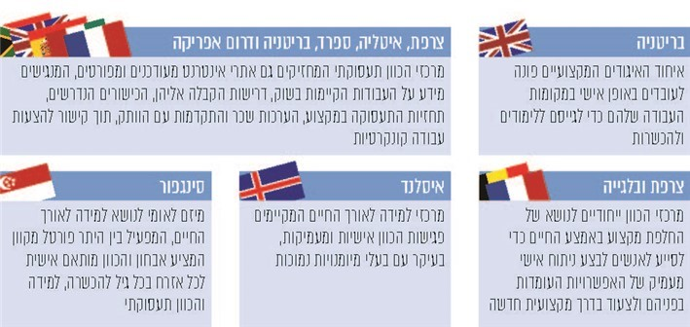
על פי מידע מפרסומי ה-OECD בעיבוד משרד מבקר המדינה.
צוות ממשלתי שעסק באיכות התעסוקה לאוכלוסיות מיוחדות בישראל ציין בשנת 2017 כי קיים צורך בהכוונה איכותית לבחירת הנושאים הנלמדים עוד בשלבים מקדמיים ללימודי מקצוע, תוך מתן מענה להתאמות הרלוונטיות לכל קבוצת אוכלוסייה. ועדת התעסוקה 2030 ציינה בסיכומיה את ממצאי האיחוד האירופי ולפיהם "ההשתתפות בלמידה לאורך החיים משרתת בעיקר את האוכלוסיות החזקות בחברה ופחות את האוכלוסיות המודרות והחלשות, כך שלמעשה ללא הכוונה לקהלי יעד הלמידה לאורך החיים לא בהכרח תסייע לצמצום פערים והתועלת שלה במונחי שכר, פריון וניוד בשוק העבודה אינה ברורה". גם סקר ישראלי שנערך בקרב עובדים ב-2019 העלה את הצורך ביישוג ובהגברת המודעות ליתרונות הלמידה וההכשרה, שכן 80% מהנשאלים לא שקלו מעולם לעבור הכשרה מקצועית, או שקלו זאת רק לעיתים רחוקות.
מרכזי ההכוון התעסוקתי לאוכלוסיות מיוחדות מטעם משרד העבודה מציעים, בין היתר, אבחון והכוון אישי לנושא הלמידה לאוכלוסיות שבהן הם מטפלים (בעיקר האוכלוסייה הערבית, האוכלוסייה החרדית ואנשים עם מוגבלות), וכן עוסקים בהגברת מודעות ויישוג. בשנת 2018 השתתפו במרכזי ההכוון כ-55,300 איש. משרד העבודה מסר בתשובתו כי ממשלת ישראל הגדירה את התפקיד המרכזי של מרכזי ההכוון התעסוקתי כשילוב אוכלוסיות היעד בשוק העבודה ומתן מענה לצורכי התעסוקה המיידיים שלהן. עם זאת, ומתוך הסתכלות רחבה הצופה פני עתיד, מינהל תעסוקת אוכלוסיות החל להפעיל במרכזים רבים גם תוכניות קידום תעסוקתי, ומפעיל מנעד של שירותים לאוכלוסיות מעוטות אמצעים, הן באמצעות מרכזי ההכוון והן באמצעות מגוון תכניות.
שירות התעסוקה מציע גם הוא הכוון שכזה לחלק מהבאים בשעריו: בשנת 2019 כ-40,000 דורשי עבודה הופנו על ידי שירות התעסוקה לסדנאות, קורסים, הכשרות ומסגרות לימוד אחרות, ומספר דומה קיבלו אבחון והכוונה תעסוקתית. שירות התעסוקה מסר בתשובתו כי הוא פועל לפיתוח כלי אבחון שיהיה זמין לכלל האוכלוסייה ויאפשר לאדם לזהות מה עליו לשפר כדי להתקדם או להשתלב בשוק העבודה בתפקיד ובשכר איכותיים יותר.
משרד הקליטה מסר למשרד מבקר המדינה בתשובתו מספטמבר 2020 כי הצרכים של אוכלוסיית העולים דורשים גישה מיוחדת ומותאמת, ועל כן גם הוא מבצע הכוון אישי לאוכלוסייה שבטיפולו לצורך בחירת תחום הכשרה מקצועית, ושיטה זו זכתה להצלחה.
אולם ההכוון בגופים אלה הוא ספציפי לצורכי תעסוקה מיידיים, ואינו מייצר בהכרח הבנה ומוטיבציה לגבי המשך הלימוד וההשתדרגות, אף אם לאדם יש מחסור עמוק במיומנויות יסוד ובכישורים רכים. כך, הם מפנים בעיקר לקורסי הכשרה מקצועית, לסדנאות כישורים למציאת עבודה ולקורסי אוריינות דיגיטלית ושפות. נוסף על כך, מי שמשתייך לאוכלוסיות מעוטות אמצעים אחרות או שעובד בתפקיד שבסיכון לאוטומציה, כנראה לא יקבל שירותי הכוון ואבחון בגופים אלה, אף שאבחון פרטני והכוון איכותי יכולים לתרום לרווחתו ולתעסוקתו.
המערכת המקוונת "עבודאטה", המפותחת עבור זרוע העבודה, צפויה לעלות לאינטרנט בראשית 2021. מדובר בשלב הראשון שלה שיכלול, בין היתר, מידע על אפשרויות לימודים ועבודה, ובכלל זה ניתוח מגמות לפי מקצוע או תפקיד, שכר, תיאורי עיסוק, תחומי עניין, השכלה והכשרה, סביבת עבודה ודרישות אחרות במסלולי הקריירה, עם אפשרויות סינון על בסיס העדפות אישיות. בשלב השני המערכת מתוכננת לכלול גם רכיב לאבחון ולהכוון מותאם אישית. השלב הראשון תוקצב בכשני מיליון ש"ח, והשלב השני מתוקצב בכשלושה מיליון ש"ח. ממשרד העבודה נמסר כי פיתוח המערכת נעשה בהידברות עם מינהל תעסוקת אוכלוסיות ועם שירות התעסוקה, מתוך כוונה שלשכות התעסוקה ומרכזי ההכוון התעסוקתי יוכלו להנגיש את המערכת לבאים בשעריהם. למערכת פוטנציאל להיות כלי חשוב למתן מידע נגיש על נתוני שוק העבודה, כלי שבעת הביקורת עדיין חסר.
אולם במועד סיום הביקורת אף השלב הראשון של המערכת טרם הושלם, וגם השלב השני עם רכיב האבחון טרם הוגדר במלואו.
מטה ישראל דיגיטלית מציע בין היתר מגוון קורסים מקוונים במיזם קמפוסIL, המשמשים בסיס ללמידה לאורך החיים, ומקדם במועד סיום הביקורת קמפיין פרסומי ציבורי שיעלה את המודעות למיזם.
יוצא שבמועד סיום הביקורת גופים שונים פועלים בנפרד אל מול חלקים מהאוכלוסייה, אך על אף הצורך בפעילות פרו-אקטיבית ומותאמת אישית כדי לגייס אוכלוסיות מעוטות מיומנויות ללמידה ולהעניק להן הכוון, אין תוכנית פעולה כוללת ליישוג עבור אוכלוסיות אלו. גם אין מסגרת לאבחון מעמיק ומקיף של יכולות האדם וצרכיו לשם התאמה מיטבית של הלמידה וההכשרה שלה הוא זקוק ויזדקק כדי להישאר רלוונטי בעולם העבודה המשתנה ולהתקדם בו.
לאור הצורך הנרחב בלמידה לאורך החיים לאוכלוסיות מעוטות מיומנויות בשוק העבודה המשתנה ואל מול הניסיון הבין-לאומי בנושא, ולפיו קמפיינים כלליים להעלאת המודעות אינם אפקטיביים בקרב אוכלוסיות אלו, מומלץ כי כלל הגורמים הרלוונטיים - ובעיקר משרד העבודה, משרד החינוך, מטה ישראל דיגיטלית ומשרד הכלכלה, בשיתוף שירות התעסוקה - יפעלו לבניית מערך יישוג, אבחון והכוון מותאם אישית, שישרת באופן אפקטיבי את כלל האוכלוסיות מעוטות המיומנויות והאמצעים בשוק העבודה, לרבות אנשים שעובדים במקצועות שבסיכון ואנשים מעוטי מיומנויות.

התמרוץ הכספי והתאמת הלמידה וההכשרות לאנשים עובדים ולמעוטי אמצעים
חסמי מימון וזמן: עובדים מעוטי אמצעים ניצבים בפני חסמים המקשים עליהם במיוחד את ההשתתפות בהכשרות אף כשהם מעוניינים בכך: בעיקר מחסור בזמן וביכולת מימון.
תרשים 39: הסיבות לאי-השתתפות בלמידה לאורך החיים בקרב המעוניינים בכך,
גילי 65-25, 2015
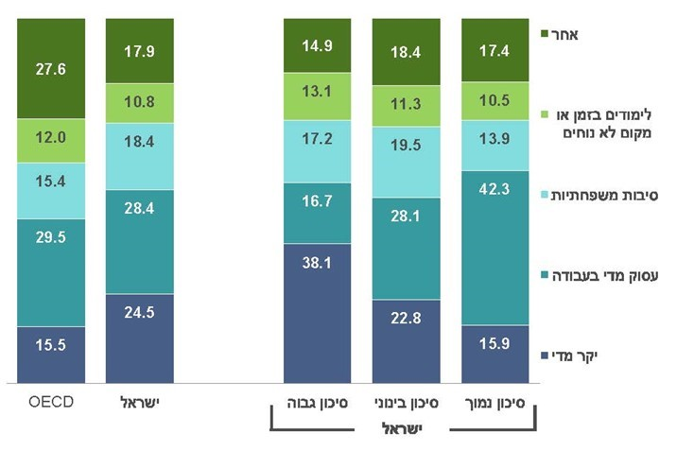
המקור: מרכז טאוב.
מהתרשים עולה כי בקרב עובדים ישראלים בתפקידים שבסיכון גבוה לאוטומציה - עובדים המתאפיינים במקרים רבים בכישורים מועטים ורמות השכלה בסיסיות, ולכן זקוקים במיוחד ללמידה - קרוב ל-40% לא השתתפו בלמידה לאורך החיים בשל עלותה. עבור אחרים הזמן הדרוש או הנגישות הגיאוגרפית היה החסם המרכזי.
אחד הכלים להתמודדות עם חסמים אלה, העומדים בפני עובדים מעוטי אמצעים ומונעים מהם מלהשתתף בלמידה לאורך החיים, הוא הפעלת מנגנוני תמרוץ כספי והתאמה מגוונת, למשל בשעות הלימוד. הדבר נכון הן ללמידה לצורך רכישת מקצוע או הסבתו (הכשרה מקצועית) והן ללמידת מיומנויות או ידע מסוגים אחרים הדרושים בשוק העבודה המשתנה (למידה למבוגרים). בביקורת עלו פערים בעניין התמרוץ וההתאמה הנדרשים, כמפורט להלן:

מודלים מהעולם לתמרוץ השתתפות בלמידה לאורך החיים
סבסוד הכשרות ומימון לימודים: רוב מדינות ה-OECD מציעות למבוגרים הכשרות לכישורי בסיס בחינם כדי לשפר את המסוגלות התעסוקתית שלהם. מדינות רבות גם מתמרצות עובדים להמשיך ללמוד באמצעות הלוואות לימודים, חשבונות הכשרה ומימון חופשות הכשרה. בצרפת למשל, כל אזרח צובר זכות לשעות הכשרה ממומנות בכל שנת עבודה, והמאגר הוא אישי ומתמשך - הוא נשמר במלואו גם במעבר בין מעסיקים, בין מצבי תעסוקה (שכיר-עצמאי) ובין תעסוקה לאבטלה. במיזם הלאומי בסינגפור שהוזכר לעיל מוענקת מלגה אחידה לכל אזרח לצורך למידה בקורסים מתוך היצע של עשרות אלפי קורסים (קורסי למידה למבוגרים וקורסי הכשרה מקצועית).
היטל הכשרה: אחד הכלים שכמה מדינות משתמשות בו (למשל צרפת, ספרד ודרום אפריקה) הוא חיוב מעסיקים ולעיתים גם עובדים בתשלום היטל הכשרה למימון הזדמנויות למידה לעובדים. בחלק מהמקרים המעסיקים פטורים מההיטל, אם הם מוכיחים שהשקיעו בעצמם במתן הכשרות איכותיות ונחוצות לעובדים. באנגליה ובצרפת מעסיקים (החל מגודל מחזור מסוים) משלמים היטל התמחות (apprenticeship), שמממן את רכיב ההתמחות (הכשרה תוך כדי עבודה, או למידה במקום העבודה) בקורסי הכשרה מקצועית.

התמרוץ להשתתפות בהכשרות מקצועיות וטכנולוגיות בהמשך החיים
והתאמת הקורסים
הצורך בהכשרות מקצועיות וטכנולוגיות בהמשך חיי העבודה: בעידן של דינמיות רבה בשוק העבודה רבים מהאנשים העובדים זקוקים להכשרה "מחדש" (Reskilling) בקורסים ארוכים יחסית:
תרשים 40: תחזית החברות לצורכי ההכשרה מחדש של עובדיהן, 2018 - 2022
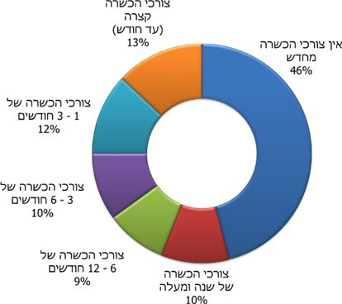
על פי נתוני הפורום הכלכלי העולמי, בעיבוד משרד מבקר המדינה.
מהתרשים עולה כי כ-40% מהעובדים יזדקקו להכשרה משמעותית של יותר מחודש כדי להמשיך להיות רלוונטיים לעבודתם. בפרט הדבר חשוב עבור עובדים במקצועות שמוערכים בסיכון גבוה לאוטומציה. עבורם לא בהכרח תועיל השתדרגות במסגרת התפקיד, כי התפקיד כולו עלול להיעלם, ועליהם לעבור הכשרה למקצוע חדש. ככל שיקדימו לעשות זאת וישלבו לימודים ועבודה, כך ימנעו תקופות של אבטלה ויצליחו לבצע מעבר חלק להמשך חיי העבודה שלהם. לדבר כמובן יתרונות גם עבור המשק והקופה הציבורית.
שירות התעסוקה מסר בתשובתו כי בהתלבטות בין השקעה בלמידה במקביל לעבודה לבין השקעה בהכשרה בעיתות אבטלה, ייתכן שהאפשרות השנייה עדיפה. משרד האוצר הדגיש בתשובתו כי כיום תמיכת המדינה - להכשרות מקצועיות וטכנולוגיות - ניתנת בעיתות של אבטלה, וכי הדבר עולה בקנה אחד עם המלצות ועדת התעסוקה 2030, אשר המליצה למקד את ההכשרות במובטלים ובצעירים בתחילת דרכם.
משרד מבקר המדינה מציין כי עוד בשנת 2017 קבע צוות בין-משרדי בנושא תוכניות תעסוקה ותעסוקה איכותית, כי מכיוון שהכשרה מקצועית כרוכה פעמים רבות בתקופת לימודים ממושכת שאינה מאפשרת עבודה בו-זמנית, חלק מהאנשים יעדיפו להשתתף בקורסים קצרים, שלהם תועלת כלכלית מוגבלת יותר. הצוות ציין כי תוכניות משולבות, שיאפשרו עבודה במהלך הלימודים, או הרחבת המקצועות המזכים במלגת קיום במהלך ההכשרה יתמכו בהשתלבות, גם של אוכלוסיות מיוחדות, במקצועות בעלי אופק לתעסוקה איכותית.
ראו להלן פירוט על החסמים של אוכלוסיות מעוטות יכולת להשתתפות בהכשרות הן במקביל לעבודה והן בתקופות אבטלה:

התאמת ההכשרות המקצועיות
הכשרות ארוכות המתקיימות בשעות היום: מדינות שונות מתמודדות עם החסם הנובע מהקושי לשלב עבודה בשעות "רגילות" עם הכשרה: למשל, בלגייה מפתחת תוכניות הכשרה גמישות, בין היתר מבחינת שעות הלימוד (בערב ובסופי שבוע). פורטוגל, מקסיקו, ארה"ב ובלגייה מאפשרות למידה מקוונת.
אך בישראל חלק גדול מקורסי ההכשרה הממומנים מוצעים בעיקר כקורסי יום לאורך תקופה ניכרת, ובהם רוב ההכשרות המתוקצבות של האגף להכשרה מקצועית, הקורסים של כיתות י"ג-י"ד, חלק מהקורסים של מה"ט וחלק מהקורסים העסקיים הממומנים באמצעות שוברים. הקורסים המתוקצבים של האגף להכשרה מקצועית, למשל, פועלים לרוב כשבע שעות בשעות הבוקר, חמישה ימים בשבוע, למשך חודשים אחדים.
מהאגף להכשרה מקצועית נמסר למשרד מבקר המדינה כי אין בידיהם נתונים לגבי מספר האנשים המצליחים לשלב לימודים ועבודה. עוד נמסר כי האגף התחיל להפעיל קורסים מתוקצבים גם בשעות אחר הצוהריים והערב כדי לאפשר עבודה בו-זמנית - ב-2018 השתתפו 160 תלמידים בקורסי ערב מתוקצבים (מתוך כ-4,800 משתתפים), וב-2019 השתתפו כ-1,530 תלמידים בקורסי ערב.
הכשרות מקוונות: ועדת התעסוקה 2030 המליצה בטיוטת סיכומיה על התאמת תוכניות ההכשרה הקיימות והעתידיות והנגשתן גם למועסקים מבחינת שעות הפעילות, אורך הקורסים, הדרישות ונוהלי העבודה, כולל פיתוח הכשרות מקוונות והנגשתן. ממשרד האוצר נמסר למשרד מבקר המדינה כי בעת סיום הביקורת הוא פועל עם זרוע העבודה ומטה ישראל דיגיטלית לתקשוב של חלק מההכשרות המקצועיות, כך שהן יינתנו, לפחות חלקית, באופן מקוון, שיאפשר גמישות והנגשה גם לאנשים עובדים. כמו כן, בהחלטת הממשלה שהתקבלה במועד סיום הביקורת (יולי 2020) נקבע עוד כי על משרד הדיגיטל, בשיתוף זרוע העבודה ואגף התקציבים, לשלב למידה דיגיטלית בתהליכי ההכשרה המקצועית ובמכללות הטכנולוגיות באמצעות הסבת תהליכי הכשרה מקצועיים לתהליכי הכשרה המשלבים למידה וכלים דיגיטליים, יצירת מערך ליווי ללמידה הדיגיטלית לאוכלוסיות הנדרשות לכך, פיתוח והסבה של קורסים דיגיטליים ופיתוח הכשרות ייעודיות חדשות והסבה, ככל הניתן, של הכשרות קיימות בארץ ובעולם.
מהאגף להכשרה מקצועית נמסר כי בעת משבר הקורונה הוא שלח הנחיה פדגוגית שמאפשרת למידה מרחוק מלאה בכל המגמות, פרט למגמות המחייבות סדנה או שהן במקצועות מסכני חיים (חשמל, בניין ותחבורה). בפועל, בחלק מהקורסים לא הייתה היתכנות פרקטית לבצע זאת, אך באחרים עברו להוראה מקוונת, והאגף בוחן את האפקטיביות של המהלך ואת האפשרות לשלבו בפעילות הקבועה.
במועד סיום הביקורת רוב האנשים העובדים בשעות העבודה המקובלות (בשעות היום) עדיין אינם יכולים להשתתף ברוב קורסי ההכשרה הממומנים, אם כי ראוי לציין לחיוב את הגידול במספר המשתתפים בקורסי הערב בשנים 2018 עד 2019. אומנם בקורסים המוצעים על ידי גופים עסקיים (פרטיים) יש אפשרות לקורסי ערב, אולם בכך אין די - הן משום שלא בכל המקצועות קיימים קורסים פרטיים, והן משום שבקורסים אלה יכול אדם לקבל מימון דרך שובר בלבד, ולאוכלוסיות מעוטות אמצעים המימון באמצעות השובר עשוי לא להספיק כדי לאפשר לאדם להשתתף בהכשרה בהצלחה (ראו בהמשך). נוכח זאת, מומלץ כי הגורמים האחראיים להכשרות ישקלו להגמיש את שעות ההכשרות באופן שיאפשר לאנשים לשלב עבודה במקביל ללימודים ולהמשיך לקדם את האפשרויות להכשרה מקוונת, בין היתר על בסיס מסקנות הנובעות מתקופת משבר הקורונה.

תמרוץ כספי להשתתפות בהכשרות
מתן דמי קיום בזמן ההכשרה למי שאינו עובד: כדי שאנשים בוגרים ישתתפו בהכשרה שבאה על חשבון שעות העבודה, הם זקוקים להכנסה חלופית בתקופת ההכשרה. עבור אוכלוסיות מעוטות אמצעים, צורך זה הוא חסם משמעותי בפני ההשתתפות בהכשרה והתמדה בה, אך דווקא הן נמצאות בתפקידים בסיכון לאוטומציה ועלולות להיפלט ממעגל התעסוקה.
מדינות שונות מציעות דמי קיום למשתתפי ההכשרות, כמוצג בתרשים שלהלן:
תרשים 41: מודלים מן העולם לתמרוץ כספי למשתתפי ההכשרות
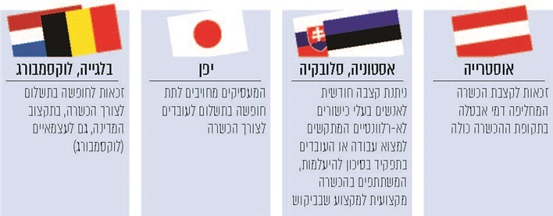
על פי מידע מפרסומי ה-OECD בעיבוד משרד מבקר המדינה.
כיום מוצעים בישראל דמי קיום רק לחלק קטן מהמשתתפים וגובהם נמוך:
דמי אבטלה: מובטלים (שלמעשה כבר נפלטו משוק העבודה) הזכאים לדמי אבטלה יכולים להמשיך לקבלם אם הם משתתפים בהכשרה מקצועית. בשנת 2019 הפנה שירות התעסוקה להכשרות מקצועיות כ-6,500 תובעי אבטלה; אחרים יכולים להגיע להכשרות גם באופן עצמאי או באמצעות גוף מפנה אחר. ואולם, לעיתים משך ההכשרה ארוך ממשך הזכאות לדמי אבטלה, מצב שעשוי להיות בו תמריץ שלילי להשתתפות בהכשרה או להתמדה בה, שכן עם תום הזכאות יישאר האדם ללא כל הכנסה, אך כמעט שלא יוכל לשלב עבודה והכשרה בו-זמנית, כמפורט לעיל. זאת ועוד, בחלק מההכשרות דמי האבטלה המשולמים בזמן ההכשרה הם רק כ-70% מדמי האבטלה שהאדם היה זכאי להם לולא כן.
כך למשל, ב-22 מגמות לימוד מרכזיות של האגף להכשרה מקצועית ב-2020 (כגון חשמלאות, בקרת קול, טבחות, תדמיתנות ממוחשבת ואוטוטרוניקה) אורך ההכשרה הוא מעל 1,000 שעות, קרי כ-29 שבועות ומעלה (להלן - הכשרות ארוכות). אך תקופת הזכאות המרבית לדמי אבטלה נעה בין 7 שבועות ל-25 שבועות לכל היותר (כתלות בגיל המובטל ובמספר התלויים בו).
בנסיבות שבהן דמי האבטלה משולמים באופן חלקי בלבד למשתתפים בהכשרה מקצועית, הדבר עלול לשמש תמריץ שלילי להשתתפות בהכשרות ארוכות.
דמי קיום בקורסים מתוקצבים של האגף להכשרה מקצועית: למשתתפים בקורסים אלה יכולה להיות זכאות לדמי קיום בקורסים בתנאים מסוימים. גובה דמי הקיום הוא עד 1,500 ש"ח לחודש לתקופה של עד ארבעה חודשים. מנתוני אגף ההכשרה עולה כי רק כ-3% ממשתתפי ההכשרות פונים בבקשה לקבלת דמי קיום. הדבר עשוי להעיד על כך שאנשים אינם עומדים בתנאי הסף לקבלתם, או שמי שדמי קיום כה מזעריים אינם מספיקים למחייתו אינו פונה ללימודים מלכתחילה. מדוח ביקורת פנימי של משרד העבודה בנושא עולה שאין בדמי הקיום כדי לעודד לימוד במגמות הנדרשות.
האגף להכשרה מקצועית מסר למשרד מבקר המדינה כי לדעתו דמי הקיום המוזכרים נמוכים מאוד וניתנים לתקופה קצרה, ולכן אינם יכולים לאפשר לתלמידים בוגרים (בעיקר בעלי משפחות) להתקיים בכבוד בזמן ההכשרות המתוקצבות, וספק אם הם מספיקים לקיום. נוסף על כך, אין באגף מנגנון של הלוואות או דבר דומה. לאור זאת ביקש האגף להגדיל את תקציב דמי הקיום לשנת 2020 בשני אופנים: הן בהגדלת הסכום החודשי של דמי הקיום לזכאים (ל-2,000 או 3,000 ש"ח בחודש) והן בהרחבת רשימת המגמות שבהן תהא זכאות לדמי קיום. זאת כדי למנוע נשירה במהלך ההכשרה ולעודד כניסה של מועמדים נוספים, שנדרש להם סיוע כלכלי לשם השתלבותם בהכשרות המקצועיות. על אף האמור, במועד סיום הביקורת טרם השתנה התקציב. משרד העבודה מסר בתשובתו כי הוא ממשיך לפעול להרחבה ולהגמשה של הקריטריונים לקבלת דמי קיום ללומדים בהכשרה מקצועית וכן להגדלת סכום דמי הקיום לחודש והסכום המרבי לאדם.
יוצא שבמועד סיום הביקורת מנגנוני דמי האבטלה ודמי הקיום מהווים חסם להשתתפותם של אנשים מעוטי יכולת כלכלית בהכשרות מקצועיות וטכנולוגיות ממומנות או להתמדה בהן, אף שהשינויים בשוק העבודה, ובכלל זה בעת המשבר הכלכלי הנלווה למגפת הקורונה, מחייבים בייחוד אותם להשתתף בהכשרה מחדש.
מימון הכשרות באמצעות שוברים של משרד העבודה: משרד העבודה מפעיל תוכנית למתן שוברים להשתתפות בתשלום שכר הלימוד בקורסים להכשרה מקצועית הניתנים בשוק הפרטי, שחלקם הגדול מוצע בשעות הערב ואף בפריסה גיאוגרפית רחבה. השוברים היו יכולים לאפשר גם לאנשים עובדים להשתתף בהכשרות מקצועיות ולעבוד בו-זמנית, אולם על פי הנהלים של משרד העבודה, השוברים במימון האגף להכשרה מקצועית ניתנים אך ורק למי שאינו עובד או למי שעובד בעבודה בלתי מקצועית שאינה דורשת הכשרה מיוחדת. בגרמניה למשל, שוברים להכשרה מקצועית ניתנים דווקא לאנשים עובדים המשתכרים שכר נמוך.
יוצא שאדם העובד בעבודה שדרשה הכשרה אך מקצועו בסיכון והוא עומד לאבד את עבודתו בשל השינויים בשוק העבודה, אינו יכול להשתתף בהכשרה ממומנת כלשהי - מתוקצבת (ראו לעיל) או באמצעות שובר - עד שיהא מובטל.
נוסף על כך, ברוב המקרים מנגנון השוברים מחייב את הלומד בהשתתפות עצמית חלקית בעלות הקורס, וכן לעיתים בתשלום מלא מכיסו מראש ובקבלת החזר בדיעבד. מנגנון תשלום השוברים אמור לתמרץ את המשתתפים לסיים את הקורס ולהשתלב בעבודה בתחום הנלמד. אולם, משרד מבקר המדינה עמד על כך בעבר שהמנגנון עשוי להיות חסם עבור אנשים מעוטי יכולת כלכלית להשתתפות בהכשרות ולהשלמתן, ובפרט עבור אנשים מהאוכלוסייה הערבית ולמקבלי גמלת הבטחת הכנסה. משרד הכלכלה השיב ב-2015 למשרד מבקר המדינה כי יבחן את ההתאמות הנדרשות של מנגנון השוברים לאוכלוסייה הערבית, וב-2017 השיב משרד העבודה כי האגף להכשרה יבחן עם שירות התעסוקה את האפשרות להקל את הקריטריונים.
בעת סיום הביקורת מנגנון תשלום השוברים לא השתנה במהותו, והוא עדיין מחייב השתתפות עצמית והחזרים בדיעבד. הדבר עשוי למנוע מאנשים מעוטי יכולת כלכלית להשתתף בהכשרה מקצועית באמצעות שובר או להתמיד בה. מנתוני האגף להכשרה עולה שבשנים 2016 - 2018 48% בממוצע ממי שקיבלו תשלום על שובר להתחלת קורס הכשרה מקצועית לא השלימו את הקורס. הדבר עשוי להעיד, בין היתר, על קושי כלכלי להשלימו במנגנון התשלומים הנוכחי.
מהאמור לעיל עולה שרבים מהמובטלים ומהעובדים בשכר נמוך במקצועות שבסיכון גבוה לאוטומציה הזקוקים להכשרה כדי להישאר בשוק העבודה, לא בהכרח יוכלו להרשות לעצמם את המחויבות של זמן וכסף הכרוכה בהשתתפות בקורס ממומן להכשרה מקצועית או טכנולוגית, ולכן הם עשויים לוותר עליו או לנשור במהלכו; זאת בשל מאפייני המנגנונים הקיימים למימון ההכשרה והקיום במהלכה - שעות הכשרה בלתי מותאמות דיין לאנשים עובדים, דמי קיום ודמי אבטלה חלקיים ומנגנון מימון שוברים שאינו מותאם.
לאור הצורך הגובר בהכשרות מקצועיות גם לאנשים עובדים ולאורך החיים, ובפרט לעובדים בשכר נמוך שאינם אקדמאים, מומלץ כי משרד העבודה בשיתוף משרד האוצר יבחנו את תכנון הקורסים ומנגנוני התמיכה, באופן שיתאימו למגוון רחב יותר של אנשים הזקוקים להכשרה, ובכלל זה אוכלוסיות מעוטות אמצעים.
משרד העבודה ושירות התעסוקה מסרו בתשובותיהם כי בעת סיום הביקורת הם גיבשו באופן מתואם תיקונים לנוהל תוכנית השוברים, כך שמקבלי גמלת הבטחת הכנסה יוגדרו כקבוצה המקבלת שיעור מימון גבוה יותר, וכדי להקל על המימון לאוכלוסיות עם נטייה לקשיים כלכליים.

התמרוץ להשתתפות בלמידה למבוגרים בישראל
המודל בישראל כולל כמה כלים מרכזיים לתמרוץ ההשתתפות בלמידה למבוגרים לאורך החיים:
קרנות השתלמות: מבנה הקרן הוא כזה שהעובד והמעסיק מפקידים בה מדי חודש בחודשו כספים בשיעור מסוים משכר העובד. ההפרשה לקרן מזכה בהטבות מס, והסכום שמצטבר בה ניתן למשיכה לכל מטרה בתום שש שנים, כך שאין חובה להשתמש בכספי הקרן ללמידה. משרד האוצר מסר למשרד מבקר המדינה כי קרנות ההשתלמות (עם מנגנון גמול ההשתלמות לעובדי מדינה) הם כלים המחטיאים את מטרתם ומראים כי יש לנהוג ביתר דיוק בכלים מעין אלו ולטייבם כך שישמשו בצורה טובה את מטרתם.
נמצא כי קרנות ההשתלמות אשר נועדו לשמש מקור מימון להשתלמויות מקצועיות של עובדים אינן משמשות בהכרח לייעודן המקורי אלא ככלי לחיסכון לטווח בינוני. כך יוצא שכלי מימוני זה, הקיים גם במדינות אחרות, ברובו אינו משמש למטרתו המקורית.
בתשובתו ציין משרד האוצר כי יש לעמוד על הסיבות לכישלון הכלים הקיימים וכיצד ניתן לנצל או להסב אותם כך שישמשו להשגת המטרה של הגדלת ההשתתפות בלמידה לאורך החיים.
מומלץ שמשרד האוצר, בשיתוף המשרדים המקצועיים, יתאימו כלים הקיימים זה מכבר, או יבחנו אימוץ כלים אחרים, בין השאר כמפורט בדוח זה, לשם הרחבת המימון ללמידה למבוגרים, ובפרט לעובדים מעוטי אמצעים.
קמפוסIL: אתר קמפוסIL שמפעיל מטה ישראל דיגיטלית הוא כלי מרכזי ללמידה למבוגרים. הלמידה באתר קמפוסIL היא חינם לכולם, וניתן לקיימה בכל שעה ביום לנוחות הלומדים. במובנים אלה היא מונגשת ביותר ויש בה תמריץ להשתתפות. אולם ממטה ישראל דיגיטלית נמסר למשרד מבקר המדינה כי הם מודעים לכך שלמידה דיגיטלית אינה מתאימה לכולם. לאור זאת הם מפעילים כמה ערוצים לקידום למידה משולבת (Blended Learning), שבמסגרתה הקורס הדיגיטלי הוא משאב הלמידה המרכזי, ולצידו מופעלים ערוצים מגוונים בליווי אנושי בכ-32 קורסים מתוך כ-200 קורסים.
ממחקרים בעולם על למידה דיגיטלית עולה עוד כי התמדה בקורסים כאלה עד סיומם אינה קלה. עבור משתתפים מעוטי מיומנויות ובעלי ניסיון לימודי בלתי מוצלח הקושי להתמיד במאמץ הלימודי ולהצליח בו גדול אף יותר, מטבע הדברים. במועד סיום הביקורת 59% מהלומדים בקורסים בקמפוסIL הם בעלי השכלה תיכונית ומטה.
לאור הפוטנציאל הטמון בלמידה דיגיטלית, מומלץ שמטה ישראל דיגיטלית יוודא קיום היצע של קורסים שיהיו מונגשים גם לאוכלוסיות מעוטות מיומנויות, כדי שאלה יוכלו להפיק תועלת מן המיזם.
משרד העבודה מסר בתשובתו כי על מנת להתמודד עם הקושי בהתמדה של קבוצות מעוטות מיומנויות, עמלות כיום ישראל דיגיטלית וזרוע העבודה על יצירת קבוצות למידה דיגיטליות ועל יצירת למידה משולבת, במטרה להגדיל את שיעור המסיימים ולספק תמיכה לרכישת המיומנויות.
שירות התעסוקה: במהלך הביקורת, ונוכח משבר הקורונה, החליט שירות התעסוקה להרחיב את מבחר הסדנאות שהוא מציע ללא עלות לחלק מהפונים אליו ולהתאים את דרכי העברתן גם לאמצעים דיגיטליים. בסדנאות המתוכננות כלולים נושאים כגון "מיומנויות המאה ה-21", "ללמוד איך לומדים" ו"מודלים תעסוקתיים בעולם משתנה". נוסף על כך הציע שירות התעסוקה כ-20 קורסים מקוונים להקניית כישורים או ידע מסוים שיש בהם כדי לסייע בשוק העבודה.
משרד מבקר המדינה רואה בחיוב את הפעילות של שירות התעסוקה להרחבת והתאמת התכנים שהוא מציע לפונים אליו. אם שירות התעסוקה ימצא שהסדנאות אפקטיביות, מומלץ כי ישקול להרחיב את היקף המשתתפים בהן כדי לסייע לכמה שיותר אנשים להשתתף בלמידה למבוגרים הרלוונטית לשוק העבודה המשתנה.

עידוד המעסיקים לפתח הכשרות לאורך החיים לעובדיהם
המעסיקים הם חוליה מרכזית במערך הלמידה של העובדים לאורך החיים: הם מעורים בשינויים התמידיים בשוק העבודה, בשינויים הנדרשים מעובדים, באפשרויות הקידום שלהם ובגורמים רלוונטיים נוספים, והם גם יפיקו תועלת מעובדים מיומנים יותר. קרוב למחצית העובדים, 48% מהנשאלים בסקר ישראלי מ-2019, סבורים כי האחריות למימון הלמידה וההכשרה לעובדים לאורך שנות עבודתם מוטלת בראש ובראשונה על המעסיקים. ואכן, מרבית הלמידה לאורך החיים מתקיימת במקום העבודה.
נוכח הצורך הגדל בלמידה לאורך החיים ונוכח כשלי השוק באספקתה, לא ניתן להניח שהמעסיקים לבדם ייזמו, יממנו ויספקו את כל הצורך בלמידה לאורך החיים, ובפרט לאוכלוסיות מעוטות אמצעים. במחקרים בין-לאומיים נמצא כי אותם מעסיקים המשקיעים בהכשרת עובדים קיימים משקיעים בעיקר בעובדים בעלי מיומנויות גבוהות, ולא בעובדים שבסיכון לאיבוד מקום עבודתם. בסקרים בעולם נמצא עוד שמעסיקים רבים מעדיפים שלא ללמד ולהכשיר עובדים אלא לגייס עובדים חדשים בעלי הכישורים הדרושים, ככל הניתן. כך הם חוסכים את עלויות ההכשרה ופוטרים את עובדיהם הבכירים מהדרישות שהכשרה פנים-מפעלית הייתה מטילה עליהם.
הבעיה חריפה במיוחד בעסקים קטנים ובינוניים: עסקים גדולים נוטים להיעזר במגוון של פעילויות הכשרה פנימיות לעובדיהם, כמו רוטציה בתפקידים, מעגלי למידה ואיכות ולמידה עצמית. אבל הגישות הללו, וכן אפשרויות ההתמחות (Apprenticeship), נפוצות הרבה פחות בעסקים קטנים ובינוניים בשל מגבלות תקציביות וטכניות ומגבלות של צוותי משאבי אנוש בחברה. פעמים רבות בעסקים קטנים ובינוניים נעדרים היכולת והידע להגדיר את צורכי ההכשרה שלהם ולהוציאם לפועל.
לאור האמור, מדינות שונות מפעילות תוכניות לתמרוץ מעסיקים בכלל ומעסיקים קטנים ובינוניים בפרט להשקיע בנושא:
תרשים 42: דוגמאות מהעולם לתמרוץ מעסיקים
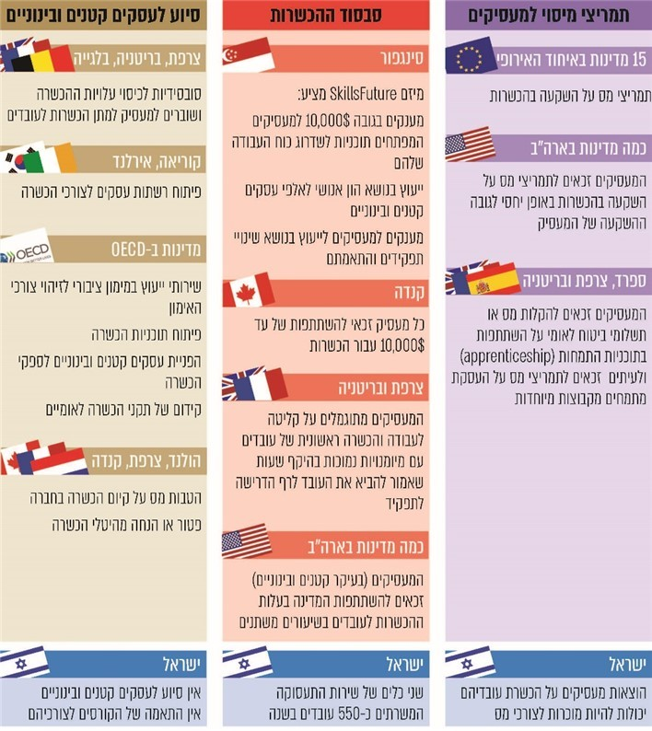
על פי מידע מפרסומי ה-OECD בעיבוד משרד מבקר המדינה.
המצב בישראל: אף שהמעסיקים הם המתאימים ביותר ללמד ולהכשיר את עובדיהם, בישראל הם עושים זאת במידה מועטה: רק 25% מהמעסיקים דיווחו ב-2018 כי הם סיפקו הכשרה ופיתוח כפתרון למצוקת הכישרונות שהם חווים.
עסקים קטנים ובינוניים: ארגון ה-OECD מצא שבישראל אין די תמיכה בפיתוח מיומנויות של עובדים בעסקים קטנים ובינוניים. על כן המליץ הארגון לפתח מסגרות פורמליות להכרה בלמידה במקום העבודה עם מערך משותף ואחיד של הסמכות (אקרדיטציה); לספק שירותי ייעוץ שיסייעו לעסקים קטנים ובינוניים להבין את היתרונות של הכשרה במקום העבודה ואת צורכי ההכשרה של עובדיהם, בין היתר על ידי למידה מעמיתים; ולתמוך בהסדרים ליצירת רשתות "נטוורקינג", שיאפשרו לעסקים קטנים ובינוניים לשתף פעולה עם ספקים, לקוחות, ספקי הכשרה והמגזר הציבורי בפיתוח ההכשרות המתאימות ויישומן.
בביקורת עלה כי מבין אלפי הקורסים שהסוכנות לעסקים קטנים ובינוניים (האמונה על מימוש יכולותיהם של עסקים אלה) מציעה מדי שנה בשנה לפי בקשת עסקים קטנים ויזמים, יש קורסים ספורים וקצרים בנושא ניהול המשאב האנושי, ואין הדרכות הנוגעות להכשרתו או לפיתוחו המקצועי.
הסוכנות לעסקים קטנים ובינוניים מסרה למשרד מבקר המדינה כי היא אינה רואה את פיתוח ההון האנושי של העובדים בעסקים אלה כחלק מתפקידיה, וכי היא קובעת את נושאי הקורסים בהתאם לביקוש של העסקים ומידת העניין והרצון שלהם להתמקצע בתחום מסוים.
מומלץ כי הסוכנות לעסקים קטנים ובינוניים, בשיתוף זרוע העבודה ומשרד האוצר, יבחנו כיצד לסייע לעסקים קטנים ובינוניים להבין את היתרונות של הכשרה במקום העבודה ואת צורכי ההכשרה של עובדיהם ויפעלו לפתחם, וכן מומלץ לבחון תמריצים מיסויים ותגמולים אחרים - הן כדי להעלות את פריון העבודה בעסקים אלה והן כדי להכין אותם ואת עובדיהם הרבים (שהם כ-70% מהעובדים במגזר העסקי) לשינויים בשוק העבודה.
סבסוד הכשרות: שירות התעסוקה מפעיל משנת 2018 שני כלים - תוכנית "שוברים למעסיקים" ותוכנית "הכשרה בהתאמה" - המיועדים לסייע למעסיקים לקלוט עובדים לא-מיומנים ולהכשירם במקום העבודה בהתאם לצורכי המעסיק או לייצר הכשרה מותאמת לשם השמתם.
נמצא כי במועד סיום הביקורת השימוש בכלים אלה שמפעיל שירות התעסוקה מצומצם, וכי בשנים 2018 עד 2019 אושרו שוברים רק ל-250 מעסיקים בסך הכול (עבור הכשרה וקליטה של כ-400 עובדים), ועוד כ-150 איש השתתפו בתכנית "הכשרה בהתאמה", בתקציב כולל של 2.23 מיליון ש"ח. זאת, אף שבסיכום התקציבי בין משרד האוצר לשירות התעסוקה הוקצתה לשירות התעסוקה האפשרות להשתמש בתקציב של עד 10 מיליון ש"ח לתוכניות אלו בתקופה זו, בין היתר על בסיס החלטת הממשלה בנושא חיזוק כושר התחרות של התעשייה הישראלית.
שירות התעסוקה מסר למשרד מבקר המדינה כי המימוש הנמוך נבע מקשיים מול המעסיקים ובשל מחסור במנהל אגף מעסיקים שיהיה אמון על התהליך הארצי בתקופה זו. מומלץ כי שירות התעסוקה יבחן את החסמים למימוש התקציב לתוכניות ויפעל למימושו.

מהמתואר לעיל עולה כי על אף הצורך הגובר בלמידה לאורך החיים והעובדה שהכשרה ולמידה אצל המעסיק יש לה יתרונות ברורים, בעת סיום הביקורת אין בנמצא שימוש בכלים לעידוד ותמרוץ מעסיקים להשקיע בהכשרת עובדיהם, להקנות להם מיומנויות או להכשירם מקצועית בתוך הארגון בהמשך חייהם, כמקובל במדינות מפותחות שונות. הכלים המועטים הקיימים לתמרוץ מעסיקים מנוצלים באופן מצומצם, ואין שירותי ייעוץ בנושא לעסקים קטנים ובינוניים.
משרד מבקר המדינה ממליץ כי כלל הגורמים הרלוונטיים, ובכללם משרד הכלכלה, משרד העבודה ושירות התעסוקה, בשיתוף משרד האוצר, יבחנו דרכים לסייע למעסיקים - ובפרט למעסיקים קטנים ובינוניים - לקבל את התמיכה הדרושה להם כדי לפתח ולקיים למידה לאורך החיים לעובדיהם.

המוצג לעיל מפרט גופים ציבוריים רבים המציעים תוכניות מגוונות בתחום הלמידה לאורך החיים - כגון קורסים מקוונים של מטה ישראל דיגיטלית ושירות התעסוקה; וסדנאות, קורסים והכוון לימודי מטעם שירות התעסוקה, משרד העבודה ואגף השכלת מבוגרים במשרד החינוך - ואולם אין תיאום בין הכלים השונים, אין הגדרה מוסכמת של קהלי היעד הזקוקים ביותר ללמידה (למשל, אוכלוסיות מיוחדות, אזורים גיאוגרפיים, עובדים על סף פיטורים), ואין תכנון אסטרטגי כיצד לספק להם אותה (באילו כלים, באיזה היקף ועל ידי איזה גורם). גם אין חשיבה מערכתית על נושא הכישורים והמיומנויות: אין בסיס מידע אחיד ומוסכם - ובו מידע מהימן על מגמות של ביקושים לתפקידים וכישורים בשוק התעסוקה - שישמש לתכנון לכל הגורמים, ואין הליך מוסדר של חיזוי מגמות עתידיות שאפשר יהיה לגזור ממנו אסטרטגיית פעולה.
מצב דברים זה מעלה חשש שמי שזקוקים ללמידה לאורך החיים כדי לשרוד בשוק העבודה המשתנה - ובפרט אוכלוסיות מעוטות אמצעים ומיומנויות - יתקשו בהכרת האפשרויות העומדות לרשותם, בבחירה מושכלת ביניהן, במימונן ובהשתתפות מלאה בהן, או שכלל לא יקבלו את המענה הדרוש להם; והמעסיקים לא יפעלו מספיק כדי לספק בעצמם מסגרות למידה, או שיתמודדו עם חוסר בהירות לגבי הגורמים הממשלתיים היכולים לסייע להם.
לאור הנורמות הבין-לאומיות בנושא שחלות בישראל והצורך המוסכם בהגברת הלמידה לאורך החיים בשל צורכי שוק העבודה המשתנה, מומלץ לבצע בהקדם בחינה ממשלתית מערכתית של הצורך בלמידה לאורך החיים למספר גדול של אנשים ולקבוע גורם אחד (או ועדה של נציגי גורמים שונים) שיעסוק בחשיבה אסטרטגית על הנושא כדי לוודא שקיימות הזדמנויות למידה לאורך החיים לכל הקבוצות הזקוקות לה באיכות ובנגישות המתאימות.

סיכום
השינויים התכופים בתפקידיהם של עובדים ברחבי העולם, לצד הצרכים הייחודיים של השוק הישראלי בכוח אדם מיומן לשם העלאת פריון העבודה, ובפרט המשבר הכלכלי שבו מצוי המשק הישראלי במועד סיום הביקורת, מחייבים את משרדי הממשלה להציע הכשרות מקצועיות ממומנות בהיקף ובאיכות מספקים. עליהם גם לוודא שעובדים שבסיכון להיפלטות מעבודה בטווח קצר או בינוני ישתתפו בהכשרה מקצועית או בלמידה למבוגרים (יחד - "למידה לאורך החיים") כדי להישאר רלוונטיים בשוק העבודה.
מהביקורת עולה כי לצד הפעולות שביצעו משרדי הממשלה בהקשרים אלו - העבודה המעמיקה שביצעה הוועדה לקידום תחום התעסוקה לקראת שנת 2030 בכפוף למשרד העבודה והרווחה, עבודת הפיתוח של מערכת מידע מקוונת במשרד והרפורמה במה"ט - מערך ההכשרות המקצועיות והטכנולוגיות המוצע במועד סיום הביקורת עודנו מסורבל ומפוזר ומכשיר מעט אנשים בהשוואה לצורכי השוק. הדבר בולט במיוחד בהשוואה בין-לאומית. נוסף על כך, ההכשרות הקיימות אינן משרתות בהיקף מספיק את האוכלוסיות שעשויות להזדקק להן. גם איכות חלק מההכשרות אינה מספקת, עקב חוסר התאמה בין מקצועות ההכשרה לבין הביקושים בשוק; שיתוף פעולה מצומצם עם מעסיקים בבנייה ובעדכון של תוכני הלימוד ואמצעיהם; והקניה מועטה של השפה האנגלית במסגרת ההכשרות על אף החשיבות ההולכת וגוברת של השימוש בשפה זו.
כמו כן, לצד פעולתו של מטה ישראל דיגיטלית להקמת פלטפורמה ללמידה מקוונת (קמפוסIL) ופעולת שירות התעסוקה להצעת למידה מקוונת בתקופת משבר הקורונה, נמצא כי כלל התוכניות ללמידה לאורך החיים אינן מתואמות, ואין גורם אחד שמוביל את הפעילות בראיית על. כתוצאה מכך חסרה חשיבה לאומית מערכתית בנוגע לצורך בלמידה של עובדים לאורך החיים: אין הגדרה של קהלי היעד הזקוקים ביותר ללמידה, אין תכנון אסטרטגי כיצד לספק את הלמידה, וגם אין חשיבה כוללת לגבי הכישורים והמיומנויות שנדרש להקנותם לעובדים. על אף החסמים הניצבים בפני אוכלוסיות מעוטות אמצעים ומיומנויות להשתתפות בלמידה לאורך החיים, העידוד הממשלתי שלהן לכך לוקה בחסר - הן מבחינת הצורך בהגברת המודעות והן לגבי חסמים של משאבי כסף וזמן - וכך גם העידוד למעסיקים להיות פעילים יותר בנושא זה.
משרד מבקר המדינה ממליץ כי משרדי הממשלה הרלוונטיים - משרד העבודה, משרד החינוך, משרד הכלכלה ומשרד האוצר - בהיוועצות עם גורמים נוספים שיש להם נגיעה לנושא, כגון שירות התעסוקה ומשרד הקליטה, יבחנו במשותף את מערך ההכשרות המקצועיות והטכנולוגיות הקיים ואת הדרכים לעדכונו וכן את היצע התוכניות ללמידה למבוגרים והנגשתן לאוכלוסיות הנזקקות להן ביותר. עליהם לקיים חשיבה אסטרטגית על נושא הלמידה לאורך החיים כולו, ובמסגרת זו לתת את הדעת לשאלות של היקף המוכשרים, האוכלוסיות שמהן הם מגיעים, תחומי ההכשרה, תוכני ההכשרה, הקניית מיומנויות, עידוד אוכלוסיות מעוטות מיומנויות להשתתף בלמידה לאורך החיים, ולפעול לשיתוף המעסיקים בהכשרות של העובדים. בתוך כך עליהם לשקול קביעת גורם מוביל ומתכלל שיוודא שהגורמים השונים המציעים את ההכשרות ומפקחים עליהן יעשו זאת בתיאום מרבי ותוך שיתוף פעולה, וינגישו לציבור את המידע על אפשרויות הלימוד באופן מרוכז ופשוט באמצעים מקוונים; ובהתבסס על מידע מלא ועדכני ככל האפשר על צורכי המשק המשתנים.
הצורך בפעולות אלה הופך חשוב במיוחד בעת המשבר הכלכלי הנלווה להתפרצות מגפת הקורונה - עת שבה סביר שיהיה צורך בהתאמות ובהסבות מקצועיות בכלל המשק, ובפרט בענפים שנפגעו כתוצאה מן המגפה, כמו מסעדנות, תרבות ותיירות. יש לראות בעת הזו הזדמנות לשדרוג כישורים וללמידה למובטלים רבים כל עוד אינם מועסקים כדי שיוכלו להתאים את עצמם לשוק העבודה המשתנה ולהשתלב חזרה בעבודה בהקדם.

בפרט אוריינות קריאה, אוריינות כמותית ואוריינות דיגיטלית.
המונחים "כישורים", "יכולות" ו"מיומנויות" משמשים בערבוביה מסוימת בשיח המסוגלות התעסוקתית, ואין הסכמה מחקרית על דקויות ההבדלים ביניהם. ראו למשל יוסי תמיר וזהר נוימן, מסוגלות תעסוקתית ועידוד תעסוקה: השלכות למציאות הישראלית (האוניברסיטה העברית - קבוצת המחקר במדיניות חברתית, 2007); אלי אייזנברג ועומר זליבנסקי-אדן, התאמת מערכת החינוך למאה ה-21 (המכון הישראלי לדמוקרטיה, 2019). בדוח זה נעשה שימוש ככל הניתן במונח המקובל לפי ההקשר.
האגף להכשרה מקצועית ופיתוח כוח אדם במשרד העבודה; מה"ט - המכון להכשרה טכנולוגית במשרד העבודה המכשיר טכנאים והנדסאים מוסמכים.
פעילות יזומה מצד הרשות במטרה להגיע לאנשים הנזקקים לשירות אך אינם פונים אליו בעצמם.
McKinsey Global Institute, Jobs Lost, Jobs Gained: Workforce Transitions in a Time of Automation (2017), pp. 66-67; Berger & Frey, Digitalisation, Deindustrialisation and The Future of Work (OECD Working Papers No. 193, 2016); OECD, Job Creation and Local Economic Development 2018: Preparing for the Future of Work (2018), p. 6.
המונחים "כישורים", "יכולות" ו"מיומנויות" משמשים בערבוביה מסוימת בשיח המסוגלות התעסוקתית, ואין הסכמה מחקרית על דקויות ההבדלים ביניהם. ראו למשל יוסי תמיר וזהר נוימן, מסוגלות תעסוקתית ועידוד תעסוקה: השלכות למציאות הישראלית (האוניברסיטה העברית - קבוצת המחקר במדיניות חברתית, 2007); אלי אייזנברג ועומר זליבנסקי-אדן, התאמת מערכת החינוך למאה ה-21 (המכון הישראלי לדמוקרטיה, 2019). בדוח זה נעשה שימוש ככל הניתן במונח המקובל לפי ההקשר.
כישורים רכים כוללים מנעד רחב של כישורים ומיומנויות - בתרשים מוצגות רק כמה דוגמאות. ראו להלן בפרק "פיתוח אסטרטגיה רוחבית ללמידה לאורך החיים".
MIT-IBM Watson AI Lab, Fleming et al., The Future of Work: How New Technologies Are Transforming Tasks (2019), p. 4; OECD, Economic Surveys: Israel 2018, p. 106 [קישור].
McKinsey Global Institute, Skill Shift Automation and the Future of the Workforce (2018); מבוסס על נתוני ארה"ב ו-14 מדינות מערב אירופה. לאור הדינמיות בשוק העבודה, התחזיות הן כמובן הערכות בלבד, וקיימות גם תחזיות המדגישות את הגידול בצורך במקצועות שאינם דורשים כישורים גבוהים, כגון חלק מהמקצועות הטיפוליים.
WEF, The Future of Jobs Report 2018, p. viii. בסקר עולמי אחר נמצא כי 67% מהעובדים סבורים שעליהם להמשיך ללמוד כדי להישאר באותו מקצוע או באותה קריירה, ו-58% מאמינים שתהיה להם קריירה חדשה בתוך חמש שנים: Deloitte, Future of Work: the people imperative (2017), p. 4.
"הכשרה מקצועית שלאחר שלב התיכון" כוללת קורסים ומסלולי לימוד המאפשרים לרכוש מקצוע. לימוד המקצוע או ההכשרה יכול להיעשות במסגרת לימודים לתואר אקדמי, אך פרק זה עוסק בהכשרה שאינה אקדמית. הכשרה מקצועית וטכנולוגית יכולה להתחיל גם בשלב התיכון, אך פרק זה אינו עוסק בחינוך הטכנולוגי והמקצועי בתיכונים. בדוח זה המונח "מבוגרים" מתייחס לאנשים בגיל העבודה (18 - 65), אלא אם מצוין אחרת.
OECD, מדיניות בנוגע לעסקים קטנים ובינוניים ויזמות בישראל 2016 (2017), בתרגום משרד הכלכלה והתעשייה (להלן - מדיניות בנוגע לעסקים קטנים ובינוניים) [קישור], עמ' 185.
"מדיניות פעילה בשוק העבודה" היא כלל ההוצאה הציבורית, פרט להוצאה על חינוך, על פעילויות שמטרתן לשפר את סיכוייהם של לקוחותיהן למצוא עבודה בשכר או להגדיל את פוטנציאל ההשתכרות שלהם, ובכלל זה הוצאה על שירותי תעסוקה, הכשרות לשוק העבודה, תוכניות למעבר בין מערכת החינוך לתעסוקה, תוכניות למובטלים ותוכניות תעסוקה לאנשים עם מוגבלות. זאת להבדיל ממדיניות סבילה, שמהותה תמיכה כספית במובטלים (למשל, דמי אבטלה) ובפורשים פרישה מוקדמת.
משרה ברמת סיכון גבוהה היא משרה הצפויה לעבור שינוי מהותי בשנים הקרובות: שביט מדהלה, סיכון למחשוב בשוק העבודה בישראל (מרכז טאוב, 2019) (להלן - סיכון למחשוב בשוק העבודה), עמ' 6; ה-OECD: הארגון לשיתוף פעולה ולפיתוח כלכלי.
סקר בקרב בני 18 ומעלה, המכון הישראלי לדמוקרטיה, שתי כלכלות - חברה אחת: סקר עמדות הציבור (2019), עמ' 10.
סיכון למחשוב בשוק העבודה, עמ' 23. משלחי היד ממוינים לפי שיעור המשרות בהם שבסיכון גבוה.
שבו 27% מהמשרות מוערכות בסיכון גבוה לאוטומציה - כ-55,000 עובדים.
סיכון למחשוב בשוק העבודה, עמ' 9 ואילך.
ללא תעודת המשך ממסגרת שלאחר סיום תיכון - עיבוד לנתוני הלמ"ס, שנתון סטטיסטי לישראל 2020, לוח 9.7, "בני 15 ומעלה, לפי תכונות כוח העבודה, התעודה הגבוהה ביותר שקיבלו ומין"; 37% מכלל השכירים ב-2018 היו לא-מקצועיים או עבדו במשלחי יד שלא דרשו הכשרה - עיבוד לנתוני למ"ס, סקר כוח אדם 2018, לוח 2.17, "מועסקים ושכירים, לפי משלח יד (קבוצות ראשיות), קבוצת אוכלוסייה ומין, 2018".
בעניין הגדלת כוח האדם המיומן לתעשיית ההיי-טק, ראו במקבץ דוחות זה, הדוח "פעולות המדינה להגדלת מספר העובדים בתעשיית ההיי-טק".
ב-2019 כ-82% מהמועסקים עבדו בענפי השירותים (סיווג סמלים G עד T): ניתוח לנתוני הלמ"ס, שנתון סטטיסטי לישראל 2020, לוח 9.12, "מועסקים ושכירים לפי ענף כלכלי, קבוצת אוכלוסייה ומין". הגידול בתעסוקה בענפי השירותים בשנים 2015 - 2019 בישראל היה בין הגבוהים בקרב מדינות ה-OECD - OECD Labour Force Statistics 2010-2019 (2020), p. 23. יש לשים לב שחלק מהמועסקים בענפי השירותים עובדים בהיי-טק, שם פריון העבודה גבוה באופן יחסי.
לפי חלק מהחוקרים, ההון האנושי מסביר 21% מפער הפריון לעומת מדינות ה-OECD (לצד השפעת מלאי ההון הפיזי והבלתי מוחשי): צבי אקשטיין ואביחי ליפשיץ, אסטרטגיה לצמיחת המשק 2017 (מכון אהרון למדיניות כלכלית) (להלן - אסטרטגיה לצמיחת המשק 2017), עמ' 18.
סקר PIAAC הבין-לאומי להערכת כישורי בוגרים (מגיל 16 עד 65) (PIAAC - Programme for the International Assessment of Adult Competencies) של ארגון ה-OECD בוחן מיומנויות באוריינות קריאה וכתיבה, אוריינות כמותית ויכולת פתרון בעיות בסביבה מתוקשבת ואת התאמת המיומנויות לצורכי שוק העבודה. הסקר בוצע במדינות ה-OECD ובכמה מדינות שותפות נוספות. המחזור הראשון של סקר PIAAC התבצע בשלושה סבבים: בשנים 2011 - 2012, 2014 - 2015 ו-2017: ישראל השתתפה בסבב השני, בין אפריל 2014 לינואר 2015, ועתידה להשתתף גם בסקר שייערך בשנים 2022 - 2023.
ראו OECD, Skills Strategy: Israel (2019), p. 1.
ישראל מצויה בראש רשימת מדינות ה-OECD בפיזור הציונים (גודל הפערים בתוך האוכלוסייה) בכל שלושת המבחנים למיומנויות בסיס (אוריינות קריאה, אוריינות כמותית ויכולת פתרון בעיות בסביבה מתוקשבת): הלמ"ס, ממצאים ראשונים מתוך סקר מיומנויות בוגרים בישראל - 2014 - 2015 (2016), עמ' 5 ואילך. נוסף על כך, בישראל רמת המיומנויות של עשירוני ההישגים הנמוכים נמוכה משמעותית מזו של עשירוני ההישגים הנמוכים במדינות ה-OECD: משרד העבודה, שוק העבודה בישראל: תמונת מצב ופעילות זרוע העבודה (2019) (להלן - תמונת מצב ופעילות זרוע העבודה), עמ' 37.
משרד הכלכלה והתעשייה והתאחדות התעשיינים בישראל, התעשייה בישראל: מגמות, מאפיינים ואתגרים בהיבטי ההון האנושי (2019), עמ' 45; דוח הוועדה הציבורית לחיזוק כושר התחרות של התעשייה הישראלית (2018) (להלן - דוח הוועדה לחיזוק כושר התחרות), עמ' 6: הוועדה הוקמה בהתאם להחלטת הממשלה 2261 (8.1.17), ובראשה עמד מנכ"ל משרד האוצר דאז.
משרד הכלכלה והתעשייה, רשות החדשנות, תוכנית אסטרטגית לאומית לייצור מתקדם בתעשייה (2018), עמ' 26 - 27.
גלעד ברנד, באיזו מידה מדינת הסטארט-אפ יכולה לגדול? (מרכז טאוב, 2018), עמ' 10.
כגון פרילנסרים אצל מעסיק יחיד, עובדי קבלן, עובדים זמניים, עובדים בעבודה חלקית, כלכלת ה-GIG ועוד - ראו להלן.
World Economic Forum, The Future of Jobs Report (2018) pp. 13-14.
דוח הוועדה לחיזוק כושר התחרות, עמ' 63.
במחקרים מסוימים המונח "למידה לאורך החיים" נוגע לכל שלבי הלמידה, מהגיל הרך עד סוף החיים. בדוח הנוכחי המונח נוגע רק למבוגרים בגיל העבודה - מסוף התיכון עד גיל הפרישה. בנוסף, בעוד למידה לאורך החיים יכולה לנגוע בהיבטים רבים בחיים, דוח זה יתמקד בלמידה עם נגיעה לעולם העבודה.
פרק זה לא יעסוק בלמידה אקדמית.
דוח זה אינו עוסק בהכשרות המקצועיות במסגרת צה"ל ומשרד הביטחון, בין היתר מהסיבות שלהלן: חלק ניכר מההכשרות המתקיימות בצה"ל אינן מוכרות במסגרות ההמשכיות להכשרה ולימוד או בשוק העבודה. ראו למשל, דוח הצוות הבין-משרדי לשיפור מערך האקרדיטציה והניעות בין מערכות ההשכלה וההכשרה (2016) [קישור]; חלק מההכשרות גם מיועדות למקצועות צבאיים במהותם, עם נגיעה מועטה לשוק העבודה החופשי; בנוסף, בעת ביצוע הביקורת חדל משרד הביטחון לממן שוברים להכשרה מקצועית לחיילים משוחררים [קישור] (1.8.20). לעניין ההכשרות הצה"ליות בתחומים של טכנולוגיה עילית העשויים לאפשר השתלבות בתעשיית ההיי-טק לאחר השירות הצבאי, ראו במקבץ דוחות זה, הדוח "פעולות המדינה להגדלת מספר העובדים בתעשיית ההיי-טק".
ראו למשל את הפעילות המפורטת כאן: OECD, Strengthening the Governance of Skills Systems: Lessons from Six OECD Countries (2020) [קישור].
החלטת הממשלה 1996 (15.7.10), החלטת הממשלה 3995 (24.8.08), החלטת הממשלה 2210 (12.8.07), החלטת הממשלה 450 (12.9.06); משרד התעשייה, המסחר והתעסוקה, הוועדה לבחינת מדיניות תעסוקה - דוח סופי (2010), עמ' 61; החלטת הממשלה 2594 (6.4.17); רפורמה משמעותית במערך ההשכלה הטכנולוגית - מה"ט: החלטת הממשלה 3419 (11.1.18); החלטת הממשלה 4560 (12.5.19) - רפורמה זו החלה להתבצע בעת סיום הביקורת. ראו גם: מבקר המדינה, דוח שנתי 54ב (2004), "הכשרה מקצועית", עמ' 847 - 866.
החלטת הממשלה 145 (28.6.15). בהמשך לאימוץ הממשלה את המלצות הערכת המצב, קיבלה הממשלה החלטות נוספות הנוגעות לקידום ההון האנושי ולמיצויו, שנתנו מענה לחלק מההיבטים של שיפור מערכי ההכשרה המקצועית, כגון החלטת הממשלה 147 (28.6.15).
הוועדה מונתה על ידי שר העבודה באוגוסט 2017 בהמשך להחלטת הממשלה 2594 (6.4.17), ועמד בראשה פרופ' צבי אקשטיין. בוועדה היו חברים גם נציגי משרד האוצר (אגף התקציבים והכלכלנית הראשית), ההסתדרות החדשה, התאחדות התעשיינים, המוסד לביטוח לאומי, שירות התעסוקה, המל"ג-ות"ת (הוועדה לתכנון ולתקצוב), נציבות שירות המדינה, משרד הכלכלה, בנק ישראל, רשות החדשנות והמועצה הלאומית לכלכלה. למשרד החינוך לא היו נציגים בוועדה. בעת סיום הביקורת הושלם דוח הוועדה והוצג לשר העבודה באוגוסט 2020. על הדוח חתומים כל חברי הוועדה פרט לנציג שירות התעסוקה, שאינו שותף להמלצות הוועדה. חלק מהמלצות הוועדה תורגמו להצעה להחלטת ממשלה במועד סיום הביקורת - חוברת הצעת השינויים המבניים של משרד האוצר, שמלווה את חוק ההסדרים (2020).
OECD, Tackling CORONAVIRUS (COVID-19): Public employment services in the frontline for jobseekers, workers and employers (2020) p. 7 [קישור].
שירות התעסוקה, משבר הקורונה: היערכות שירות התעסוקה להחזרת המובטלים לשוק העבודה (מרץ 2020), עמ' 34.
מרכז טאוב, פערי המיומנויות של עובדים בישראל (2020) [קישור].
בעת ביצוע הביקורת המטה היה כפוף למשרד לשוויון חברתי. במועד סיום הביקורת עבר המטה למשרד הדיגיטל הלאומי.
על פי הערכות של האיחוד האירופי מ-2019 לגבי שנת 2030, לפחות 50% מהתוספת במשרות יהיו בעבודות הדורשות הכשרה, אך לאו דווקא אקדמית - עיבוד משרד מבקר המדינה לנתוני CEDEFOP - סוכנות של האיחוד האירופי לפיתוח הכשרה מקצועית [קישור].
אסטרטגיה לצמיחת המשק 2017, עמ' 3, 18.
הסקר הוצג על ידי שירות התעסוקה באוקטובר 2017 במסגרת דיוני וועדת התעסוקה 2030.
מה"ט ומערך כיתות י"ג-י"ד במשרד החינוך מציעים לעיתים קורסים במקצועות דומים, אך הם פונים לאוכלוסיית יעד מעט שונה ולמעסיקים שונים: משרד החינוך משרת בעיקר צעירים מייד לאחר סיום התיכון הממשיכים בחלקם מסלולים טכנולוגיים ומדעיים שלמדו בתיכון, והמיועדים בחלקם לגיוס לצה"ל. לכן צה"ל נתפס כ"מעסיק" שאליו מוכוונת ההכשרה ועימו מתבצע שיתוף פעולה; מה"ט משרת אנשים בכל הגילים, והקורסים שבו מוכוונים לרוב להשמה בשוק העבודה הרגיל.
משרד העבודה מפעיל תוכנית למתן שוברים למימון חלקי של שכר הלימוד בקורסים להכשרה מקצועית הניתנים בשוק הפרטי. השוברים מיועדים לאוכלוסיות יעד מסוימות (כגון אנשים מהאוכלוסייה הערבית או מהאוכלוסייה החרדית, אנשים עם מוגבלות, יוצאי אתיופיה, דורשי עבודה בשירות התעסוקה, הורים יחידים, אסירים משוחררים ועוד). הגשת בקשה לשובר מתבצעת באמצעות גוף מפנה (כגון שירות התעסוקה או מרכזי הכוון), אשר מבצע הכוונה וייעוץ על תחום הלימודים המתאים לפונה.
הכלים הממומנים המוצגים בלוח הם כלי הכשרה הממומנים במלואם או בחלקם מתקציב הגורם הממשלתי. התקציבים המוצגים בלוח הם תקציבי הביצוע בפועל ביחידות השונות שהושקעו בכלים המוצגים בתרשים. נוסף על הגורמים המוצגים בלוח יש גורמים ממשלתיים המעורבים בהכשרות ספציפיות לתחום מקצועי הנוגע אליהם, אך לא בהכרח מממנים אותן. כמן כן, קיימת עמותה מבית לשכת התיאום של הארגונים הכלכליים והסתדרות העובדים החדשה, הפועלת בין היתר בתקציב ממשלתי, בשם "מעגלים - הקרן למען בעלי מקצועות שוחקים", האמורה לעסוק בין היתר במימון קורסים להכשרה, להסבה או לשדרוג מקצועי עבור בעלי מקצועות שוחקים. הדוח הנוכחי אינו עוסק בה. לעניין זה ראו מבקר המדינה, דוח שנתי 67ב (2017), "מעגלים - הקרן למען בעלי מקצועות שוחקים - אפקטיביות וסדרי ניהול". נוסף על המשתתפים המוצגים בלוח, היו ב-2018 כ-21,000 אנשים שלמדו בסמינרים חרדיים להוראה. אומנם הלימודים בסמינרים אינם מקנים ברובם תעודה אקדמית, אך בדוח זה הם אינם מוצגים כהכשרה מקצועית, משום שתעודת ההוראה המוענקת בהם שוות ערך לתעודה אקדמית מבחינת דרישות משרד החינוך לצורכי הוראה בבתי ספר. ראו מבקר המדינה, דוח שנתי 69ב (2019), "הנגשת ההשכלה הגבוהה למגזר החרדי", עמ' 2040 - 2041. נוסף על כך, ב-2018 השתתפו כ-300 איש ב"בוטקמפים" להיי-טק במימון ציבורי - ראו במקבץ דוחות זה, בדוח "פעולות המדינה להגדלת מספר העובדים בתעשיית ההיי-טק". תנאי הסף לקבלה ללימודים במה"ט - 3 יח"ל אנגלית, 3 יח"ל מתמטיקה, 2 יח"ל עברית.
תמונת מצב ופעילות זרוע העבודה, עמ' 81. יצוין כי הפיקוח של האגף על קורסים אלה נוגע בין היתר לתוכנית הלימודים ולבחינות הגמר וההסמכה שבהם. דוח זה לא יתמקד בהכשרות לא-ממומנות אלו.
יעד 4.3 מתוך 17 יעדים עולמיים לפיתוח בר קיימה (Sustainable development goals): ישראל אימצה את החלטת עצרת האו"ם הכללית מספר 70/1A/RES מיום 25.9.15 בנושא אג'נדה 2030 לפיתוח בר-קיימה - החלטת הממשלה 4631 (14.7.19).
OECD.Stat: Public expenditure and participant stocks on LMP [קישור].
על אף נתוני ההשקעה, שיעור המשתתפים בפעילויות של מדיניות פעילה בשוק העבודה (ללא שירותי השמה) מתוך כוח העבודה גבוה יחסית בישראל לפי נתוני ה-OECD, ועמד על 4.41% לעומת 4.31% בממוצע במדינות ה-OECD ב-2018 [קישור]. אולם, יש לשים לב להערות ה-OECD בדבר יכולת ההשוואה בחלק מהקטגוריות [קישור]. למשל, תחת קטגוריית ההכשרות בישראל כלולים גם תלמידי תיכון שקיבלו תמיכה בהשתלבות בהתמחות בעבודה, ואילו ברוב המדינות האחרות התמיכה היא למבוגרים בלבד.
התמ"ג לנפש הוא מדד ניטרלי ככל הניתן שבו משתמש ארגון ה-OECD, וממנו נלקחו נתוני ההשוואה. יש לשים לב שלכל מדינה מאפיינים ייחודיים משלה העשויים להשפיע על היקפי ההשקעה התקציבית בתחום התעסוקה. המאפיינים הייחודיים בישראל כוללים את צורכי הביטחון.
OECD, Dashboard on priorities for adult learning [קישור].
OECD, Economic Policy Reforms: Going for growth country note - Israel (2019), p. 174 [קישור].
OECD, Economic Surveys: Israel 2018, pp. 107-108 [קישור].
המועצה הלאומית לכלכלה, הערכת מצב אסטרטגית כלכלית-חברתית (2015), עמ' 26 - 27.
בשנות השמונים והתשעים של המאה העשרים נעשו שינויים במערך ההכשרות המקצועיות בישראל, והם הפכו אותו ממערך המשרת את צורכי המשק והתעשייה למערך המכוון לקידום תעסוקה בקרב אוכלוסיות מעוטות אמצעים: איתן רגב, ירדן קידר ונאור פורת, "חסמים, כשלים ואתגרים בתפקוד מערך ההכשרות המקצועיות בישראל", בתוך: שתי כלכלות - חברה אחת - ההון האנושי בישראל (המכון הישראלי לדמוקרטיה, 2019) (להלן - חסמים, כשלים ואתגרים בתפקוד מערך ההכשרות המקצועיות), עמ' 75 - 76; ראו גם גרסה מעודכנת - מחקר מדיניות 141 (2020); צבי אקשטיין, אביחי ליפשיץ, קרן שגיא ותום טרילניק, השכלה גבוהה, טכנולוגית ומקצועית, נייר מדיניות 2016.10 (הבינתחומי הרצליה - מכון אהרון למדיניות כלכלית, 2016) (להלן - השכלה גבוהה, טכנולוגית ומקצועית), עמ' 9.
ראו אתר מפתח התקציב [קישור] ואתר פיסקלי-דיגיטלי [קישור]. לשנים 2004 - 2019, סעיף תקציבי 36.44.03, ללא הסכם מקצועות שוחקים (קרן מעגלים). התקציב כולל - לצד מרכיבי ההכשרות המתוקצבות והשוברים להכשרה - גם תקציבי תפעול, אחזקה ופעולות הנוגעים למשל לשירותים פדגוגיים ולמרכזי הכשרה. לשנים 2000 - 2003 - סעיפים תקציביים 23.07.02/03/04/09/11/12.
ההוצאה על ההכשרות עלתה בשנים 2015 - 2017 ב-0.01% מהתמ"ג.
עיבודים לנתוני הלמ"ס, שנתון סטטיסטי לישראל 2016, 2020, לוח 2.3 ולוח 9.1.
דוח זה אינו עוסק בשינויים התקציביים שחלו על רקע משבר הקורונה ב-2020, וכן אינו עוסק בהחלטת הממשלה שהתקבלה לאחר סיום הביקורת לגבי הקמת מינהלת במשרד האוצר להכשרות מקצועיות: החלטת הממשלה 568 (22.11.20).
ועדת התעסוקה 2030, דו"ח מסכם (אוגוסט 2020) (להלן - דוח ועדת התעסוקה 2030), עמ' 42.
הלמ"ס, השכלה גבוהה בישראל - תמונת מצב ומגמות, מתוך דף הכנס "השכלה גבוהה בישראל - מה מספרים המספרים" (2018) [קישור]. אשכול 1 הוא ברמה הסוציו-אקונומית הנמוכה ביותר.
על פי נתוני הלמ"ס, בשנת 2018 הגודל הממוצע של שנתוני הצעירים בגילי 18 - 27 (גילי הלימוד הפוסט-תיכוני העיקריים) היה 127,800 איש.
גובה התקציב הממשלתי הממוצע בכל קטגוריה. ההכשרות הממומנות כוללות את אלו: הכשרות מקצועיות מתוקצבות של האגף להכשרה מקצועית, הכשרות מקצועיות באמצעות שובר של משרד העבודה או של משרד הקליטה, תלמידים במה"ט, תלמידי כיתות י"ג-י"ד של משרד החינוך ומשתתפי ההכשרות המקצועיות מטעם מרכזי ההכוון התעסוקתי לאוכלוסיות מיוחדות של משרד העבודה. תלמידים בסמינרים החרדיים להוראה נספרו כמשתתפים בלימודים אקדמיים, ראו ה"ש 44 לעיל. לא נכללו מי שעברו הכשרות במסגרת השירות הצבאי או השירות הלאומי. לא כל המשתתפים הם בגילי 18 - 27, אך אלה הם גילי הלימוד העל-תיכוני העיקריים.
ממוצעי שנת 2018; מכלל האוכלוסייה בישראל, 21% הם מהאוכלוסייה הערבית: הלמ"ס, שנתון סטטיסטי 2019, לוח 2.3, "אוכלוסייה, לפי קבוצת אוכלוסייה, דת, מין וגיל".
המוסד לביטוח לאומי, ממדי העוני והפערים החברתיים 2018 - דוח שנתי (2019).
אף שייצוגם של ערבים בקרב הסטודנטים במוסדות ההשכלה הגבוהה עלה משמעותית לאורך השנים האחרונות, הוא עדיין נופל מחלקם באוכלוסייה, ובשנת הלימודים התשע"ט (2018 - 2019) היו 18.1% מכלל הסטודנטים לתואר ראשון מהאוכלוסייה הערבית.
הצוות הבין-משרדי לשיפור מערך האקרדיטציה והניעות בין מערכות ההשכלה וההכשרה, שהוקם בהתאם להערכת המצב האסטרטגית מ-2015 ולהחלטות הממשלה שבאו בעקבותיה - 145 ו-147 (28.6.15) - המליץ על הגדלת שיעור הלומדים במסגרת הלימודים הטכנולוגיים והמקצועיים ההמשכיים לתיכון בקרב אוכלוסיות מעוטות השתלבות בשוק העבודה (חרדים וערבים). זאת לאור הפוטנציאל הטמון בהכשרות לקידום ההשתלבות בשוק העבודה כמנוע צמיחה וככלי לצמצום פערים.
לגבי כלל האוכלוסייה ומי שאינם פונים לאקדמיה מוצגים נתונים על צעירים - ממוצע השנתונים של צעירים בגילי 18 - 27. לגבי המשתתפים בהכשרות הממומנות, מוצגים המשתתפים מקרב שכבת הלימוד בשנת 2018 במסגרות האלה: הכשרות מקצועיות מתוקצבות, הכשרות מקצועיות באמצעות שובר, תלמידים במה"ט (בשנה הראשונה), תלמידי כיתות י"ג של משרד החינוך ומשתתפי הכשרות מקצועיות מטעם מרכזי ההכוון התעסוקתי לאוכלוסיות מיוחדות של משרד העבודה. הכוונה למימון ממשלתי חלקי או מלא.
חלק מההכשרות הממומנות, כמו במה"ט ובכיתות י"ג-י"ד, נמשכות שנתיים. הנתונים בקטע זה נוגעים לסך התלמידים שהשתתפו ב-2018 בכל שכבות הלימוד יחד. זאת לעומת תרשים 16, שהתייחס ללומדים בשכבת לימוד יחידה.
ראו על כך בהמשך בפרק "עידוד אוכלוסיות מעוטות אמצעים ומיומנויות לשפר את מיומנויותיהן או להסב מקצוע".
בנק ישראל, דוח מיוחד של חטיבת המחקר: העלאת רמת החיים בישראל באמצעות הגדלת פריון העבודה (2019), עמ' 27; ראו פירוט: השכלה גבוהה, טכנולוגית ומקצועית, עמ' 21 - 22. כן ראו על היחס הישר שבין השקעה בהכשרות מקצועיות לבין רמת הפריון בענפי התעשייה: המכון הישראלי לדמוקרטיה, מערך ההכשרות המקצועיות בישראל, מחקר מדיניות 141 (2020), עמ' 93 - 94.
מגמות הליבה כוללות את אלו: הנדסת חשמל ואלקטרוניקה, הנדסת תוכנה, הנדסה אזרחית, הנדסת מכונות, הנדסת כימיה והנדסה רפואית.
משרד האוצר, אגף הכלכלן הראשי, סקירה כלכלית שבועית (19.8.18). מקצועות פרופסיונליים הוגדרו כתחומי לימוד בעלי אופק תעסוקתי, ובכלל זה כלכלה, ראיית חשבון, מנהל עסקים, פסיכולוגיה, רוקחות, סיעוד ועבודה סוציאלית. נתוני ההכנסה מתייחסים רק למי שהכנסתם השנתית הכוללת הייתה ב-2013 גבוהה מ-12,000 ש"ח, וללא סטודנטים. ההכנסה החודשית חושבה על ידי חלוקה של ההכנסה השנתית ב-12.
מל"ג, תקציב ות"ת למערכת ההשכלה הגבוהה - שנת הלימודים תש"ף (2019), עמ' 109 - 110.
החישוב בתרשים של ההוצאה הלאומית לתואר בוצע כמכפלה של ממוצע ההשקעה לשנה כפול שנתיים (מה"ט) או שלוש שנים (אקדמיה) (אף שיש לימודים לתארים אקדמיים הנמשכים יותר משלוש שנים, וגם חלק מתוכניות מה"ט ארוכות משנתיים, אבל אלו המיעוט). לחישוב ההוצאה הלאומית למקצועות פרופסיונליים במכללות אקדמיות בוצע ממוצע ההשקעה בתחומים האלה: עבודה סוציאלית, פסיכולוגיה, עסקים וניהול, עזר רפואי, ארכיטקטורה, משפטים, ניהול טכנולוגי ופיזיותרפיה. לחישוב ההוצאה לתואר ראשון אקדמי כלשהו, חושב ממוצע ההשקעה לתואר בכל תחומי הלימודים, במכללות ובאוניברסיטאות.
לאחר סיום הביקורת פורסם: הלמ"ס, הודעה לתקשורת: הכנסתם של בוגרי 2016 בקורסים להכשרה ולהשתלמות מקצועית למבוגרים (10.11.20). כן ראו הלמ"ס, פרסום 1476, בוגרי קורסים להכשרה מקצועית למבוגרים 2006 (2012).
OECD.stats, Education at a Glance, 2019: Education and Earning [קישור] - עובדים במשרה מלאה או חלקית.
ראו למשל: Kuczera et al., Apprenticeship and Vocational Education and Training in Israel (OECD Reviews of Vocational Education and Training, 2018); Musset et al., A skills Beyond School Review of Israel (OECD Reviews of Vocational Education and Training, (2014).
דוח ועדת התעסוקה 2030.
נוסף על המוצג בלוח, התכנס גם צוות שוק העבודה העתידי, בהובלת המכון הישראלי לדמוקרטיה ובשיתוף גורמים ציבוריים רבים. צוות זה מצא בהקשר של ההכשרות כי יש סרבול במערכת וכי חלוקת האחריות והסמכויות בין הגופים אינה ברורה וכוללת כפילויות, וקבע כי הסרבול פוגע בתפקוד המערך. הצוות המליץ ליצור מנגנונים להגברת מעורבות המעסיקים בתהליכי ההכשרה; לנטר באופן שוטף את המגמות והצרכים בשוק העבודה; להקים מנגנון לעדכון תוכני ההכשרות; ליצור מנגנון למעקב ולמדידה של נתוני התלמידים בהכשרות; לשפר את האקרדיטציה; לעודד התאגדויות מעסיקים ענפיות; להסדיר את המבנה הארגוני בתחום - חסמים, כשלים ואתגרים בתפקוד מערך ההכשרות המקצועיות, עמ' 81, 91, 107 - 111.
החלטת הממשלה 1996 (15.7.10), החלטת הממשלה 3995 (24.8.08), החלטת הממשלה 2210 (12.8.07), החלטת הממשלה 450 (12.9.06).
משרד האוצר, תקציב המדינה - הצעה לשנת הכספים 2015: עיקרי התקציב ותוכנית התקציב הרב-שנתית (2014), עמ' 56 - 57.
OECD, Economic Surveys: Israel (2018), p. 97; Apprenticeship and Vocational Education and Training in Israel, p. 67; A Skills beyond School Review of Israel, p. 48; יצוין שהמלצות הארגון נוגעות לגוף שיפקח וינחה באופן מאוחד את ההכשרות לנוער ולמבוגרים כאחד.
המועצה הלאומית לכלכלה, הערכת מצב אסטרטגית כלכלית-חברתית (2015), עמ' 26. ההערכה אומצה בהחלטת הממשלה 145 (28.6.15).
הצוות הוקם מתוקף החלטת הממשלה 147 (28.6.15). הצוות עסק בכל מערכות ההכשרה, ובכללן של תלמידי התיכון, של חיילים בצה"ל ושל בוגרים. ראו דוח הצוות הבין-משרדי לשיפור מערך האקרדיטציה והניעות בין מערכות ההשכלה וההכשרה [קישור]. במחקרים בין-לאומיים על נושא הלמידה לאורך החיים מודגש נושא האקרדיטציה כמרכיב חשוב - אקרדיטציה טובה מעודדת אנשים ומקילה עליהם להמשיך ללמוד, ומצד שני מקילה על מעסיקים להבין את הכישורים והרקע של המועמדים לעבודה: WEF, Strategies for the New Economy: Skills as the Currency of the Labour Market (2019).
למשל, הוקם צוות שמוביל משרד ראש הממשלה ושותפים בו משרדי החינוך והעבודה, צה"ל והאקדמיה, הפועל מ-2018 בשיתוף האיחוד האירופי ואיטליה ליצירת NQF - מערך תעודות לאומי; מה"ט והאגף להכשרה מקצועית פועלים כדי לשפר את האקרדיטציה ביניהם; ומשרד האוצר פועל לשיפור האקרדיטציה בתוך מערך ההשכלה הטכנולוגית בישראל.
רפורמה במערך ההכשרה הטכנולוגית - מה"ט: החלטת הממשלה 3419 (11.1.18), החלטת הממשלה 4560 (12.5.19). בנוסף למוצג בלוח, הוועדה הציבורית לחיזוק כושר התחרות של התעשייה הישראלית אימצה ב-2018 את הרפורמה במה"ט והמליצה על שורת צעדים בתחום ההכשרות המקצועיות: דוח הוועדה לחיזוק כושר התחרות, עמ' 13, 66.
בנק ישראל, דוח מיוחד של חטיבת המחקר: העלאת רמת החיים בישראל באמצעות הגדלת פריון העבודה (2019), עמ' 27.
הרפורמה המוצעת נוגעת לאגף להכשרה מקצועית ולמה"ט. במועד סיום הביקורת פועל במקביל צוות של משרד הכלכלה והתעשייה בשיתוף זרוע העבודה בנושא ענפי המסחר והשירותים, העוסק בין היתר בקידום הון אנושי מיומן לענפים אלו גם באמצעות גיבוש מסלולי הכשרה בהתאם לצרכים המתקדמים של הענפים. הצוות מצוי בתהליך עבודה וטרם פרסם מסקנות סופיות.
דוח ועדת התעסוקה 2030; חלק מהמלצות אלה שולבו במועד סיום הביקורת בטיוטות הצעות ההחלטה לממשלה שעניינן שינויים מבניים בתוכנית הכלכלית לתקציב המדינה לשנת 2020 [קישור].
שירות התעסוקה הזכיר בתשובתו כי הקמת הצוות מוצעת בטיוטת הצעת החלטה לממשלה שעניינה שינויים מבניים בתוכנית הכלכלית לתקציב המדינה לשנת 2020 [קישור]. לפי ההצעה, יש להקים צוות בראשות מנכ"ל משרד הכלכלה ומנכ"ל משרד העבודה, שחברים בו הממונה על זרוע העבודה, מנכ"ל שירות התעסוקה, מנהל אגף ממשל וחברה במשרד ראש הממשלה, הממונה על התקציבים במשרד האוצר, או מי מטעמם, שיבחן את תחומי האחריות, הממשקים, הסמכויות והמבנה הארגוני בין שירות התעסוקה ובין זרוע העבודה, ויגבש המלצות לייעול ולשיפור פעילות הממשלה בנושא - סעיף 10 להצעת החלטה בנושא שיפור ההון האנושי בישראל - תעסוקה.
החלטת הממשלה 568 (22.11.20) "הקמת מנהלת הכשרות מקצועיות בענפי התשתיות, הבינוי, הטכנולוגיה העילית והתעשייה במשרד האוצר".
OECD, Getting Skills Right: Good Practice in Adapting to Changing Skill Needs - A Perspective on France, Italy, Spain, South Africa and the United Kingdom (2017), p. 58 (להלן - Good Practice in Adapting to Changing Skill Needs).
דוח ועדת התעסוקה 2030, עמ' 12; ראו גם משרד התעשייה, המסחר והתעסוקה, הוועדה לבחינת מדיניות תעסוקה - דוח סופי (2010), עמ' 63; דוח הוועדה לחיזוק כושר התחרות, עמ' 66 - 67; משרד הכלכלה והתעשייה ורשות החדשות, תוכנית אסטרטגית לאומית לייצור מתקדם בתעשייה (2018), עמ' 40.
כך למשל קם "הפורום החברתי-כלכלי" (תחת "נשיאות המגזר העסקי" ו"מנהיגות אזרחית" - ארגון הגג של המגזר השלישי), שסימן את המחסור במיומנויות ובמוכנות לשוק העבודה המשתנה כאתגר משמעותי והחל לפעול בתחום ההכשרות המקצועיות והטכנולוגיות. יוזמה נוספת היא של ארגון לשכת המסחר ישראל-אמריקה, הנקראת OUTSIGHT ומקדמת מגוון מיזמי תעסוקה עתידית באופן רב-מגזרי (עסקי, ממשלתי והמגזר השלישי), ומובילות אותה החברות הגדולות במשק.
OECD, Getting Skills Right: Making adult learning work in social partnership (2019), p. 8 (להלן - Making adult learning work).
שם, עמ' 4.
שמואל פור ופטר ליטיג, עידוד מחקר וחדשנות בחינוך והכשרה מקצועית בישראל: דו"ח סופי בנוגע לפרויקט משותף לגרמניה וישראל (משרד הכלכלה בשיתוף משרד החינוך הגרמני, 2017) (להלן - עידוד מחקר וחדשנות בחינוך והכשרה מקצועית) [קישור], עמ' 13.
תמונת מצב ופעילות זרוע העבודה, עמ' 48 - עיבודי אגף אסטרטגיה ותכנון מדיניות בזרוע העבודה על פי נתוני הלמ"ס - 2012 - 2016 ונתונים מינהליים על שכר והשכלה; השכר החציוני נוגע לנתוני 2016.
על פי הערכות של האיחוד האירופי מ-2019 לגבי שנת 2030, לפחות 50% מהתוספת במשרות תהיה בעבודות הדורשות הכשרה, אך לאו דווקא אקדמית - עיבוד משרד מבקר המדינה לנתוני CEDEFOP [קישור].
דוח הוועדה לחיזוק כושר התחרות, עמ' 6.
משרד הכלכלה והתעשייה והתאחדות התעשיינים בישראל, התעשייה בישראל: מגמות, מאפיינים ואתגרים בהיבטי ההון האנושי (2019), עמ' 45.
מספר המשרות הפנויות ב-2017 בממוצע חודשי - עיבוד משרד מבקר המדינה לנתוני סקר משרות פנויות ממחולל הדוחות של הלמ"ס. יודגש כי תיתכן הטיה של הנתונים בשל רמת הרזולוציה שמציע סקר משרות פנויות של הלמ"ס. נבדקו משלחי יד שאינם דורשים השכלה אקדמית או טכנולוגית, אך דורשים הכשרה ויש בהם מספר ניכר של משרות פנויות.
יצוין כי הנתונים משקפים רק הכשרות המפוקחות על ידי משרד העבודה. כן יודגש כי ישנם מקצועות שמאפייניהם (כגון עבודה פיזית קשה, תדמית המקצוע או גובה השכר) מרתיעים אנשים, ועל כן קשה לגייס מועמדים להכשרות אליהם.
דוח ועדת התעסוקה 2030, עמ' 47.
ברוח האמור בחוק שירות התעסוקה, התשי"ט-1959, סעיפים 49 - 51 לגבי ועדות מקצוע.
בשנת 2019 גם לא בוצע חקר עיסוקים לעדכון מגמות הלימוד.
ראו Apprenticeship and Vocational Education and Training in Israel, pp. 34-35, 43.
מבקר המדינה, דוח שנתי 68ג (2018), "פעולות המדינה לקידומם של מקבלי גמלת הבטחת הכנסה ולשילובם בתעסוקה", עמ' 1027.
ראו OECD, Employment and Skills Strategies in Israel (2015), p. 50 [קישור]. ההליך הבירוקרטי שהמעסיק צריך לקיים כדי להשתתף בהכשרה בשיתוף מעסיקים של האגף להכשרה מקצועית שונה בכל אחד מהמסלולים (OJT, סטארטר וכיתה במפעל). למשל, במסלול OJT היה על המעסיק להגיש לפחות שישה מסמכים שונים לממונה המחוז. הממונה האזורי בוחן את הבקשה ומעבירה לוועדת OJT, הרשאית לדרוש פרטים נוספים או ביקור באתר וכן לקבוע תנאים לאישור. לאחר קבלת האישור על המעסיק לגייס מועמדים, להעביר דרישות תשלום לאגף מדי חודש בחודשו ולהפיק למשתתפים אישורים מיוחדים: הוראת מנכ"ל מס' 1.2 [קישור] - ראו עוד באתר האגף [קישור]. כן ראו נוהל הכשרה במסלול כיתה במפעל [קישור].
ההכשרות הממומנות של האגף להכשרה מקצועית כוללות הכשרות מתוקצבות והכשרות באמצעות שוברים שמקצה האגף.
ההכשרות של שירות התעסוקה באמצעות "שובר למעסיק" ו"הכשרה בהתאמה" הן בשיתוף מעסיקים.
בדוח ועדת התעסוקה 2030 הומלץ "לחזק את שיתופי הפעולה עם המעסיקים, כך שיתקבל אישור נרחב ככל הניתן מהשוק ובפרט ממעסיקים על עדכניותן של תכניות הלימודים מדי מספר שנים... על עדכון תכניות הלימוד לכלול מחקר, וועדת מומחים... מלבד נציגי המעסיקים בוועדה... יש לסקור מגוון רחב יותר של מעסיקים, כולל מעסיקים בינוניים וקטנים, לקבלת משוב", עמ' 47.
אלון פורת ורונית הריס, לימודי הכשרה מקצועית בתחום הרכב - מיפוי הלומדים בעשור האחרון וצורכי מעסיקים עפ"י מחקר איכותני (אגף בכיר אסטרטגיה ותכנון מדיניות, משרד העבודה, 2018), עמ' 5 - 6.
אלון פורת ורונית הריס, מצבם התעסוקתי של בוגרי הכשרה מקצועית במסלול מבוגרים יום כשנתיים בממוצע מסיום הקורס (בוגרי 2014 - 2015) (מינהל מחקר, משרד הכלכלה, 2017), עמ' 24, 33. כרבע מבוגרי הקורסים במתכת ומכונות ובחשמל ואלקטרוניקה העובדים במקצוע הנלמד דיווחו כי נדרשו ליותר משלושה חודשי הכשרה במקום העבודה עד שהגיעו לתפוקה מקובלת של העובדים בו.
סעיף 50(א) לחוק שירות התעסוקה, התשי"ט-1959. פעילות ועדות המקצוע מוסדרת בסעיפים 49 - 51 לחוק.
משרד החינוך, המזכירות הפדגוגית, ועדת מקצוע לתכניות לימודים [קישור].
המגמות של האגף להכשרה מקצועית כוללות: מכונאות רכב סוג 3, אוטוטרוניקה מתקדמת, מנהלי מוסך. המגמות בכיתות י"ג-י"ד כוללות: הנדסת מכונות - מכונאות רכב או התמחות אוטוטרוניקה, ובשנת התש"ף-התשפ"א - המגמה לתחבורה מתקדמת - אוטוטק; המגמות במה"ט כוללות: הנדסת מכונות - מגמת משנה רכב, הנדסת מכונות רכב - טכנאי מוסמך.
קרן "ביחד" הוקמה ב-2015 ופועלת לקידום הכשרות מקצועיות, לימודי טכנאים והנדסאים בקרב צעירים מעל גיל 18, בדגש על תחומי מכונות, חשמל ובניין בתעשייה, מסחר ושירותים, כאמצעי למוביליות חברתית כלכלית לצעירים ולטובת חיזוק הכלכלה והמשק הישראלי. ראו גם ה"ש 94 לעיל.
מדיניות בנוגע לעסקים קטנים ובינוניים, עמ' 15, 20.
דוח הוועדה לחיזוק כושר התחרות, עמ' 50.
מדיניות בנוגע לעסקים קטנים ובינוניים, עמ' 102, 104.
הניתוח בוצע על ידי CEDEFOP [קישור] (כניסה אחרונה, 30.6.20).
ראו Education First, English Proficiency Index (2019), pp. 4, 5, 14, 15, 17 [קישור].
ראו Cambridge English, English at Work: global analysis of language skills in the workplace (2016) pp. 10, 14 [קישור].
העצמה טכנולוגית בע"מ (חל"צ) - לקידום ההשכלה הטכנולוגית בענף הרכב, דו"ח מסכם של מגמות מרכזיות בענף הרכב (2017), עמ' 31 - 32, 37 - 42.
עיבוד לנתוני הלמ"ס מתוך רמת השליטה בשפה האנגלית בישראל: נתונים מתוך סקר מיומנויות בוגרים בישראל, 2014 - 2015 (2017).
תלמיד במוסד אקדמי נדרש לאנגלית ברמה גבוהה יותר ולשיפור רמת האנגלית עד סוף התואר הראשון. גם בתחום זה דרוש שיפור, ובמועד סיום הביקורת נעשים כמה מהלכים בנושא על ידי המל"ג-ות"ת ומשרד החינוך.
משלב לשוני - רמת הלשון ואופן השימוש בשפה, הנקבעים ע"י הנסיבות החברתיות והתקשורתיות.
בין היתר, במסגרת "התכנית הלאומית לקידום האנגלית" [קישור].
שנת הלימודים מתחילה בספטמבר ומסתיימת באוגוסט. התלמידים בכיתה י"ב אינם כל בני שכבת הגיל, שכן יש כאלה שנשרו ממערכת החינוך או לומדים במוסדות שאינם מגישים לבגרות ולכן אינם נספרים. כך שיש קבוצה נוספת שאינה לומדת אנגלית ברמה מתקדמת, אך הביקורת לא עסקה בה. מצד שני, יש תלמידים המשלימים בחינות בגרות גם לאחר סיום התיכון, וחלקם משדרגים את מספר יחידות הלימוד באנגלית שבהן נבחנו בתיכון. גם בהם לא עסקה הביקורת בחלק זה. ראו נתוני משרד החינוך [קישור].
משרד החינוך, התמונה החינוכית - חטיבה עליונה, נתונים ארציים: תשע"ח, עמ' 12; אתר "שקיפות בחינוך" [קישור] - נתוני זכאות לבגרות ב-4 ו-5 יח"ל באנגלית. הנתונים נוגעים לתלמידי י"ב בבתי הספר של משרד החינוך המגישים לבגרות (סה"כ כ-115,100 בשנת התשע"ט לפי התמונה החינוכית). נוסף עליהם היו כ-3,000 תלמידי כיתה י"ב בבתי הספר של משרד העבודה, שרובם המוחלט נבחנו ב-3 יח"ל באנגלית לכל היותר.
משרד החינוך, התמונה החינוכית לפי שלבי החינוך, תשע"ח, [קישור], עמ' 21; התמונה החינוכית לפי שלבי החינוך, תשע"ז [קישור], עמ' 22; התמונה החינוכית לפי שלבי החינוך, תשע"ו [קישור].
בין היתר, במסגרת "התכנית הלאומית לקידום האנגלית", ראו למשל [קישור], ותוכניות כגון aim high וסולמות. המשרד גם עידכן את תוכנית הלימודים ושילב לאורך שנות הלימוד תוכניות ללימוד שפה דבורה.
משרד החינוך, יו"ר המזכירות הפדגוגית, נהלים למינוי ופעולת ועדת מקצוע או ועדות מקצוע לתוכניות לימודים (18.11.19) [קישור].
ועדת המקצוע יושבת תחת המזכירות הפדגוגית של משרד החינוך ומרוכזת על ידי המפמ"רית לאנגלית.
ראו במקבץ דוחות זה, הדוח בנושא "היערכות משרד החינוך לשוק העבודה המשתנה" לעניין שיתוף מעסיקים בהתוויית מדיניות חינוכית וכישורים.
ראו מרכז המחקר והמידע של הכנסת, מבט על החינוך הטכנולוגי-מקצועי (2018), וכן חוזר מנכ"ל משרד החינוך, התוכנית הלאומית ללמידה משמעותית - החטיבה העליונה: מבנה הלימודים, ההיבחנות ותעודות הסיום בחינוך הטכנולוגי, הוראת קבע מס' 0210 (26.5.19). בחינוך הטכנולוגי כ-20 מגמות המשרתות מנעד של תלמידים, כגון תלמידים מצטיינים אקדמית שלומדים מדעי המחשב והנדסת תוכנה ותלמידים שלומדים מכונאות רכב ומלונאות.
תנאי הסף לקבלה ללימודים במה"ט: 3 יח"ל אנגלית, 3 יח"ל מתמטיקה, 2 יח"ל עברית. מי שלא עומד בתנאי סף אחד לפחות נדרש להשתתף במכינה בת שנה קודם לקבלתו ללימודים. מתוך כ-1,890 משתתפי מכינה, כ-1,330 לא עמדו בתנאי הסף של אנגלית, ורובם המוחלט גם לא עמדו בתנאי סף אחד נוסף לפחות.
משרד העבודה, תשקיף למגמה אוטוטק - אוטוטרוניקה, ענף רכב (12), מגמה 2249 (2018). בקורס תחזוקת מערכות רכב דרישת הסף היא תשע שנות לימוד.
לפי חוקרים, אדם בוגר שאינו דובר אנגלית יידרש לפחות ל-600 שעות הוראת אנגלית ברמה גבוהה (ועוד 600 שעות תרגול אנגלית דבורה) כדי לשלוט באנגלית ברמה מספקת עבור מקום העבודה הממוצע, ואדם שמעולם לא למד שפה שנייה יידרש ליותר מכך: Education First, English Proficiency Index (2019), p. 41.
בוועדות מומחים יושבים גם נציגי מעסיקים מהתחום.
הרפורמה במה"ט מתבצעת במועד סיום הביקורת בהתאם להחלטת הממשלה 3419 (11.1.18) ולהחלטת הממשלה 4560 (12.5.19).
ראו Education First, English Proficiency Index (2019), p. 43.
מינהל תעסוקת אוכלוסיות בזרוע העבודה אחראי להפעלת מרכזי הכוון תעסוקתי ברחבי הארץ לאוכלוסיות מיוחדות, ובעיקר לאוכלוסיות החרדית והערבית, לאנשים עם מוגבלות ועוד. במרכזים יש מגוון שירותים הנוגעים להכוון תעסוקתי - אבחון, השמה, קורסי אוריינות דיגיטלית, אנגלית, הכשרות מקצועיות, הכוון אקדמי ועוד.
קורסי אנגלית הוצעו בכל 12 המרכזים לאוכלוסייה החרדית, והשתתפו בהם כ-1,800 משתתפים חרדים, ובמיעוט יתר 50 המרכזים המשרתים אוכלוסיות אחרות.
יעדי פיתוח בר-קיימה (ה-SDG) של האו"ם: ישראל אימצה את החלטת עצרת האו"ם הכללית מספר 70/1A/RES מיום 25.9.15 בנושא אג'נדה 2030 לפיתוח בר-קיימה - החלטת הממשלה 4631 (14.7.19) - ראו יעד מס' 4. המחויבות במסגרת ארגון העבודה העולמי (ILO): בהמשך לאמנות והכרזות קודמות, ביוני 2019 אימץ ארגון העבודה העולמי הכרזה על עתיד העבודה הנוגעת לכל המדינות החברות בו ובהן ישראל: ILO, ILO Centenary Declaration for The Future of Work (21.6.19), sec. III-A (p. 5); ILO, Work for a Brighter Future (2019), p. 30 onward. כן ראו המלצות ברוח דומה של מכון ברוקינגס: Muro et al., Automation and Artificial Intelligence (Brookings, 2019), p. 9; מלבד המוצג בתרשים, במסגרת הפעולה של אונסק"ו מ-2009 התחייבו כל המדינות החברות באותה עת לקדם למידה לאורך החיים - CONFINTEA VI, Belém Framework for Action (UNESCO Institute for Lifelong Learning). ב-2015 פרסם אונסק"ו המלצה על השכלת מבוגרים, הקוראת למדינות החברות להמשיך לפתח את התחומים שהוחלט עליהם במסגרת הפעולה מ-2009: UNESCO, Recommendation on Adult Learning and Education (2015). בעת פרסום מסמכים אלה הייתה ישראל חברה בארגון אונסק"ו; ב-2018 היא פרשה ממנו.
European Pillar of Social Rights - קביעה של הפרלמנט, הנציבות ומועצת האיחוד האירופי (נובמבר 2017), סעיף 1, 4.
ראו למשל את ה- New Skills Agendaשל האיחוד האירופי [קישור], המציע פעולות, בין היתר, להקניית כישורים המתאימים לעולם העבודה וקידום למידה לאורך החיים.
אתר המיזם [קישור]; וכן - Atkinson, How to Reform Worker-Training and Adjustment Policies for an Era of Technological Change, (Information Technology & Innovation Foundation, 2018), p. 24 (להלן - How to Reform Worker-Training).
OECD, Skills Strategy: Israel (2019); OECD, Getting Skills Right: Engaging low-skilled adults in learning (2019), pp. 15-16; OECD, Getting Skills Right: Increasing Adult Learning Participation - Learning from Successful Reforms (2020), p. 9.
עבור שירות התעסוקה מובאים נתוני 2019.
ראו במקבץ דוחות זה, הדוח "הקניית אוריינות דיגיטלית לאורך החיים". שירות התעסוקה גם ציין בתשובתו כי הוא משתף פעולה עם זרוע העבודה ועם מטה ישראל דיגיטלית כדי לקדם, לפתח ולהנגיש לציבור קורסים דיגיטליים לחיזוק שפות, ובפרט עברית.
תמונת מצב ופעילות זרוע העבודה, עמ' 53 - 57.
תב"ת - תנופה בתעסוקה, היא חברה לתועלת הציבור מיסודם של ג'וינט ישראל וממשלת ישראל, במטרה לסייע לאוכלוסיות שנמצאות מחוץ לשוק העבודה בשילוב וקידום בעולם התעסוקה.
בעת ביצוע הביקורת השתייך האגף להשכלת מבוגרים למשרד החינוך, ועם סיום הביקורת עבר למשרד ההשכלה הגבוהה והמשלימה - ראו החלטת הממשלה 30 (31.5.20).
סעיף 4.1.2.2 להוראת מנכ"ל משרד הכלכלה והתעשייה 4.44 תכנית להעלאת הפריון בתעשייה (20.2.19).
נציבות שירות המדינה, ניהול אסטרטגי של ההון האנושי בשרות המדינה: אוגדן למנהל הבכיר (2016).
ללא מערכת הבריאות. נש"ם מבצעת פיילוטים לאבחון מעמיק יותר של המשרות שבסיכון לאוטומציה.
"עבודאטה" היא מערכת מידע מקוונת המפותחת בזרוע העבודה במועד סיום הביקורת למטרת הנגשת המידע על אפשרויות לימודים ועבודה, ובכלל זה ניתוח מגמות לפי מקצוע או תפקיד, שכר, תיאורי עיסוק, תחומי עניין, השכלה והכשרה, סביבת עבודה ודרישות אחרות במסלולי קריירה. כן ראו דוח ועדת התעסוקה 2030, עמ' 54 - המלצות בעניין הנגשת מידע לצורך צמצום חוסר ההתאמה בשוק. ראו עוד להלן.
ראו עוד במקבץ דוחות זה, הדוח "היערכות משרד החינוך לשוק העבודה המשתנה"; וכן: Van Laar et al., "The Relation Between 21st-Century Skills and Digital Skills: A Systematic Literature Review", Computers in Human Behavior (2017) 72, pp. 577-588; WEF, The Future of Jobs Report 2018, pp. viii-ix.
Council Recommendation of 22 May 2018 on key competences for lifelong learning (4.6.18) [קישור]. הכישורים מוגדרים כשילוב של ידע, מיומנות וגישה. כן ראו ה"ש 148 לעיל.
EU, Key competences for lifelong learning (8.7.19) [קישור].
התאחדות התעשיינים, נערכים לתעשייה של 2030 (2019).
ראו OECD, Getting Skills Right: Assessing and Anticipating Changing Skill Needs (2016), pp. 7-9; Good Practice in Adapting to Changing Skill Needs, pp. 49-52; OECD, Getting Skills Right: Creating responsive adult learning systems (2019), p. 6; מרכז המחקר והמידע של הכנסת, תכנון כוח אדם לשוק העבודה העתידי (2016), עמ' 11 - 15; ראו גם לגבי פינלנד [קישור].
דוח ועדת התעסוקה 2030, עמ' 13. הנושא עלה בעבר בכמה פורומים. ראו למשל עידוד מחקר וחדשנות בחינוך והכשרה מקצועית, עמ' 27 ואילך.
המכון הישראלי לדמוקרטיה, על פי מחקר של Van Laar et al. (2017). בתרשים מוצגות רק חלק מהמיומנויות שנקבעו בארבעה מסמכים נפרדים של משרד החינוך. ראו פירוט במקבץ דוחות זה, בדוח "היערכות משרד החינוך לשוק העבודה המשתנה".
OECD, Getting Skills Right: Assessing and Anticipating Changing Skill Needs (2016), pp. 8-9; OECD, Getting Skills Right: Creating responsive adult learning systems (2019), p. 5.
במועד סיום הביקורת הוגשה הצעה להחלטת ממשלה העוסקת בין היתר בהקמת פורום רב-מגזרי בנושא כישורים בראשות זרוע העבודה - חוברת הצעת השינויים המבניים של משרד האוצר, שמלווה את חוק ההסדרים, 2020 – "שיפור ההון האנושי בישראל", סעיף 9א.
הנתון כולל למידה פורמלית - למידה במסלול לימודים המעניק בסיומו תעודה רשמית לפי סולם השכלה לאומי מדורג, לרוב עם נגיעה לשוק העבודה; ולמידה בלתי-פורמלית - למידה המתקיימת בצורה מאורגנת ומכוונת, אך אינה חלק מסולם ההשכלה הלאומי, וכוללת למשל קורסים קצרים, הכשרה בעבודה, סמינרים או שיעורים פרטיים - בזיקה לשוק העבודה או למטרות אחרות.
הלמ"ס, מדדי איכות חיים קיימות וחוסן לאומי 2018 (2019), עמ' 92 - 93. בנוסף, בישראל השתתפו 19% מהבוגרים בלמידה פורמלית, ו-39% מהבוגרים השתתפו בפעילויות לימוד בלתי-פורמליות הנוגעות לעולם העבודה - היקף דומה לזה שבמדינות ה-OECD (40%) (יש חפיפה בין הקבוצות - יש מי שהשתתף גם וגם).
OECD.Stat, Adult education and learning [קישור].
עיבוד משרד מבקר המדינה לנתוני ה-OECD - OECD.Stat, Adult education and learning [קישור]: 53% השתתפו, 8% לא השתתפו אך מעוניינים להשתתף, ו-39% לא השתתפו ולא היו מעוניינים בכך.
OECD, Making adult learning work for the future (2018).
OECD, Skills Matter: Additional Results from the Survey of Adult Skills (2019) p. 75 [קישור].
פער הציונים בין צעירים (25 - 34) למבוגרים (55 - 65) באוריינות קריאה במבחני PIAAC במדינות ה-OECD: OECD, Economic Surveys: Israel 2018, p. 107 [קישור].
שם, עמ' 106.
להלן פירוט בפרק "התמרוץ הכספי והתאמת הלמידה וההכשרות לאנשים עובדים ולמעוטי אמצעים".
OECD Dashboard on priorities for adult learning [קישור]; מבוסס על נתוני PIAAC.
ההתאמה נמדדת לפי ארבעה מרכיבים: רמת חוסר האיזון בכישורים בשוק העבודה; היקף דיווח המעסיקים על צורכי הכישורים שלהם; אספקת למידה והכשרה כתגובה לצרכים; השתתפות בלמידה של פרטים עם צורכי כישורים מוגברים:OECD, Getting Skills Right: Future-Ready Adult Learning Systems (2019), ch. 3.2 .
OECD, Economic Surveys: Israel 2018, pp. 106, 109 [קישור].
שם, עמ' 109 - 110.
כגון פרילנסרים אצל מעסיק יחיד, עובדי קבלן, עובדים זמניים, עבודה חלקית ועוד - ראו להלן.
OECD, Employment Outlook 2019: The future of work (2019), p. 236 (להלן - OECD Employment Outlook 2019).
OECD, Education at a glance 2019, p. 132; OECD, Nedelkoska & Quintini, Automation, skills use and training (OECD Social, Employment and Migration Working Papers No. 202, 2018), p. 9; OECD Employment Outlook 2019, pp. 236, 244.
OECD, Getting Skills Right: Engaging low-skilled adults in learning (2019), pp. 3-4; OECD Employment Outlook 2019, p. 243.
OECD Employment Outlook 2019, p. 248.
צורות העסקה אלה חורגות ממודל העבודה המסורתי של משרה מלאה אצל מעסיק אחד לאורך תקופה ארוכה: OECD Employment Outlook 2019, 2019, p. 243; OECD, Policy Responses to New Forms of Work (2019), p. 63.
סיכון למחשוב בשוק העבודה, עמ' 11.
OECD, Economic Surveys: Israel 2018, pp. 109-110 [קישור].
פעילות יזומה מצד הרשות במטרה להגיע לאנשים הנזקקים לשירות אך אינם פונים אליו בעצמם.
עיבוד משרד מבקר המדינה לנתוני ה-OECD: OECD.Stat, Adult education and learning [קישור] הנתון נוגע להשתתפות בפעילויות לימוד פורמליות ובלתי-פורמליות למבוגרים בגילי 25 - 65 במסגרות פרטיות או ציבוריות במהלך השנה שקדמה לסקר PIAAC.
OECD, Getting Skills Right: Increasing Adult Learning Participation - Learning from Successful Reforms (2020), p. 8.
Good Practice in Adapting to Changing Skill Needs, pp. 60-63.
דוח מסכם של עבודת הצוות לקביעת מדדים ויעדים לתוכניות תעסוקה (נובמבר 2017), עמ' 43. הצוות הוקם מכוח החלטת הממשלה 2594 (6.4.17).
דוח ועדת התעסוקה 2030, עמ' 59.
המכון הישראלי לדמוקרטיה, שתי כלכלות - חברה אחת: סקר עמדות הציבור (2019), עמ' 11.
תיתכן חפיפה בין הקבוצות (למשל, אותו אדם קיבל גם אבחון תעסוקתי וגם הפניה לקורס או הכשרה). ההפניה לסדנאות כוללת גם הפנייה לתוכניות תעסוקתיות, כגון "מעגלי תעסוקה" לתובעי הבטחת הכנסה. האבחון וההכוונה התעסוקתית כוללים בין היתר ייעוץ תעסוקתי, ייעוץ פסיכולוגי-תעסוקתי, מבחן iAM לזיהוי פרופיל תעסוקתי; שירות התעסוקה, דוח שנתי לסיכום שנת 2019 (2020), עמ' 35 - 36.
ראו החלטת הממשלה 260 (26.7.20), סעיף 36.
OECD Employment Outlook 2019, 2019, pp. 246-247.
סיכון למחשוב בשוק העבודה, עמ' 19 - בהתבסס על נתוני סקר PIAAC.
המיזם CPF ממומן חלקית ממס מיוחד על מעסיקים: אתר CEDEFOP של האיחוד האירופי [קישור].
אתר המיזם [קישור]; וכן How to Reform Worker-Training, p. 24.
Good Practice in Adapting To Changing Skill Needs (2017), pp. 58-59; Making adult learning work, pp. 13-14.
World Economic Forum, The Future of Jobs Report 2018, p. 13.
סיכון למחשוב בשוק העבודה.
דוח מסכם של עבודת הצוות לקביעת מדדים ויעדים לתוכניות תעסוקה (2017), עמ' 43.
OECD, Policy Responses to New Forms of Work (2019), pp. 63-64.
רוב ההכשרות המתוקצבות הן בקורסי יום, פרט לפיילוט של חמישה קורסים למנהלי עבודה בבניין ובתשתיות וכמה קורסים להורים יחידים, המתקיימים אחרי הצוהריים ו/או בערב, וכמה קורסים נוספים.
בהם משתתפים כמחצית מתלמידי מה"ט.
דוח ועדת התעסוקה 2030, עמ' 60.
החלטת הממשלה 260 (26.7.20), סעיף 36.
בסקר בקרב נושרים מהכשרות מקצועיות מתוקצבות בשעות היום מ-2010 עלה כי 20% מהנושרים עשו זאת מסיבה כלכלית - הסיבה השנייה בחשיבותה לאחר סיבות אישיות; אלון פורת, מצבם התעסוקתי של בוגרי הכשרה מקצועית במסלול מבוגרים יום כשנה מסיום הלימודים (משרד התמ"ת - מחקר וכלכלה, 2012), עמ' 27.
OECD, Getting Skills Right: Engaging low-skilled adults in learning (2019), pp. 18, 20.
בנפרד מנושא דמי הקיום, קיים תמרוץ כספי למשתתפים בהכשרות ארוכות, כגון לתעודת הנדסאי, בדמות נקודות זיכוי במס הכנסה בתקופה שלאחר סיום הלימודים: סעיף 40ד לפקודת מס הכנסה [נוסח חדש].
שירות התעסוקה, דוח שנתי לסיכום שנת 2019 (2020), עמ' 35. מרכזי ההכוון לאוכלוסיות מיוחדות של משרד העבודה וכן מרכזים של שירותי הרווחה יכולים גם הם להפנות מובטלים מתאימים להכשרות מקצועיות.
מי שלו פחות מ-12 שנות לימוד יוכל לקבל דמי אבטלה על כל תקופת ההכשרה המקצועית אף מעבר לזכאותו הרגילה; אתר המוסד לביטוח לאומי, דמי אבטלה למשתתף בהכשרה מקצועית [קישור].
דמי האבטלה בזמן השתתפות בהכשרה מקצועית יהיו 70% מגובה דמי האבטלה המגיעים למובטל מלבד ב-11 תחומים מוגדרים (במועד סיום הביקורת), שבהם ישולמו דמי אבטלה מלאים; אתר הביטוח הלאומי [קישור]. מצב זה הוקפא בחוק שאושר בכנסת ב-28.7.20 בצל משבר הקורונה עד יוני 2021 [קישור].
הזכאות נמדדת בימים ונעה בין 50 ל-175 יום, אך יש תנאים שונים שעשויים להשפיע על תקופת הזכאות ולקצר אותה: ביטוח לאומי [קישור]. המגמות המתוקצבות הן על בסיס נתוני האגף להכשרה מקצועית.
מבחני תמיכה של משרד העבודה, הרווחה והשירותים החברתיים למתן דמי קיום במהלך לימודי הכשרה מקצועית לשנת 2020 (14.1.20) [קישור]. התנאים: היקף הקורס 35 שעות שבועיות לפחות, מתקיים במקצוע שהוגדר כנדרש, וכל עוד הלומד אינו עובד כלל, אינו בעל עסק ואינו זכאי לגמלה אחרת (כגון דמי אבטלה).
בשנת 2017 פנו כ-150 איש בבקשה לדמי קיום. הפונים הם 3% ממשתתפי ההכשרות המתוקצבות ו-6% מהלומדים במקצועות שהוגדרו כנדרשים. ייתכן שיש משתתפים שאינם מודעים לאפשרות לבקש דמי קיום.
ראו גם המלצת המכון הישראלי לדמוקרטיה להגדלת דמי הקיום בהכשרות: חסמים, כשלים ואתגרים בתפקוד מערך ההכשרות המקצועיות, עמ' 108.
משרד העבודה, תכנית למתן שוברים להשתתפות בתשלום בקורסים להכשרה מקצועית לקראת השתלבות בעולם העבודה, מס' 1.6 (30.4.17) [קישור].
דוח ועדת התעסוקה 2030, עמ' 95.
ראו פירוט: מבקר המדינה, דוח שנתי 66ג (2016), "פעולות המדינה לעידוד שילובה של האוכלוסייה הערבית בתעסוקה", עמ' 36 - 37; דוח שנתי 68ג (2018), "פעולות המדינה לקידומם של מקבלי גמלת הבטחת הכנסה ולשילובם בתעסוקה", עמ' 1025 - 1026.
שהאגף להכשרה מקצועית היה כפוף לו בעת הביקורת - שנת 2015.
מבקר המדינה, דוח שנתי 68ג (2018), "פעולות המדינה לקידומם של מקבלי גמלת הבטחת הכנסה ולשילובם בתעסוקה".
יצוין כי לעיתים מוטלות מגבלות על משיכת הכספים המעודדות שימוש בהם לצורכי לימודים, כגון לגבי עובדי הוראה.
אתר משרד האוצר - אגף החשב הכללי [קישור].
קרנות השתלמות, גמול השתלמות לעובדי מדינה וקרן מעגלים לעובדים במקצועות שוחקים (ראו לעיל).
מטה ישראל דיגיטלית יודע על 292 קבוצות שהשתמשו בלמידה משולבת בקרב כ-330,000 משתתפים בקורסים של קמפוסIL, אך ייתכן שמספרן גבוה יותר. לגבי הצורך באוריינות דיגיטלית בסיסית כדי להשתתף בקורסים המקוונים שבאתר (בכל נושא שהוא), ראו במקבץ דוחות זה, הדוח "הקניית אוריינות דיגיטלית לאורך החיים".
כך למשל, במחקר מקיף המסכם ארבע שנות לימוד ב-290 קורסים של הרווארד ו-MIT, שבהם השתתפו 4.5 מיליון איש מרחבי העולם, נמצא כי מבין המשתתפים שהביעו כוונה ברורה ללמוד בקורס במלואו ולסיימו בהצלחה, כ-30% הצליחו בכך. מבין כלל המשתתפים בקורסים חינמיים, חציון המסיימים הוא 7.7%. 73% מהמשתתפים הם בעלי תואר ראשון לכל הפחות: Isaac Chuang & Andrew Ho, HaravrdX and MITx: Four Years of Online Courses (2016), p. 14 [קישור].
הנתונים הם על סמך לומדים שדיווחו על רמת ההשכלה שלהם בעת הרישום למערכת, ואינם מקיפים את כלל הלומדים.
שירות התעסוקה, משבר הקורונה: היערכות שירות התעסוקה להחזרת המובטלים לשוק העבודה (מרץ 2020), עמ' 44.
המכון הישראלי לדמוקרטיה, שתי כלכלות - חברה אחת: סקר עמדות הציבור (נובמבר 2019), עמ' 12.
Making adult learning work, p. 3; Dashboard [קישור]. בישראל, כמו במדינות ה-OECD, 75% מהמשתתפים בלמידה לאורך החיים קיבלו מימון כלשהו ממעסיקיהם לעניין זה.
דירוג מעלה לשנת 2020 שסקר 153 חברות גדולות במשק הישראלי, המעסיקות כ-350,000 עובדים, מצא שבין 14% ל-18% מעובדיהן השתתפו בהכשרות מטעם החברה בשנה החולפת [קישור].
WEF, The Future of Jobs 2018, p. 14; OECD Employment Outlook 2019, pp. 248-249.
להרחבה על החסמים של עסקים קטנים ובינוניים בהשקעה בהון האנושי של עובדיהם, ראו: OECD, Enhancing SME productivity: Policy highlights on the role of managerial skills, workforce skills and business linkages, p. 12 onwards; Good Practice in Adapting To Changing Skill Needs, p. 59.
Good Practice in Adapting To Changing Skill Needs, pp. 58, 67-68; How to Reform Worker-Training, p. 24; OECD, Enhancing SME productivity: Policy highlights on the role of managerial skills, workforce skills and business linkages (2019), pp. 13-16; מדיניות בנוגע לעסקים קטנים ובינוניים, עמ' 185; דוח ועדת התעסוקה 2030, נספח 3, עמ' 92 ואילך; אתר המיזם הסינגפורי [קישור]. הוצאות מעסיקים על הכשרת עובדיהם יכולות במקרים מסוימים להיות מוכרות לצורכי מס - ראו פקודת מס הכנסה [נוסח חדש], סעיפים 17 ו-32(15).
ManpowerGroup, סקר מצוקת הכישרונות (2018).
מדיניות בנוגע לעסקים קטנים ובינוניים, עמ' 185.
קיימים מסלולים מצומצמים נוספים לסבסוד הכשרות: (1) משרד הכלכלה מאפשר למפעלי תעשייה - כתוצר נלווה לשדרוג פיזי וכרכיב אחד מני רבים - קבלת סיוע כספי לצורך שדרוג, השבחה והעצמת ההון האנושי לתפעול ציוד ומערכות מתקדמות חדשים, בין היתר על ידי הכשרות מקצועיות של העובדים: הוראת מנכ"ל משרד הכלכלה והתעשייה 4.44, סעיף 4.1.2.2, "תכנית להעלאת הפריון בתעשייה" (20.2.19). התמיכה האמורה ניתנת לכמה עשרות מעסיקים בשנה; (2) סיוע למעסיקים באמצעות "מעגלים - הקרן למען בעלי מקצועות שוחקים", עמותה מבית לשכת התיאום של הארגונים הכלכליים והסתדרות העובדים החדשה, שפועלת בין היתר בתקציב ממשלתי, ואמורה לעסוק בין היתר במימון קורסים להכשרה, להסבה או לשדרוג מקצועי עבור בעלי מקצועות שוחקים. הדוח הנוכחי אינו עוסק בה. מבקר המדינה עמד זה מכבר על הליקויים בהפעלתו של סיוע זה ועל יעילותו המוגבלת. ראו מבקר המדינה, דוח שנתי 67ב (2017), "מעגלים - הקרן למען בעלי מקצועות שוחקים - אפקטיביות וסדרי ניהול".
החלטת הממשלה 3392 (11.1.18), סעיף ב'4.

